เว็บแอปพลิเคชันวางแผนการท่องเที่ยว
Trip planner web application

ปาณัช กฐินทอง
ปารเมศ อังกูลภักดีกุล
ลัทธพงศ์ กลิ่นแค
วรโชติ ใจเร็ว

ปริญญานิพนธ์นี้เป็นส่วนหนึ่งของการศึกษาตามหลักสูตรปริญญาวิศวกรรมศาสตรบัณฑิต
สาขาวิชาวิศวกรรมคอมพิวเตอร์ คณะวิศวกรรมศาสตร์
สถาบันเทคโนโลยีพระจอมเกล้าเจ้าคุณทหารลาดกระบัง
ปีการศึกษา 2567
ปริญญานิพนธ์ปีการศึกษา 2567
สาขาวิชาวิศวกรรมคอมพิวเตอร์
คณะวิศวกรรมศาสตร์ สถาบันเทคโนโลยีพระจอมเกล้าเจ้าคุณทหารลาดกระบัง
เรื่อง เว็บแอปพลิเคชันวางแผนการท่องเที่ยว
TRIP PLANNER WEB APPLICATION
ผู้จัดทำ
1. นายปาณัช กฐินทอง รหัสนักศึกษา 64010518
2. นายปารเมศ อังกูลภักดีกุล รหัสนักศึกษา 64010519
3. นายลัทธพงศ์ กลิ่นแค รหัสนักศึกษา 64010745
4. นายวรโชติ ใจเร็ว รหัสนักศึกษา 64010757
อาจารย์ที่ปรึกษา
(ผศ.ดร.ชมพูนุท เต็งเจริญ)
อาจารย์ที่ปรึกษาร่วม
(ผศ.ธนา หงษ์สุวรรณ)

เว็บแอปพลิเคชันวางแผนการท่องเที่ยว
นายปาณัช กฐินทอง 64010518
นายปารเมศ อังกูลภักดีกุล 64010519
นายลัทธพงศ์ กลิ่นแค 64010745
นายวรโชติ ใจเร็ว 64010757
ผศ.ดร.ชมพูนุท เต็งเจริญ อาจารย์ที่ปรึกษา
ผศ.ธนา หงษ์สุวรรณ อาจารย์ที่ปรึกษาร่วม
ปีการศึกษา 2567
บทคัดย่อ
ปริญญานิพนธ์นี้เป็นการพัฒนาเว็บแอปพลิเคชันสำหรับวางแผนจัดทริปการท่องเที่ยว โดยมีการรวบรวมข้อมูลของสถานที่ท่องเที่ยว ที่พัก และร้านอาหารต่าง ๆ ภายในประเทศไทย เพื่อช่วยลดความยุ่งยาก และอำนวยความสะดวกให้ผู้ใช้งานสามารถวางแผนจัดทริปการท่องเที่ยวได้อย่างสะดวกรวดเร็ว โดยไม่จำเป็นต้องหาข้อมูลจากหลากหลายแหล่ง รวมถึงมีการแนะนำสถานที่ท่องเที่ยวต่าง ๆ ให้กับผู้ใช้ได้อย่างเหมาะสม ซึ่งจะมีการแนะนำโดยอ้างอิงมาจากความชื่นชอบของผู้ใช้งาน รวมไปถึงระยะทางระหว่างแต่ละสถานที่ เพื่อช่วยลดเวลาในการวางแผนเลือกสถานที่ให้ตรงกับความต้องการของผู้ใช้

I
Trip Planner Web Application
Mr.Panat Kathinthong 64010518
Mr.Parames Angkoolpakdeekul 64010519
Mr.Lattapong Klincare 64010745
Mr.Worachote Jairew 64010757
Asst.Prof.Dr.Chompoonuch Tengcharoen Advisor
Asst.Prof.Thana Hongsuwan Co-Advisor
Academic Year 2024
ABSTRACT
This project is a web application for planning trips, which aggregates information about tourist attractions, accommodations, and restaurants within Thailand. This app aims to reduce the hassle and provide convenience for users by enabling them to plan their trips quickly and easily without needing to search for information from multiple sources. It also offers recommendations for tourist attractions based on user preferences and the distance between locations. This helps minimize the time spent planning and ensures that the chosen destinations align with the user’s desires.

II
กิตติกรรมประกาศ
โครงงานเว็บแอปพลิเคชันวางแผนการท่องเที่ยว (Trip Planner Web Application) สามารถสำเร็จลุล่วงไปได้ด้วยดี ด้วยความช่วยเหลือจากอาจารย์ที่ปรึกษาสองท่าน ผศ.ดร.ชมพูนุท เต็งเจริญ และ ผศ.ธนา หงษ์สุวรรณ ที่กรุณาให้ความรู้และคำปรึกษาต่าง ๆ เกี่ยวกับแนวทางในการดำเนินโครงงาน ตั้งแต่ริเริ่มออกแบบระบบจนกระทั่งพัฒนาระบบเสร็จสมบูรณ์ ช่วยพิจารณาจุดบกพร่อง พร้อมแนะนำแนวทางการแก้ไข รวมทั้งกรรมการปริญญานิพนธ์ทุกท่านที่ร่วมให้คำแนะนำในการทำปริญญานิพนธ์ฉบับนี้ให้สัมฤทธิ์ผล ตลอดจนคณาจารย์ที่ให้ความรู้มาโดยตลอด
ขอกราบขอบพระคุณคณาจารย์ในคณะวิศวกรรมศาสตร์ และคณาจารย์ภาควิชาวิศวกรรมคอมพิวเตอร์ สถาบันเทคโนโลยีพระจอมเกล้าเจ้าคุณทหารลาดกระบังทุกท่านที่คอยอบรมให้ความรู้ คำแนะนำ และความช่วยเหลืออันดีงามแก่คณะผู้จัดทำเสมอมา
หากมีข้อผิดพลาดประการใด คณะผู้จัดทำขออภัยเป็นอย่างสูงมา ณ ที่นี้ และหวังเป็นอย่างยิ่งว่า เว็บแอปพลิเคชันวางแผนการท่องเที่ยวนี้คงเป็นประโยชน์ไม่มากก็น้อยสำหรับ นักเรียน นักศึกษา ตลอดจนผู้ที่มีความสนใจเกี่ยวกับการวางแผนการท่องเที่ยว
ปาณัช กฐินทอง
ปารเมศ อังกูลภักดีกุล
ลัทธพงศ์ กลิ่นแค
วรโชติ ใจเร็ว

III

สารบัญ

หน้า
บทคัดย่อภาษาไทย | I
บทคัดย่อภาษาอังกฤษ | II
สารบัญ | IV
สารบัญตาราง | VI
สารบัญรูป | VIII
บทที่ 1 บทนำ | 1
1.1 ความเป็นมาของปัญหา | 1
1.2 วัตถุประสงค์ของโครงงาน | 2
1.3 ประโยชน์ที่คาดว่าจะได้รับ | 2
1.4 ขอบเขตของโครงงาน | 2
บทที่ 2 ทฤษฎีและงานวิจัยที่เกี่ยวข้อง | 3
2.1 ทฤษฎีที่เกี่ยวข้อง | 3
2.2 งานวิจัยที่เกี่ยวข้อง | 8
บทที่ 3 การออกแบบและการพัฒนา | 10
3.1 ข้อกำหนดโครงงาน | 10
3.2 การออกแบบสถาปัตยกรรมของระบบ | 13
3.3 แผนภาพยูสเคส | 13
3.4 การออกแบบฐานข้อมูล | 25
3.5 แผนผังการทำงานแบบลำดับปฏิสัมพันธ์ (Sequence Diagram) | 30
3.6 การออกแบบส่วนติดต่อผู้ใช้ (User Interface Design) | 33
3.7 ภาพรวมการทำงานและการออกแบบ Web Scraping | 41
3.8 ภาพรวมการทำงานและการออกแบบระบบแนะนำ | 42

IV

สารบัญ (ต่อ)

หน้า
บทที่ 4 ผลการดำเนินงาน | 44
4.1 ออกแบบ Persona ของผู้ใช้จำลอง | 44
4.2 ออกแบบ Types และ Tags ของสถานที่ต่าง ๆ | 44
4.3 ออกแบบส่วนติดต่อผู้ใช้งาน (User Interface) | 46
4.4 การพัฒนาเว็บแอปพลิเคชัน | 46
4.5 พัฒนา API สำหรับการค้นหาเส้นทางในการเดินทาง | 52
4.6 พัฒนา Jenkins CI/CD Pipeline | 55
4.7 การพัฒนา Web Scraping | 55
บทที่ 5 สรุปผลและข้อเสนอแนะ | 87
5.1 สรุปผลการพัฒนาโครงงาน | 87
5.2 ปัญหาและอุปสรรค | 87
5.3 แนวทางการพัฒนาต่อ | 87

บรรณานุกรม | 88

V

สารบัญตาราง
ตาราง หน้า
3.1 ข้อกำหนดโครงงาน 10
3.2 รายละเอียดของ Use case เข้าสู่ระบบ 14
3.3 รายละเอียดของ Use case ออกจากระบบ 15
3.4 รายละเอียดของ Use case ลงทะเบียน 15
3.5 รายละเอียดของ Use case เลือกความสนใจ 15
3.6 รายละเอียดของ Use case ค้นหาสถานที่จากชื่อ 15
3.7 รายละเอียดของ Use case ค้นหาสถานที่จากการกรอง 16
3.8 รายละเอียดของ Use case ค้นหาสถานที่จากการแนะนำ 16
3.9 รายละเอียดของ Use case ดูรายละเอียดสถานที่ 16
3.10 รายละเอียดของ Use case ถูกใจสถานที่ 16
3.11 รายละเอียดของ Use case เสนอแก้ไขข้อมูล 17
3.12 รายละเอียดของ Use case รีวิว 17
3.13 รายละเอียดของ Use case ดูหน้าโปรไฟล์ 17
3.14 รายละเอียดของ Use case จัดการข้อมูลส่วนตัว 17
3.15 รายละเอียดของ Use case แก้ไขความสนใจ 18
3.16 รายละเอียดของ Use case ส่งคำขอเพิ่มสถานที่ 18
3.17 รายละเอียดของ Use case ดูรายการคำขอเพิ่มและแก้ไขสถานที่ 18
3.18 รายละเอียดของ Use case ดูบล็อก 18
3.19 รายละเอียดของ Use case เขียนบล็อก 19
3.20 รายละเอียดของ Use case ค้นหาบล็อกจากการกรอง 19
3.21 รายละเอียดของ Use case ดูทริปที่เคยจัด 19
3.22 รายละเอียดของ Use case ค้นหาทริปจากชื่อ 19
3.23 รายละเอียดของ Use case ดูสถานที่ที่ถูกใจ 20
3.24 รายละเอียดของ Use case ค้นหาสถานที่ที่ถูกใจจากชื่อ 20
3.25 รายละเอียดของ Use case ค้นหาสถานที่ที่ถูกใจจากการกรอง 20
3.26 รายละเอียดของ Use case ดูบล็อกที่เคยเขียน 20
3.27 รายละเอียดของ Use case ค้นหาบล็อกที่เคยเขียนจากชื่อ 21

VI

สารบัญตาราง (ต่อ)
ตาราง หน้า
3.28 รายละเอียดของ Use case ค้นหาบล็อกที่เคยเขียนจากการกรอง 21
3.29 รายละเอียดของ Use case สร้างทริป 21
3.30 รายละเอียดของ Use case กำหนดรายละเอียดพื้นฐานของทริป 21
3.31 รายละเอียดของ Use case จัดการทริป 22
3.32 รายละเอียดของ Use case แนะนำสถานที่ที่ผู้ใช้น่าจะสนใจ 22
3.33 รายละเอียดของ Use case เพิ่ม/ลบสถานที่ในทริป 22
3.34 รายละเอียดของ Use case สรุปทริป 22
3.35 รายละเอียดของ Use case ดูเส้นทางการเดินทาง 23
3.36 รายละเอียดของ Use case คัดลอกทริป 23
3.37 รายละเอียดของ Use case แก้ไขทริป 23
3.38 รายละเอียดของ Use case แชร์ทริป 23
3.39 รายละเอียดของ Use case เพิ่มสถานที่ในระบบ 24
3.40 รายละเอียดของ Use case ดูรายละเอียดสถานที่โดยผู้ดูแลระบบ 24
3.41 รายละเอียดของ Use case แก้ไขรายละเอียดสถานที่ 24
3.42 รายละเอียดของ Use case ตรวจสอบคำขอเพิ่มและแก้ไขสถานที่ 24
3.43 รายละเอียดของ Use case อนุมัติ/ปฏิเสธคำขอ 25
3.44 รายละเอียดของ Use case จัดการผู้ใช้ 25
3.45 ความหมายของข้อมูลในตารางผู้ใช้ (users) 26
3.46 ความหมายของข้อมูลในตารางคำขอ 26
3.47 ความหมายของข้อมูลในตารางรีวิวของผู้ใช้งาน 27
3.48 ความหมายของข้อมูลในตารางทริป (plantrips) 27
3.49 ความหมายของข้อมูลในตารางบล็อก (blogs) 27
3.50 ความหมายของข้อมูลในตารางสถานที่ท่องเที่ยว (attraction) 28
3.51 ความหมายของข้อมูลในตารางร้านอาหาร (restaurant) 28
3.52 ความหมายของข้อมูลในตารางที่พัก (accommodation) 29
3.53 ความหมายของข้อมูลในตารางที่อยู่ (location) 29

VII

สารบัญรูป
รูป หน้า
2.1 ภาพรวมการทำงานของระบบแนะนำ 3
2.2 Content-based Filtering 4
2.3 Collaborative Filtering 5
2.4 Hybrid Filtering 6
2.5 Switching Hybrid 6
3.1 สถาปัตยกรรมของระบบในรูปแบบ 3 Tier 13
3.2 แผนภาพยูสเคส 14
3.3 แผนผังการออกแบบฐานข้อมูล 25
3.4 แผนผังการทำงานแบบลำดับปฏิสัมพันธ์ส่วนเข้าสู่ระบบ 30
3.5 แผนผังการทำงานแบบลำดับปฏิสัมพันธ์ส่วนลงทะเบียน 30
3.6 แผนผังการทำงานแบบลำดับปฏิสัมพันธ์ส่วนวางแผนทริป 31
3.7 แผนผังการทำงานแบบลำดับปฏิสัมพันธ์ส่วนเพิ่มสถานที่ในทริป 31
3.8 แผนผังการทำงานแบบลำดับปฏิสัมพันธ์ส่วนตอบคำถามเพื่อวิเคราะห์ลักษณะความชอบ 32
3.9 แผนผังการทำงานแบบลำดับปฏิสัมพันธ์ส่วนดูบล็อก 32
3.10 แผนผังการทำงานแบบลำดับปฏิสัมพันธ์ส่วนสร้างบล็อก 33
3.11 หน้าสมัครสมาชิก (Register Page) 33
3.12 หน้าเข้าสู่ระบบ (Login Page) 34
3.13 หน้าแรกเมื่อเข้าสู่เว็บไซต์ (Main Page) 34
3.14 หน้าแสดงรายการสถานที่ท่องเที่ยว (Attractions List Page) 35
3.15 หน้าแสดงรายการอาหาร (Restaurants List Page) 35
3.16 หน้าแสดงรายการที่พัก (Accommodation List Page) 36
3.17 หน้าแสดงทริปโดยกำหนดรายละเอียดเบื้องต้น (Create Trip Page) 36
3.18 หน้าสำหรับจัดการ เพิ่มลบปรับแต่งสถานที่ในทริป (Trip Management) 37
3.19 หน้าสำหรับสรุปทริปที่จัด (Summary Page) 37
3.20 หน้าแสดงรายละเอียดของสถานที่ท่องเที่ยว (Attraction Details Page) 38
3.21 หน้าแสดงรายละเอียดของร้านอาหาร (Restaurant Details Page) 39
3.22 หน้าแสดงรายละเอียดของที่พัก (Accommodation Details Page) 40

VIII

สารบัญรูป (ต่อ)
รูป หน้า
3.23 แผนผังการทำงานของระบบ Web Scraping 41
3.24 แผนภาพการทำงานของระบบแนะนำ 43
4.1 ตัวอย่าง Persona ของผู้ใช้งานที่จัดทำขึ้น 44
4.2 Tags สำหรับสถานที่ท่องเที่ยว 45
4.3 Types , Tags และ Facility สำหรับที่พัก 45
4.4 Types สำหรับร้านอาหาร 45
4.5 ภาพรวมการออกแบบส่วนติดต่อผู้ใช้งาน 46
4.6 หน้าแรกเมื่อเข้าสู่เว็บไซต์ (Main Page) 47
4.7 หน้าแสดงรายการสถานที่ท่องเที่ยว (Attractions List Page) 47
4.8 หน้าแสดงรายการสถานที่พัก (Accommodation List Page) 47
4.9 หน้าแสดงรายการร้านอาหาร (Restaurant List Page) 47
4.10 หน้าแสดงรายละเอียดของสถานที่ท่องเที่ยว (Attraction Details Page) 48
4.11 หน้าแสดงรายละเอียดของที่พัก (Accommodation Details Page) 48
4.12 หน้าแสดงรายละเอียดของร้านอาหาร (Restaurant Details Page) 48
4.13 หน้าแสดงรายการบล็อก (Blog List Page) 49
4.14 หน้าแสดงรายละเอียดบล็อก (Blog Details Page) 49
4.15 หน้าสร้างบล็อก (Create Blog Page) 49
4.16 หน้าสร้างทริป (Create Trip Page) 50
4.17 หน้าสำหรับจัดการเพิ่มลบปรับแต่งสถานที่ในทริป (Trip Management Page) 50
4.18 หน้าสรุปทริป (Trip Summary Page) 50
4.19 แบบสอบถามลักษณะสถานที่ท่องเที่ยวที่ชื่นชอบ (Persona Form) 51
4.20 หน้าการจัดการผู้ใช้ สถานที่ และคำขอสำหรับผู้ดูแลระบบ (Admin Management Page) 51
4.21 หน้าโปรไฟล์ผู้ใช้ (User Profile Page) 51
4.22 หน้าลงทะเบียนสมัครสมาชิก (Register Page) 52
4.23 หน้าเข้าสู่ระบบ (Login Page) 52
4.24 ตัวอย่างไฟล์ที่ได้หลังจากการประมวลผล 53
4.25 Docker Container OSRM ที่ทำการ Deploy ไว้ 53

IX

สารบัญรูป (ต่อ)
รูป หน้า
4.26 ตัวอย่าง Response ที่ได้จาก API 54
4.27 ภาพรวม Jenkins CI/CD Pipeline 55
4.28 ไม่อนุญาติให้เข้าถึงเว็ปไซต์ 55
4.29 CAPCHAs จาก Tripadvisor 56
4.30 การตั้งค่า Proxy Pool 56
4.31 การตั้งค่าประเภทการทำงาน 57
4.32 ตัวอย่าง URL ดึงข้อมูลที่เที่ยวในจังหวัดภูเก็ตเฉพาะหน้าแรก 58
4.33 ตัวอย่าง URL ดึงข้อมูลที่เที่ยวในจังหวัดภูเก็ตเฉพาะหน้าที่ 10 58
4.34 รูปแบบ Connection String 59
4.35 การกำหนดตัวเลือก Selenium Wire 59
4.36 การตั้งค่าตัวเลือกของเบราว์เซอร์ 59
4.37 การสร้าง Web Driver 60
4.38 ตัวอย่างที่เที่ยวที่เข้าไปดึงข้อมูลเพิ่มเติม 61
4.39 ตัวอย่างเว็ปไซต์สำหรับปรับปรุงข้อมูลที่เที่ยว 61
4.40 ตัวอย่างเว็ปไซต์ที่เข้าไปดึงข้อมูลในส่วนของสถานที่ 62
4.41 ตัวอย่างข้อมูลรูปภาพที่ถูกดาวโหลดมาเก็บที่เครื่องชั่วคราว 62
4.42 การตั้งค่าเพื่อเรียกใช้ Gemini API 62
4.43 เตรียม Prompt สำหรับ Gemini 63
4.44 แผนภาพการทำงานของ Gemini API ในการทำนายคะแนนในแต่ละ Tag ของสถานที่ 63
4.45 ข้อมูลที่ใช้ในการเข้ารหัสเพื่อให้ได้ข้อมูลสถานที่เพิ่มเติม 63
4.46 ตัวอย่างผลลัพธ์การเติมค่าว่างเพื่อให้ได้คำอธิบายตำแหน่งสถานที่จากเจ้าของ 64
4.47 ตัวอย่างผลลัพธ์จากทุก Process โดยมีการระบุหน้าที่ทำการดึงข้อมูล 64
4.48 ตัวอย่างไฟล์ csv จากการรวบข้อมูลของทุก Process 64
4.49 ตัวอย่าง URL ดึงข้อมูลที่พักในจังหวัดภูเก็ตเฉพาะหน้าแรก 66
4.50 ตัวอย่าง URL ดึงข้อมูลที่พักในจังหวัดภูเก็ตเฉพาะหน้าที่ 10 66
4.51 รูปแบบ Connection String 67
4.52 การกำหนดตัวเลือก Selenium Wire 67

X

สารบัญรูป (ต่อ)
รูป หน้า
4.53 การตั้งค่าตัวเลือกของเว็บเบราว์เซอร์ 67
4.54 การสร้าง Web Driver 67
4.55 ตัวอย่างที่พักที่เข้าไปดึงข้อมูลเพิ่มเติม 68
4.56 ตัวอย่างเว็ปไซต์สำหรับปรับปรุงข้อมูลที่พัก 69
4.57 ตัวอย่างเว็ปไซต์ที่เข้าไปดึงข้อมูลในส่วนของสถานที่ 69
4.58 ข้อมูลที่ใช้ในการเข้ารหัสเพื่อให้ได้ข้อมูลสถานที่เพิ่มเติม 70
4.59 ตัวอย่างผลลัพธ์การเติมค่าว่างเพื่อให้ได้คำอธิบายตำแหน่งสถานที่จากเจ้าของ 70
4.60 ตัวอย่างผลลัพธ์จากทุก Process โดยมีการระบุหน้าที่ทำการดึงข้อมูล 70
4.61 ตัวอย่างไฟล์ csv จากการรวบข้อมูลของทุก Process 71
4.62 ตัวอย่าง URL ดึงข้อมูลร้านอาหารจังหวัดภูเก็ตเฉพาะหน้าแรก 72
4.63 ตัวอย่าง URL ดึงข้อมูลร้านอาหารจังหวัดภูเก็ตเฉพาะหน้าที่ 10 72
4.64 รูปแบบ Connection String 73
4.65 การกำหนดตัวเลือก Selenium Wire 73
4.66 การตั้งค่าตัวเลือกของเว็บเบราว์เซอร์ 73
4.67 การสร้าง Web Driver 74
4.68 ตัวอย่างร้านอาหารที่เข้าไปดึงข้อมูลเพิ่มเติม 75
4.69 ตัวอย่างเว็ปไซต์สำหรับปรับปรุงข้อมูลร้านอาหาร 75
4.70 ตัวอย่างเว็ปไซต์ที่เข้าไปดึงข้อมูลในส่วนของสถานที่ 76
4.71 ข้อมูลที่ใช้ในการเข้ารหัสเพื่อให้ได้ข้อมูลสถานที่เพิ่มเติม 76
4.72 ตัวอย่างผลลัพธ์การเติมค่าว่างเพื่อให้ได้คําอธิบายตําแหน่งสถานที่จากเจ้าของ 76
4.73 ตัวอย่างผลลัพธ์จากทุก Process โดยมีการระบุหน้าที่ทําการดึงข้อมูล 77
4.74 ตัวอย่างไฟล์ csv จากการรวบข้อมูลของทุก Process 77
4.75 ตัวอย่างข้อมูลสถานที่ท่องเที่ยวจากการเรียกค้นด้วย API 78
4.76 ตัวอย่างคะแนนแท็กของทุกสถานที่ในรูปแบบเมทริกซ์ 78
4.77 ตัวอย่างการเตรียมโมเดล K-Nearest Neighbors 78
4.78 ตัวอย่างการบันทึกโมเดล Content-Based Filtering 79
4.79 ตัวอย่างข้อมูลการให้คะแนนของผู้ใช้จากการเรียกค้นด้วย API 79

XI

สารบัญรูป (ต่อ)
รูป หน้า
4.80 ตัวอย่างข้อมูลการให้คะแนนของผู้ใช้ในรูปแบบ DataFrame 79
4.81 ตัวอย่างการเตรียมโมเดล K-Nearest Neighbors 80
4.82 ตัวอย่างการบันทึกโมเดล Collaborative Filtering 80
4.83 ตัวอย่างการโหลดโมเดลที่เตรียมมาใช้งาน 80
4.84 ตัวอย่าง payload ที่ใช้รับข้อมูลสําหรับ API ระบบแนะนํา 81
4.85 เวกเตอร์ที่ใช้เก็บข้อมูลคะแนนแท็กของสถานที่ท่องเที่ยวสําหรับผู้ใช้งาน 81
4.86 ข้อมูลที่ใช้ในการอ้างอิงไอดีของสถานที่ท่องเที่ยว 81
4.87 แผนภาพการแนะนําด้วยโมเดล Content-Based Filtering 82
4.88 เวกเตอร์ที่ใช้เก็บข้อมูลการให้คะแนนของผู้ใช้งานเป้าหมาย 82
4.89 ข้อมูลที่ใช้ในการอ้างอิงการให้คะแนนของผู้ใช้งาน 83
4.90 แผนภาพการแนะนําด้วยโมเดล Collaborative Filtering 83
4.91 ตัวอย่างระบบแนะนําใน Docker Container 84
4.92 ตัวอย่างเรียกใช้ API เพื่ออัพเดทโมเดลระบบแนะนํา 84
4.93 ตัวอย่างโมเดลก่อนใช้งาน API เพื่อทําการอัพเดทโมเดล 85
4.94 ตัวอย่างโมเดลหลังใช้งาน API เพื่อทําการอัพเดทโมเดล (นำโมเดลล่าสุดมาใช้) 85
4.95 แผนภาพการอัปเดตโมเดลอัตโนมัติผ่าน Google Cloud Services ตามเวลาที่กําหนด 85
4.96 ตัวอย่าง Cloud Run functions ที่ใช้ในระบบ 86
4.97 ตัวอย่าง Cloud Scheduler ที่ใช้ในระบบ 86

XII
บทที่ 1
บทนำ
1.1 ความเป็นมาของปัญหา
เนื่องจากในปัจจุบัน อุตสาหกรรมการท่องเที่ยวในประเทศไทยมีการเติบโตอย่างต่อเนื่อง ทั้งยังเป็นอุตสาหกรรมหลักที่สร้างรายได้ให้แก่ประเทศ ทำให้มีแหล่งท่องเที่ยว ร้านอาหาร และสถานที่พักเกิดขึ้นมากมาย ส่งผลให้การจัดทริปท่องเที่ยวต้องใช้เวลาไปกับการตัดสินใจค้นหาและเลือกสถานที่ต่าง ๆ เนื่องจากข้อมูลที่มีความกระจัดกระจาย ต้องค้นหาแล้วรวบรวมข้อมูลจากหลากหลายแหล่งที่มา และยังต้องทำการจดบันทึกแผนการท่องเที่ยวที่ได้สืบค้นมา เพื่อทำการเปรียบเทียบรายละเอียดต่าง ๆ ไม่ว่าจะเป็น ความน่าสนใจ งบประมาณที่ต้องใช้ อีกทั้งความต้องการของกลุ่มคนแต่ละรูปแบบที่มีความแตกต่างกันไป จึงทำให้มีปัจจัยที่นำมาใช้ในการเลือกตัดสินใจที่ค่อนข้างหลากหลาย คณะผู้จัดทำเล็งเห็นและเคยประสบกับปัญหาต่าง ๆ ที่ได้กล่าวมาข้างต้น จึงจะทำการพัฒนาแอปพลิเคชันวางแผนการท่องเที่ยวเพื่อแก้ไขปัญหาดังกล่าวมาข้างต้น และทั้งเพื่อเป็นการช่วยส่งเสริมให้การท่องเที่ยวภายในประเทศให้มีการเติบโตอย่างต่อเนื่อง โดยไม่เพียงรวบรวมสถานที่ท่องเที่ยวที่มีชื่อเสียงและเป็นที่นิยมเท่านั้น แต่ยังช่วยส่งเสริมการกระจายการท่องเที่ยวไปในทุกจังหวัดอีกด้วย
คณะผู้จัดทำจัดทำโครงงานเว็บแอปพลิเคชันสำหรับวางแผนการท่องเที่ยว โดยมีการรวบรวมข้อมูลของสถานที่ท่องเที่ยว ที่พัก และร้านอาหารต่าง ๆ ภายในประเทศไทย เพื่อช่วยลดความยุ่งยาก และอำนวยความสะดวกให้ผู้ใช้งานสามารถวางแผนจัดทริปการท่องเที่ยวได้อย่างสะดวกรวดเร็ว โดยไม่จำเป็นต้องหาข้อมูลจากหลากหลายแหล่ง รวมถึงมีการแนะนำสถานที่ท่องเที่ยวต่าง ๆ ให้กับผู้ใช้ได้อย่างเหมาะสม ซึ่งจะมีการแนะนำโดยอ้างอิงมาจากความชื่นชอบของผู้ใช้งาน รวมไปถึงระยะทางระหว่างแต่ละสถานที่ เพื่อช่วยลดเวลาในการวางแผนเลือกสถานที่ให้ตรงกับความต้องการของผู้ใช้ อีกทั้งมีการแสดงเส้นทางที่ต้องใช้ในการเดินทางตามแผนการท่องเที่ยวที่ผู้ใช้งานจัดบนแผนที่เพื่อให้ผู้ใช้งานเห็นภาพรวมของแผนการท่องเที่ยวซึ่งมีความชัดเจนและละเอียดมากยิ่งขึ้น รวมถึงสามารถนำทริปที่จัดไปแบ่งปันกับผู้อื่นได้

1.2 วัตถุประสงค์ของโครงงาน
- เพื่อพัฒนาเว็บแอปพลิเคชันที่จะช่วยในการจัดทริปท่องเที่ยวให้กับผู้ที่อยากท่องเที่ยวในประเทศไทย
- รวบรวมข้อมูลสถานที่ท่องเที่ยว ที่พัก และร้านอาหาร ไว้ด้วยกันอย่างครบถ้วนสมบูรณ์
- ส่งเสริมการท่องเที่ยวภายในประเทศไทย โดยเสนอแนะที่เที่ยวแนวงานเทศกาล วัฒนธรรม ประเพณีท้องถิ่น ให้แก่นักท่องเที่ยวทั้งชาวไทยและชาวต่างชาติเพื่อสืบสานและอนุรักษ์วัฒนธรรมประเพณีไทย

1.3 ประโยชน์ที่คาดว่าจะได้รับ
- สามารถพัฒนาเว็บแอปพลิเคชัน ที่จะช่วยอำนวยความสะดวกแก่ผู้ที่ต้องการวางแผนการท่องเที่ยว และยังสามารถช่วยแสดงเส้นทางที่ต้องใช้ในการเดินทางบนแผนที่
- เพิ่มความสะดวกสบายในการเลือกสถานที่ท่องเที่ยว ที่พัก และร้านอาหาร ให้แก่ผู้ใช้งาน ด้วยระบบแนะนำสถานที่ตามลักษณะความชื่นชอบของผู้ใช้งาน ระบบการค้นหาสถานที่ภายในระยะทางที่กำหนด
- ผู้ใช้งานสามารถวางแผนการท่องเที่ยวได้อย่างอิสระ จัดการสถานที่ต่าง ๆ ตามลำดับที่ต้องการ จัดสรรเวลาตามความต้องการเองได้ โดยไม่ต้องเสียเวลาในการค้นหาและรวบรวมข้อมูลจากหลากหลายแหล่ง

1.4 ขอบเขตของโครงงาน
- ผู้ใช้งานสามารถวางแผนและจัดทริปการท่องเที่ยวได้
- สามารถแนะนำสถานที่ตามลักษณะความสนใจและชื่นชอบของผู้ใช้งาน
- รวบรวมข้อมูลรายละเอียดของสถานที่ท่องเที่ยว ที่พัก และร้านอาหาร ให้แก่ผู้ใช้งาน
- มีแผนที่แสดงเส้นทางที่ต้องใช้ในการเดินทางตามแผนการท่องเที่ยวของผู้ใช้งาน
- ข้อมูลสถานที่ท่องเที่ยว ที่พัก และร้านอาหาร เป็นข้อมูลที่มาจากการทำ Web Scraping
- สถานที่ท่องเที่ยว ที่พัก และร้านอาหาร อยู่ในประเทศไทยเท่านั้น โดยเลือกใช้สถานที่ภายในจังหวัดภูเก็ตเป็นกลุ่มตัวอย่างในการพัฒนาเว็บแอปพลิเคชัน

บทที่ 2
ทฤษฎีและงานวิจัยที่เกี่ยวข้อง
2.1 ทฤษฎีที่เกี่ยวข้อง
2.1.1 Persona^{[3]}
ในทางทฤษฎีแล้ว Persona คือวิธีการสร้างบุคลิกลักษณะของกลุ่มเป้าหมายออกมาเพื่อนำมาใช้เป็นตัวแทนกลุ่มเป้าหมายหรือผู้ใช้งานในอุดมคติที่วางไว้ ซึ่งการทำ Persona ออกมานั้นมีความสำคัญ เนื่องจากสามารถนำมาช่วยในการพัฒนางานได้อย่างมีประสิทธิภาพ เพราะจะช่วยให้สามารถมองเห็นภาพความคาดหวังหรือสิ่งที่ต้องการของกลุ่มเป้าหมายหรือผู้ใช้งานได้อย่างชัดเจน ด้วยความที่ Persona เป็นเสมือนการจำลองบุคลิกลักษณะของกลุ่มผู้ใช้งานในแต่ละรูปแบบที่หลากหลายแตกต่างกันไป จึงทำให้ผู้พัฒนาสามารถทราบและวางแผนได้อย่างถูกต้องว่าควรจะสื่อสารอะไรจากข้อมูลที่มีอยู่มากมาย ซึ่งในโครงงานนี้นั้นจะนำลักษณะของผู้ใช้งานที่หลากหลายซึ่งทำการจำลองขึ้นมาได้นั้นมาช่วยในการจำแนกออกเป็นกลุ่มนักท่องเที่ยวแต่ละรูปแบบ เพื่อช่วยในการแนะนำสถานที่ต่าง ๆ โดยเบื้องต้นให้แก่ผู้ใช้งาน ทำให้ผู้ใช้งานได้ผลลัพธ์ที่ค่อนข้างตรงกับความต้องการ
2.1.2 ระบบแนะนำ (Recommendation System)^{[4]}
ระบบแนะนำข้อมูลเป็นระบบสำหรับแนะนำข้อมูลที่ตรงกับความต้องการของผู้ใช้งาน โดยที่ตัวระบบนั้นนิยมที่จะนำไปประยุกต์ใช้กับภาคธุรกิจและภาคการบริการอย่างแพร่หลาย เนื่องจากข้อมูลที่ได้จากการแนะนำตรงกับความต้องการของผู้ใช้งานส่วนใหญ่จึงทำให้กลายมาเป็นปัจจัยหลักที่เข้ามามีผลในการตัดสินใจของผู้ใช้งาน โดยรูปแบบและวิธีการของระบบแนะนำทำได้หลากหลายวิธี ซึ่งแบ่งออกเป็นประเภทต่าง ๆ ขึ้นอยู่กับลักษณะของสิ่งที่ต้องการจะแนะนำ ซึ่งประเภทของระบบแนะนำที่โครงงานนี้จะนำมาประยุกต์ใช้มีดังต่อไปนี้
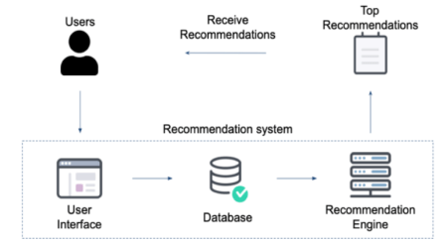
รูป 2.1 ภาพรวมการทำงานของระบบแนะนำ
[https://www.mdpi.com/electronics/electronics-11-02630/article_deploy/html/images/electronics-11-02630-g001.png]

2.1.2.1 การกรองแบบประชากรศาสตร์ (Demographic Filtering)
เป็นการใช้ข้อมูลพื้นฐานของผู้ใช้ในการบอกความคล้ายคลึงกันของผู้ใช้ โดยเก็บจากข้อมูลประชากรศาสตร์ของผู้ใช้ เช่น อายุ เพศ กิจกรรมที่ผู้ใช้ชอบทำ ลักษณะสถานที่ที่ผู้ใช้งานชื่นชอบ
ข้อดีของการกรองแบบประชากรศาสตร์ คือ ข้อมูลที่ใช้เป็นข้อมูลพื้นฐานที่ผู้ใช้ทุกคนต้องใส่ก่อนการเข้าใช้งาน Web Application ทุกคน ดังนั้นวิธีนี้จึงมาช่วยแก้ไขปัญหาผู้ใช้ใหม่ (New user cold start) หรือผู้ใช้ใหม่ที่ยังไม่มีประวัติการใช้งาน Web Application ข้อจำกัดคือเป็นการแนะนำข้อมูลซ้ำ ๆ ไม่มีการเปลี่ยนแปลง
เทคนิคที่ใช้ในการกรองข้อมูลประชากรศาสตร์คือ การจำแนกข้อมูลโดยใช้ต้นไม้ตัดสินใจ (Decision trees) เป็นเทคนิคหนึ่งของ Classification ซึ่งเป็นวิธีการแบ่งประเภทหรือแยกหมวดหมู่ข้อมูลแบบ Rule-based สร้างกฎขึ้นมาคล้าย If-else โดยแต่ละเงื่อนไขแบ่งตามคุณลักษณะต่าง ๆ เนื่องจากว่าเป็นวิธีการจัดกลุ่มที่เหมาะสมกับข้อมูลที่แบ่งเป็นหมวดหมู่ โดย Tree Algorithm ได้แก่ ID3 Algorithm เป็นอัลกอริทึมฐานที่ใช้ในการสร้างการตัดสินใจแบบโครงสร้างต้นไม้ที่ใช้หลักการทฤษฎีข่าวสาร (Information Theory) และค่า Information Gain ที่วัดได้จะ นำมาใช้ตัดสินใจว่าจะใช้ตัวแปรใดในการทำนาย หรือ แบ่งประเภทของข้อมูลในการแยกแยะข้อมูลอีกทั้งยังรับประกันว่าต้นไม้ตัดสินใจที่ได้ไม่มีความซับซ้อนมาก
2.1.2.2 การกรองแบบอิงจากเนื้อหา (Content-based Filtering)
การจะแนะนำสถานที่นั้นจะได้มาจากการพิจารณาความคล้ายคลึงของพฤติกรรมจากประวัติการใช้งานของผู้ใช้งานของผู้ใช้งาน โดยจะดูจากลักษณะของสถานที่ที่จะแนะนำและทำการแนะนำสถานที่ที่มีลักษณะใกล้เคียงที่ผู้ใช้งานเคยไปหรือมีความชื่นชอบ
ซึ่งข้อดีของเทคนิค Content-based Filtering คือ ไม่ต้องใช้ข้อมูลจำนวนมากในการประมวลผลเพื่อแนะนำ และการแนะนำสถานที่ใหม่ที่ยังไม่มีข้อมูลสามารถทำได้เพราะจะพิจารณาจากความคล้ายคลึงกับลักษณะสถานที่ประเภทเดิม ส่วนข้อเสียของเทคนิคการกรองแบบนี้คือจะไม่สามารถแนะนำสถานที่ที่มีความแตกต่างจากประเภทที่มีผู้ใช้งานเคยไป
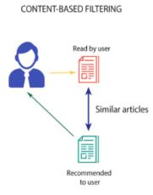
รูป 2.2 Content-based Filtering
[https://www.researchgate.net/figure/Content-based-filtering-vs-Collaborative-filtering-Source_fig5_323726564]
ข้อดีของการกรองแบบอิงจากเนื้อหาคือ ไม่ต้องการข้อมูลการกระทำของผู้ใช้ ซึ่งอาจช่วยลดปัญหาความไม่แน่นอนในการเก็บข้อมูลส่วนบุคคล นอกจากนี้ยังสามารถให้การแนะนำที่มีความแม่นยำในเหตุการณ์ที่ผู้ใช้มีการแสดงความชื่นชอบที่ไม่สม่ำเสมอ
ข้อเสียของการกรองแบบอิงจากเนื้อหาคือ มีความจำเป็นต้องมีข้อมูลลักษณะเนื้อหาที่เพียงพอและแม่นยำเพื่อให้ระบบแนะนำมีประสิทธิภาพ เช่น หากไม่มีข้อมูลเพียงพอหรือข้อมูลไม่ถูกต้อง ระบบแนะนำอาจจะไม่สามารถให้คำแนะนำที่เหมาะสมได้ เช่นเดียวกับผู้ใช้ที่ไม่มีประสบการณ์หรือที่มีความสนใจหรือความเรียนรู้ที่หลากหลายกว่า การกรองแบบอิงจากเนื้อหาอาจจะไม่สามารถให้คำแนะนำที่มีความหลากหลายเท่าไรที่จำเป็นและถูกต้องได้ในบางกรณี
2.1.2.3 การกรองแบบข้อมูลร่วมกัน (Collaborative Filtering)
การแนะนำสถานที่ โดยพิจารณาจากความคล้ายคลึงกันกับผู้ใช้งานรายอื่นมาประกอบคำแนะนำด้วย โดยนำข้อมูลจากผู้ใช้งานรายอื่นมาทำการคาดเดาว่าผู้ใช้งานรายนี้จะมีความชื่นชอบสถานที่แบบใด
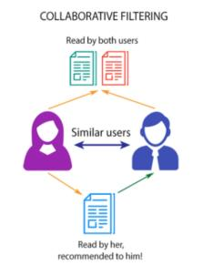
รูป 2.3 Collaborative Filtering
[https://www.researchgate.net/figure/Content-based-filtering-vs-Collaborative-filtering-Source_fig5_323726564]
การกรองร่วมกันของผู้ใช้ (User-based Collaborative Filtering) วิธีนี้แนะนำสิ่งที่ผู้ใช้คนอื่น ๆ ที่คล้ายกันกับผู้ใช้เป้าหมายโดยใช้ข้อมูลเกี่ยวกับความชื่นชอบหรือพฤติกรรมของพวกเขาและแนะนำสิ่งที่พวกเขาชอบหรือมีปฏิสัมพันธ์กับมาก่อน ความคล้ายคลึงระหว่างผู้ใช้จะถูกคำนวณขึ้นอยู่กับการทำรายการในอดีตของพวกเขากับสิ่งที่แตกต่างกัน
การกรองร่วมกันของรายการ (Item-based Collaborative Filtering) วิธีนี้เสนอการแนะนำโดยการระบุสิ่งที่คล้ายกันกับสิ่งที่ผู้ใช้เคยชอบหรือมีปฏิสัมพันธ์กับแล้ว ความคล้ายคลึงระหว่างรายการจะถูกคำนวณขึ้นอยู่กับความชื่นชอบของผู้ใช้ที่เคยมีปฏิสัมพันธ์กับทั้งสองรายการ
ทั้งวิธีการกรองร่วมกันของผู้ใช้และวิธีการกรองร่วมกันของรายการมีข้อดีและข้อเสียของแต่ละวิธีที่แตกต่างกันไป โดยการกรองร่วมกันของผู้ใช้เป็นวิธีที่เข้าใจง่ายและใช้งานได้ง่าย แต่อาจมีปัญหาในเรื่องของการขยายขนาดเมื่อจำนวนผู้ใช้เพิ่มขึ้น ในทางตรงกันข้าม ส่วนการกรองร่วมกันของรายการสามารถขยายได้ดีกว่า แต่อาจต้องใช้ทรัพยากรคอมพิวเตอร์มากขึ้นในการคำนวณความคล้ายคลึงของรายการ
2.1.2.4 การกรองแบบไฮบริด (Hybrid Filtering)
การแนะนำโดยใช้เทคนิคของระบบแนะนำสินค้ามากกว่า 2 เทคนิค เช่นการใช้วิธี Content-based Filtering และ Collaborative Filtering ร่วมกัน โดยจะนำจุดเด่นของวิธีหนึ่งไปปรับปรุงจุดด้อยของอีกวิธีหนึ่ง เช่น เมื่อมีสถานที่ใหม่เพิ่มเข้ามาและยังไม่เคยมีประวัติการให้คะแนน ทำให้ไม่สามารถแนะนำด้วยวิธี Collaborative Filtering จึงใช้วิธีการกรองแบบ Content-based Filtering มาช่วยสร้างโอกาสในการแนะนำสถานที่ใหม่ที่เพิ่มเข้ามา
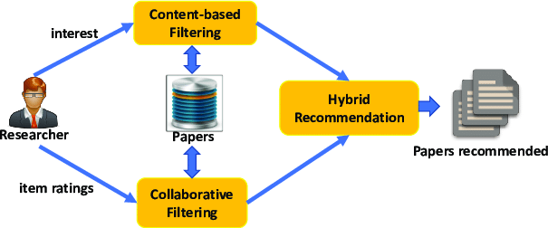
รูป 2.4 Hybrid Filtering
[https://gritglobal.io/blog/product-recommendation-system]
เทคนิคที่จะนำมาใช้คือ Switching Hybrid Recommendation คือ การ Switching เลือกรูปแบบการแนะนำตามคุณลักษณะของผู้ใช้และตามข้อมูลจากโปรไฟล์ของผู้ใช้ซึ่งรายละเอียดการทำงานของ Model แสดงดังรูปที่ 2.5
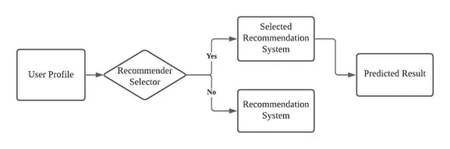
รูป 2.5 Switching Hybrid
[https://medium.com/analytics-vidhya/7-types-of-hybrid-recommendation-system-3e4f78266ad8]
2.1.3 OSRM (Open Source Routing Machine)
Open Source Routing Machine เป็นเครื่องมือโอเพนซอร์สซึ่งนำมาใช้สำหรับการคำนวณเส้นทางและระยะทางบนแผนที่จากจุดหนึ่งไปยังอีกจุดหนึ่งโดยใช้ละติจูดและลองจิจูดของแต่ละจุดในการคำนวณ ซึ่งจะได้ผลลัพธ์เป็นเส้นทางที่ถูกเข้ารหัสไว้ในรูปแบบของ Polyline เพื่อนำมาใช้ในการสร้างเส้นทางสำหรับการเดินทางบนแผนที่ และนอกจากนี้ยังได้ระยะทางระหว่างแต่ละสถานที่ในหน่วยเมตร
2.1.4 Rotating Proxies
Rotating Proxies คือรูปแบบหนึ่งของ proxy server ที่จะเปลี่ยนที่อยู่ IP ทุกครั้งที่มีการร้องขอหรือภายในช่วงเวลาที่กำหนด ซึ่งหมายความว่าจะเชื่อมต่อกับอินเทอร์เน็ตผ่าน proxy ที่มีการหมุนเวียน IP อยู่ตลอด ทำให้ที่อยู่ IP ที่ใช้ในแต่ละคำขอไม่ซ้ำกัน โดยนำมาใช้เพื่อป้องกันการถูกบล็อกจากการทำ Web Scraping
2.1.5 เครื่องมือที่ใช้ในการพัฒนา
2.1.5.1 Next.js
Next.js เป็นเฟรมเวิร์กที่สร้างขึ้นบนพื้นฐานของ React สำหรับใช้ในการพัฒนาเว็บแอปพลิเคชันทั้งในส่วนของ ระบบหน้าบ้าน (Frontend) และระบบหลังบ้าน (Backend) เพื่อช่วยให้การพัฒนาเว็บแอปพลิเคชันเป็นไปได้อย่างรวดเร็วและมีประสิทธิภาพ
2.1.5.2 Tailwind CSS
Tailwind CSS เป็นเฟรมเวิร์ก CSS Utility ที่เข้ามาช่วยให้สามารถปรับแต่ง UI ให้ออกมาเป็นไปตามความต้องการได้อย่างรวดเร็ว และสามารถปรับแต่งรายละเอียดปลีกย่อยได้ง่ายเพราะมาพร้อมคลาสสำเร็จรูปที่ทำหน้าที่เฉพาะ อีกทั้งช่วยให้การทำ Responsive Design ง่ายมากยิ่งขึ้น
2.1.5.3 FastAPI
FastAPI เป็นเฟรมเวิร์กสำหรับใช้ในการทำ API ด้วยภาษา Python โดยนำมาใช้เพื่อพัฒนา API สำหรับระบบแนะนำหรือ Recommendation System ที่มีการพัฒนาด้วย Python
2.1.5.4 MongoDB
MongoDB เป็นฐานข้อมูลแบบ NoSQL ซึ่งถูกออกแบบมาเพื่อจัดเก็บข้อมูลในรูปแบบเอกสาร (document-oriented database) โดยใช้โครงสร้างข้อมูล BSON (Binary JSON) ในการจัดเก็บข้อมูล ทำให้มีความยืดหยุ่นในการเก็บข้อมูลที่ไม่มีโครงสร้างตายตัวเหมือนกับฐานข้อมูลแบบ relational นอกจากนี้ยังมีคุณสมบัติต่าง ๆ ที่ดี เช่น การทำ indexing ที่ช่วยให้สามารถค้นหาข้อมูลได้รวดเร็วขึ้นมาก รองรับการจัดเก็บข้อมูลขนาดใหญ่ และสามารถทำ replication เพื่อช่วยให้เกิด durability และ high-availability เป็นต้น
2.1.5.5 Jenkins
Jenkins เป็นเครื่องมือที่ช่วยในการทำงานแบบ Continuous Integration (CI) และ Continuous Delivery (CD) หรือเรียกรวมว่า CI/CD สำหรับการพัฒนาซอฟต์แวร์ โดย Jenkins ถูกออกแบบมาเพื่อช่วยในกระบวนการอัตโนมัติ เช่น Build, Test และ Deploy ซอฟต์แวร์
2.1.5.6 Docker
Docker เป็นเครื่องมือที่ช่วยจำลองสภาพแวดล้อม ในการรัน Services โดยสร้าง Container เพื่อจัดการกับ Library ต่างๆ และช่วยให้ง่ายต่อการจัดการกับปัญหาต่าง ๆ ที่เกิดขึ้น
2.2 งานวิจัยที่เกี่ยวข้อง
2.2.1 Personas: From Theory to Practices^{[1]}
งานวิจัยนี้สํารวจวิธีการนําทฤษฏี Personas มาทำการประยุกต์ใช้ในงานจริงผ่านการทํางานของอาชีพดีไซน์เนอร์มีการกล่าวถึงว่าโดยพื้นฐานแล้ว Personas มีส่วนสําคัญในการช่วยให้ ดีไซน์เนอร์สามารถวิเคราะห์รูปแบบพฤติกรรมและความต้องการด้านต่าง ๆ ของผู้ใช้งาน ซึ่งทําให้การนํา Personas ไปใช้ในงานจริงนั้นมีประโยชน์หลายอย่างเช่น การสื่อสารกับผู้ถือผลประโยชน์ร่วม ช่วยตัดสินใจการดีไซน์และ ประเมินผลไอเดียของงานดีไซน์ต่าง ๆ นอกจากนี้งานวิจัยยังมีการนําเสนอประเด็นต่าง ๆ ที่น่าสนใจเช่น กรณีศึกษาในการนําคอนเซ็ปต์ของ Personas ไปใช้ในงานดีไซน์จริง การนํา Personas ไปใช้ในขั้นตอนการดีไซน์และการเปรียบเทียบผลลัพธ์ระหว่างการใช้และไม่ใช้ Personas ในงานดีไซน์โดยระบุว่าข้อได้เปรียบเมื่อมีการนำ Personas มาใช้ในงาน ดีไซน์นั้น ช่วยทำให้ได้ผลลัพธ์ที่ตรงกับความต้องการของผู้ใช้งาน อีกทั้งยังช่วยให้สามารถดีไซน์ได้ง่ายมากยิ่งขึ้นเพราะ Personas ช่วยทำให้มองเห็นถึงความต้องการของผู้ใช้โดยเบื้องต้น ทำให้เห็นถึงแนวทางการดีไซน์ที่ชัดเจนกว่าการดีไซน์โดยไม่มี Personas
2.2.2 A Personalized Hybrid Tourism Recommender System^{[2]}
งานวิจัยนี้นําเสนอระบบแนะนําสถานที่ท่องเที่ยวสําหรับรายบุคคล โดยมีระบบแนะนําที่ตัดสินใจผลลัพธ์จากปัจจัยต่าง ๆ เช่น ความชอบส่วนบุคคล ข้อมูลส่วนบุคคล และ สถานที่ที่เคยไป โดยที่งานวิจัยนี้มีการใช้ระบบแนะนําแบบ Hybrid Recommender ที่จะใช้การทํางานร่วมกันของวิธีแนะนํารูปแบบต่าง ๆ เช่น Collaborative Filtering , Content-based Filtering และ Demographic Filtering
ซึ่งจําเป็นต้องมีการใช้ Machine Learning Algorithms สําหรับพัฒนาระบบแนะนําแต่ละรูปแบบเช่น K-nearest neighbors (KNN) สําหรับการแนะนําแบบ Collaborative Filtering และ Content-based Filtering และ Decision tree สําหรับการแนะนําแบบ Demographic Filtering
โดยการที่ผู้วิจัยตัดสินใจเลือกใช้ระบบแนะนําแบบ Hybrid Recommender จะช่วยในการป้องกันข้อเสียจากระบบแนะนํารูปแบบต่าง ๆ ที่นํามาใช้ร่วมกัน ทั้งนี้ผู้วิจัยใช้เทคนิค Switching และ Weight ในการเลือกวิธีแนะนําที่จะนําไปใช้
2.2.3 เว็บไซต์ที่เกี่ยวข้อง
2.2.3.1 Tripadvisor
Tripadvisor เป็นเว็บไซต์ที่มีข้อดีคือการรวบรวมสถานที่ท่องเที่ยวและสถานที่พักมาไว้สำหรับช่วยให้นักท่องเที่ยวสามารถค้นหาข้อมูลเกี่ยวกับสถานที่ท่องเที่ยวและโรงแรมต่าง ๆ ได้อย่างง่ายดายและสะดวกมากยิ่งขึ้น อีกทั้งด้วยการที่มีการใช้งานอย่างแพร่หลายแทบจะทั่วทุกมุมโลก ทำให้มีรีวิวจากผู้ใช้ในหลากหลายประเทศ เป็นหนึ่งในเครื่องมือที่ช่วยให้ตัดสินใจได้ง่ายขึ้นเมื่อต้องวางแผนการเดินทาง ในส่วนของข้อด้อยที่นำมาปรับปรุงได้คือ การวางแผนการท่องเที่ยว หรือสร้างทริปนั้นค่อนข้างที่จะยุ่งยาก ไม่ค่อยมีความอิสระในการปรับแต่งตามความต้องการ จำเป็นต้องกรอกรายละเอียดค่อนข้างเยอะ ทำให้ผู้ใช้งานเกิดความสับสนได้ง่าย ดังนั้นทางผู้จัดทำจึงนำในส่วนของข้อดีคือข้อมูลสถานที่ท่องเที่ยวและสถานที่พักที่มีคุณภาพมาใช้ และพัฒนาในส่วนของการวางแผนการท่องเที่ยวให้มีประสบการณ์ในการใช้งานที่ดีมากยิ่งขึ้น

บทที่ 3
การออกแบบและการพัฒนา
3.1 ข้อกำหนดโครงงาน (Requirements)
การออกแบบข้อกำหนดของโครงงาน (Requirements) จากการออกแบบระบบเว็บแอปพลิเคชันวางแผนการท่องเที่ยว โดยมีการแนะนำสถานที่ตามลักษณะความชื่นชอบของผู้ใช้งาน และวางแผนได้อย่างอิสระ อีกทั้งมีแผนที่แสดงเส้นทางในการเดินทางตามแผนการท่องเที่ยวของผู้ใช้ เป็นดังที่แสดงในตารางที่ 3.1
ตารางที่ 3.1 ข้อกำหนดโครงงาน
หัวข้อ | หมายเลข | รายละเอียด
หน้าหลัก | R1 | แสดงสถานที่ท่องเที่ยวแนะนำในจังหวัดภูเก็ตได้
 | R2 | แสดงที่พักแนะนำในจังหวัดภูเก็ตได้
 | R3 | แสดงร้านอาหารที่แนะนำในจังหวัดภูเก็ตได้
 | R4 | แสดงสถานที่ท่องเที่ยวแนะนำอิงจากความชอบของผู้ใช้
การค้นหา | R5 | สามารถค้นหาสถานที่ด้วยชื่อสถานที่ได้
 | R6 | สามารถค้นหาด้วยการกรองได้
 | R7 | สามารถค้นหาสถานที่ตามระยะห่างจากสถานที่ที่กำหนดได้
หน้าแสดงรายการสถานที่ท่องเที่ยว | R8 | สามารถเลือกดูสถานที่ท่องเที่ยวจากจังหวัดที่เลือกได้
 | R9 | สามารถเลือกดูสถานที่ท่องเที่ยวจาก อำเภอ/เขต ที่เลือกได้
 | R10 | สามารถกรองสถานที่ท่องเที่ยวจากเรตติ้งได้
 | R11 | สามารถกรองสถานที่ท่องเที่ยวจากแท็กได้
 | R12 | สามารถกรองสถานที่ท่องเที่ยวตามระยะห่างจากจุดที่เลือกได้
หน้าแสดงรายการที่พัก | R13 | สามารถเลือกดูที่พักจากจังหวัดที่เลือกได้
 | R14 | สามารถเลือกดูที่พักจากอำเภอ/เขต ที่เลือกได้
 | R15 | สามารถกรองที่พักจากระดับดาวได้
 | R16 | สามารถกรองที่พักจากประเภทได้

ตารางที่ 3.1 ข้อกำหนดโครงงาน (ต่อ)
หัวข้อ | หมายเลข | รายละเอียด
 | R17 | สามารถกรองที่พักจากแท็กได้
 | R18 | สามารถกรองที่พักจากสิ่งอำนวยความสะดวกได้
 | R19 | สามารถกรองที่พักตามระยะห่างจากจุดที่เลือกได้
หน้าแสดงรายการร้านอาหาร | R20 | สามารถเลือกดูร้านอาหารจากจังหวัดที่เลือกได้
 | R21 | สามารถเลือกดูร้านอาหารจากอำเภอ/เขต ที่เลือกได้
 | R22 | สามารถกรองร้านอาหารจากเรตติ้งได้
 | R23 | สามารถกรองร้านอาหารจากประเภทได้
 | R24 | สามารถกรองร้านอาหารตามระยะห่างจากจุดที่เลือกได้
หน้ารายละเอียดสถานที่ | R25 | สามารถดูรายละเอียดสถานที่ได้
 | R26 | สามารถถูกใจสถานที่ได้
 | R27 | สามารถขอเสนอแก้ไขข้อมูลสถานที่ได้
 | R28 | สามารถเพิ่มสถานที่ในทริปได้
 | R29 | สามารถดูคะแนนรีวิวได้
 | R30 | สามารถรีวิวสถานที่ได้
 | R31 | สามารถดูสถานที่แนะนำอื่น ๆ ในจังหวัดได้
หน้าสร้างทริป | R32 | สามารถตั้งชื่อทริปได้
 | R33 | สามารถเพิ่มจำนวนคนได้
 | R34 | สามารถเลือกวันที่ในการท่องเที่ยวได้
 | R35 | สามารถเลือกจุดเริ่มต้นการท่องเที่ยวได้
หน้าการจัดการทริป | R36 | สามารถเพิ่มสถานที่ในทริปจากชื่อได้
 | R37 | สามารถเพิ่มสถานที่จากการกรองได้
 | R38 | สามารถเพิ่มสถานที่จากสถานที่แนะนำได้
 | R39 | สามารถลบสภานที่ได้
 | R40 | สามารถจัดลำดับสถานที่ได้
 | R41 | สามารถดูสถานที่และเส้นทางการเดินทางได้
 | R42 | แสดงรายละเอียดพื้นฐานของสถานที่ได้
 | R43 | แสดงระยะห่างจากสถานที่ไปยังสถานที่ถัดไปได้
 | R44 | สามารถแสดงระยะเวลาในการเดินทางไปยังสถานที่ถัดไปได้
ตารางที่ 3.1 ข้อกำหนดโครงงาน (ต่อ)
หัวข้อ | หมายเลข | รายละเอียด
 | R45 | สามารถปรับและแสดงเวลาที่จะอยู่ที่สถานที่แต่ละแห่งได้
หน้าสรุปทริป | R46 | แสดงรายละเอียดพื้นฐานของทริป
 | R47 | แสดงชื่อและรูปผู้จัดทริป
 | R48 | สามารถแก้ไขทริปได้
 | R49 | สามารถคัดลอกทริปได้
 | R50 | สามารถถูกใจทริปได้
 | R51 | สามารถแชร์ทริปได้
 | R52 | สามารถดูรายละเอียดสถานที่ในแต่ละวันได้
 | R53 | สามารถดูแผนที่และเส้นทางการเดินทางของทริปได้
 | R54 | สามารถดูรายละเอียดพื้นฐานของสถานที่ได้
 | R55 | สามารถไปยังหน้าแสดงรายละเอียดสถานที่แต่ละที่ได้
 | R56 | สามารถดูรายละเอียดการจัดงบของแต่ละสถานที่ได้
 | R57 | แสดงระยะห่างจากสถานที่ไปยังสถานที่ถัดไปได้
 | R58 | แสดงระยะเวลาในการเดินทางไปยังสถานที่ถัดไปได้
หน้าบล็อก | R59 | สามารถดูบล็อกทั้งหมดได้
 | R60 | สามารถเขียนบล็อกได้
 | R61 | สามารถค้นหาบล็อกจากการกรองได้
หน้าโปรไฟล์ | R62 | สามารถจัดการข้อมูลส่วนตัวได้
 | R63 | สามารถดูรายการคำขอเพิ่มและแก้ไขสถานที่ได้
 | R64 | สามารถส่งคำขอเพิ่มสถานที่ได้
 | R65 | สามารถดูทริปที่เคยจัดได้
 | R66 | สามารถดูสถานที่ที่ถูกใจได้
 | R67 | สามารถดูบล็อกที่เคยเขียนได้
 | R68 | สามารถแก้ไขความสนใจของระบบแนะนำได้
หน้าการจัดการสำหรับผู้ดูแลระบบ | R69 | สามารถจัดการผู้ใช้ได้
 | R70 | สามารถจัดการข้อมูลสถานที่ได้
 | R71 | สามารถจัดการคำขอเพิ่มและแก้ไขสถานที่ได้
หน้าเข้าสู่ระบบ | R72 | สามารถเข้าสู่ระบบผ่าน username และ password ได้
 | R73 | สามารถเข้าสู่ระบบผ่าน google account ได้
ตารางที่ 3.1 ข้อกำหนดโครงงาน (ต่อ)
หัวข้อ | หมายเลข | รายละเอียด
หน้าสมัครสมาชิก | R74 | สามารถสมัครสมาชิกด้วย username และ password ได้
 | R75 | สามารถสมัครสมาชิกด้วย google account ได้
3.2 การออกแบบสถาปัตยกรรมของระบบ (System Architecture)
สถาปัตยกรรมของระบบ ที่จะใช้ในการพัฒนาเว็บแอปพลิเคชัน ซึ่งมีการพิจารณาและเลือก Software รวมถึง Framework ต่าง ๆ ที่มีความเหมาะสม โดยจะแบ่งออกเป็น 3 Tier ได้แก่ Presentation Tier สำหรับแสดงผลในส่วนที่ติดต่อกับผู้ใช้งาน Application Tier สำหรับประมวลผล Logic ที่ออกแบบไว้และ Data Tier สำหรับบริหารจัดการข้อมูล โดยที่กล่าวมานั้นผู้ใช้งานสามารถใช้งานได้ผ่านทาง Web Browser
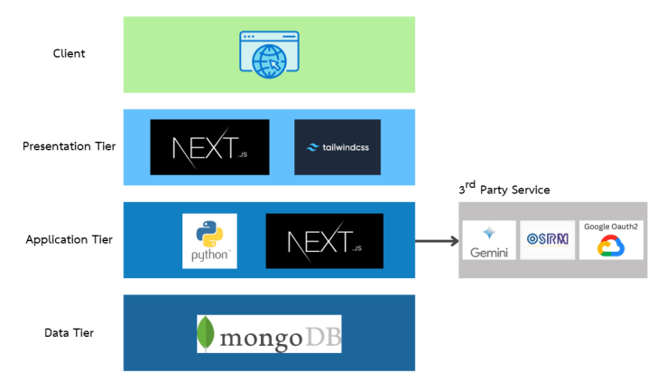
รูป 3.1 สถาปัตยกรรมของระบบในรูปแบบ 3 Tier
3.3 แผนภาพยูสเคส (Use Case Diagram)
จากแผนภาพยูสเคสดังรูปที่ 3.2 ผู้ใช้งานจะมีบทบาทเป็น Actor ซึ่งแต่ละบทบาทจะมีหน้าที่แตกต่างกันไป ได้แก่ ผู้ใช้ทั่วไปและผู้ดูแลระบบ

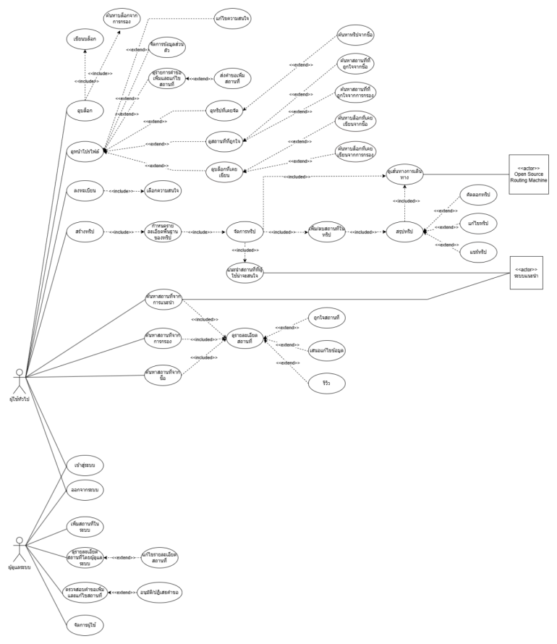
รูป 3.2 แผนภาพยูสเคส
ตารางที่ 3.2 รายละเอียดของ Use case เข้าสู่ระบบ
Use Case Name | เข้าสู่ระบบ
Actor | ผู้ใช้ทั่วไปและผู้ดูแลระบบ
Descriptions | ผู้ใช้กรอกชื่อผู้ใช้และรหัสผ่านหรือเข้าสู่ระบบผ่าน google account
Pre-Condition | -
Post-Condition | เข้าสู่ระบบสำเร็จ
ตารางที่ 3.3 รายละเอียดของ Use case ออกจากระบบ
Use Case Name | ออกจากระบบ
Actor | ผู้ใช้ทั่วไปและผู้ดูแลระบบ
Descriptions | ผู้ใช้กดออกจากระบบ
Pre-Condition | เข้าสู่ระบบ
Post-Condition | ออกจากระบบสำเร็จ
ตารางที่ 3.4 รายละเอียดของ Use case ลงทะเบียน
Use Case Name | ลงทะเบียน
Actor | ผู้ใช้ทั่วไป
Descriptions | ผู้ใช้ลงทะเบียนสร้างบัญชีใช้งานเว็บไซต์ด้วยการกรอกชื่อผู้ใช้ที่ไม่ซ้ำกับชื่อผู้ใช้ในระบบและรหัสผ่าน หรือลงทะเบียนผ่าน google account
Pre-Condition | -
Post-Condition | ลงทะเบียนสำเร็จ
ตารางที่ 3.5 รายละเอียดของ Use case เลือกความสนใจ
Use Case Name | เลือกความสนใจ
Actor | ผู้ใช้ทั่วไป
Descriptions | ผู้ใช้ที่ลงทะเบียนเลือกความสนใจในการท่องเที่ยว เพื่อให้ระบบแนะนำวิเคราะห์ประมวลผลเพื่อแนะนำสถานที่ที่คาดว่าผู้ใช้น่าจะสนใจ
Pre-Condition | ลงทะเบียน
Post-Condition | ระบบแนะนำวิเคราะห์และประมวลผลเพื่อหาสถานที่ที่คาดว่าผู้ใช้น่าจะสนใจ
ตารางที่ 3.6 รายละเอียดของ Use case ค้นหาสถานที่จากชื่อ
Use Case Name | ค้นหาสถานที่จากชื่อ
Actor | ผู้ใช้ทั่วไป
Descriptions | พิมชื่อสถานที่ที่ต้องการจะค้นหาจากช่องค้นหา
Pre-Condition | เข้าสู่ระบบ
Post-Condition | แสดงผลลัพธ์การค้นหาสถานที่
ตารางที่ 3.7 รายละเอียดของ Use case ค้นหาสถานที่จากการกรอง
Use Case Name | ค้นหาสถานที่จากการกรอง
Actor | ผู้ใช้ทั่วไป
Descriptions | ทำการเลือกการกรองสถานที่จากเงื่อนไขต่าง ๆ
Pre-Condition | เข้าสู่ระบบ
Post-Condition | แสดงผลลัพธ์การค้นหาสถานที่จากเงื่อนไขที่กรองมาได้
ตารางที่ 3.8 รายละเอียดของ Use case ค้นหาสถานที่จากการแนะนำ
Use Case Name | ค้นหาสถานที่จากการแนะนำ
Actor | ผู้ใช้ทั่วไปและระบบแนะนำ
Descriptions | ทำการเลือกดูสถานที่จากการแนะนำจากระบบแนะนำ
Pre-Condition | เข้าสู่ระบบ
Post-Condition | แสดงผลลัพธ์การค้นหาสถานที่จากการแนะนำของระบบแนะนำ
ตารางที่ 3.9 รายละเอียดของ Use case ดูรายละเอียดสถานที่
Use Case Name | ดูรายละเอียดสถานที่
Actor | ผู้ใช้ทั่วไป
Descriptions | กดเพื่อดูรายละเอียดต่างๆของสถานที่
Pre-Condition | เลือกสถานที่จากการค้นหา
Post-Condition | แสดงชื่อ รูป แผนที่ และรายละเอียดต่างๆของสถานที่ที่ต้องการดู
ตารางที่ 3.10 รายละเอียดของ Use case ถูกใจสถานที่
Use Case Name | ถูกใจสถานที่
Actor | ผู้ใช้ทั่วไป
Descriptions | กดถูกใจสถานที่ที่ชื่นชอบ
Pre-Condition | ดูรายละเอียดสถานที่
Post-Condition | เก็บข้อมูลสถานที่ที่ผู้ใช้ถูกใจไว้

ตารางที่ 3.11 รายละเอียดของ Use case เสนอแก้ไขข้อมูล
Use Case Name | เสนอแก้ไขข้อมูล
Actor | ผู้ใช้ทั่วไป
Descriptions | เสนอการแก้ไขข้อมูลที่ผิดพลาดหรือมีการเปลี่ยนแปลง
Pre-Condition | ดูรายละเอียดสถานที่
Post-Condition | ส่งข้อมูลคำร้องขอการแก้ไขข้อมูลเพื่อให้ผู้ดูระบบตรวจสอบและอนุมัติการแก้ไข
ตารางที่ 3.12 รายละเอียดของ Use case รีวิว
Use Case Name | รีวิว
Actor | ผู้ใช้ทั่วไป
Descriptions | แสดงผลข้อมูลการรีวิวและสามารถทำการรีวิวได้ด้วยการพิมข้อความและให้คะแนน
Pre-Condition | ดูรายละเอียดสถานที่
Post-Condition | แสดงผลการรีวิวของผู้ใช้คนอื่นและเพิ่มหรือแก้ไขรีวิวของตัวผู้ใช้เอง
ตารางที่ 3.13 รายละเอียดของ Use case ดูหน้าโปรไฟล์
Use Case Name | ดูหน้าโปรไฟล์
Actor | ผู้ใช้ทั่วไป
Descriptions | ทำการดูข้อมูลต่าง ๆ ของผู้ใช้
Pre-Condition | เข้าสู่ระบบ
Post-Condition | แสดงข้อมูลต่าง ๆ ของผู้ใช้
ตารางที่ 3.14 รายละเอียดของ Use case จัดการข้อมูลส่วนตัว
Use Case Name | จัดการข้อมูลส่วนตัว
Actor | ผู้ใช้ทั่วไป
Descriptions | ทำการเพิ่มหรือแก้ไขข้อมูลส่วนตัว โปรไฟล์ รายละเอียดต่าง ๆ
Pre-Condition | ดูหน้าโปรไฟล์
Post-Condition | เพิ่มหรือแก้ไขข้อมูลส่วนตัวต่าง ๆ สำเร็จ

ตารางที่ 3.15 รายละเอียดของ Use case แก้ไขความสนใจ
Use Case Name | แก้ไขความสนใจ
Actor | ผู้ใช้ทั่วไป
Descriptions | ทำการแก้ไขความสนใจในสถานที่ท่องเที่ยวเพื่อปรับปรุงการแนะนำ
Pre-Condition | จัดการข้อมูลส่วนตัว
Post-Condition | แก้ไขความสนใจเพื่อให้ระบบแนะนำประมวลผลสำเร็จ
ตารางที่ 3.16 รายละเอียดของ Use case ส่งคำขอเพิ่มสถานที่
Use Case Name | ส่งคำขอเพิ่มสถานที่
Actor | ผู้ใช้ทั่วไป
Descriptions | ส่งคำขอเพื่อเพิ่มสถานที่ท่องเที่ยว ที่พัก หรือร้านอาหารในระบบของเว็บไซต์
Pre-Condition | จัดการข้อมูลส่วนตัว
Post-Condition | ส่งคำร้องขอการเพิ่มสถานที่ให้กับผู้ดูแลระบบในการตรวจสอบและอนุมัติ
ตารางที่ 3.17 รายละเอียดของ Use case ดูรายการคำขอเพิ่มและแก้ไขสถานที่
Use Case Name | ดูรายการคำขอเพิ่มและแก้ไขสถานที่
Actor | ผู้ใช้ทั่วไป
Descriptions | ดูสถานะรายการคำขอเพิ่มและแก้ไขสถานที่ที่ได้เคยยื่นคำร้องขอไปยังผู้ดูแลระบบ
Pre-Condition | จัดการข้อมูลส่วนตัว
Post-Condition | แสดงสถานะรายการคำขอเพิ่มและแก้ไขสถานที่ที่ได้เคยยื่นคำร้องขอไปยังผู้ดูแลระบบ
ตารางที่ 3.18 รายละเอียดของ Use case ดูบล็อก
Use Case Name | ดูบล็อก
Actor | ผู้ใช้ทั่วไป
Descriptions | ดูบล็อกทั้งหมดที่เคยถูกเขียนขึ้น
Pre-Condition | เข้าสู่ระบบ
Post-Condition | แสดงรายการบล็อกทั้งหมดที่มีคนเคยเขียนขึ้น
ตารางที่ 3.19 รายละเอียดของ Use case เขียนบล็อก
Use Case Name | เขียนบล็อก
Actor | ผู้ใช้ทั่วไป
Descriptions | ผู้ใช้สามารถเขียนบล็อกเกี่ยวกับทริปท่องเที่ยวที่ผู้ใช้เคยจัดได้
Pre-Condition | เข้าสู่ระบบ
Post-Condition | เพิ่มบล็อกเกี่ยวกับทริปท่องเที่ยวที่ผู้ใช้เคยจัดสำเร็จ
ตารางที่ 3.20 รายละเอียดของ Use case ค้นหาบล็อกจากการกรอง
Use Case Name | ค้นหาบล็อกจากการกรอง
Actor | ผู้ใช้ทั่วไป
Descriptions | ผู้ใช้สามารถค้นหาบล็อคจากการกรองด้วยการเลือกแท็กที่เกี่ยวข้อง
Pre-Condition | ดูบล็อก
Post-Condition | แสดงรายการบล็อกจากผลการค้นหาด้วยการกรอง
ตารางที่ 3.21 รายละเอียดของ Use case ดูทริปที่เคยจัด
Use Case Name | ดูทริปที่เคยจัด
Actor | ผู้ใช้ทั่วไป
Descriptions | ดูทริปที่ผู้ใช้เคยจัดเอาไว้
Pre-Condition | ดูหน้าโปรไฟล์
Post-Condition | แสดงรายการทริปทั้งหมดที่ผู้ใช้เคยจัด
ตารางที่ 3.22 รายละเอียดของ Use case ค้นหาทริปจากชื่อ
Use Case Name | ค้นหาทริปจากชื่อ
Actor | ผู้ใช้ทั่วไป
Descriptions | ค้นหาทริปที่ผู้ใช้เคยจัดโดยค้นหาจากการพิมพ์ชื่อของทริป
Pre-Condition | ดูทริปที่เคยจัด
Post-Condition | แสดงผลลัพธ์การค้นหาทริป

ตารางที่ 3.23 รายละเอียดของ Use case ดูสถานที่ที่ถูกใจ
Use Case Name | ดูสถานที่ที่ถูกใจ
Actor | ผู้ใช้ทั่วไป
Descriptions | ดูสถานที่ที่ผู้ใช้เคยกดถูกใจเอาไว้
Pre-Condition | ดูหน้าโปรไฟล์
Post-Condition | แสดงรายการสถานที่ที่ถูกใจทั้งหมด
ตารางที่ 3.24 รายละเอียดของ Use case ค้นหาสถานที่ที่ถูกใจจากชื่อ
Use Case Name | ค้นหาสถานที่ที่ถูกใจจากชื่อ
Actor | ผู้ใช้ทั่วไป
Descriptions | ค้นหาสถานที่ที่ผู้ใช้ถูกใจโดยค้นหาจากการพิมพ์ชื่อของทริป
Pre-Condition | ดูสถานที่ที่ถูกใจ
Post-Condition | แสดงผลลัพธ์การค้นหาสถานที่
ตารางที่ 3.25 รายละเอียดของ Use case ค้นหาสถานที่ที่ถูกใจจากการกรอง
Use Case Name | ค้นหาสถานที่ที่ถูกใจจากการกรอง
Actor | ผู้ใช้ทั่วไป
Descriptions | ค้นหาสถานที่ที่ผู้ใช้ถูกใจโดยค้นหาจากการเลือกแท็กที่เกี่ยวข้อง
Pre-Condition | ดูสถานที่ที่ถูกใจ
Post-Condition | แสดงผลลัพธ์การค้นหาสถานที่
ตารางที่ 3.26 รายละเอียดของ Use case ดูบล็อกที่เคยเขียน
Use Case Name | ดูบล็อกที่เคยเขียน
Actor | ผู้ใช้ทั่วไป
Descriptions | ดูบล็อกทั้งหมดที่ผู้ใช้เคยเขียน
Pre-Condition | ดูหน้าโปรไฟล์
Post-Condition | แสดงรายการบล็อกทั้งหมดที่เคยเขียน

ตารางที่ 3.27 รายละเอียดของ Use case ค้นหาบล็อกที่เคยเขียนจากชื่อ
Use Case Name | ค้นหาบล็อกที่เคยเขียนจากชื่อ
Actor | ผู้ใช้ทั่วไป
Descriptions | ค้นหาบล็อกที่ผู้ใช้เคยเขียนโดยค้นหาจากการพิมพ์ชื่อของบล็อก
Pre-Condition | ดูบล็อกที่เคยเขียน
Post-Condition | แสดงผลลัพธ์การค้นหาบล็อก
ตารางที่ 3.28 รายละเอียดของ Use case ค้นหาบล็อกที่เคยเขียนจากการกรอง
Use Case Name | ค้นหาบล็อกที่เคยเขียนจากการกรอง
Actor | ผู้ใช้ทั่วไป
Descriptions | ค้นหาบล็อกที่ผู้ใช้เคยเขียนโดยค้นหาจากการเลือกแท็กที่เกี่ยวข้อง
Pre-Condition | ดูบล็อกที่เคยเขียน
Post-Condition | แสดงผลลัพธ์การค้นหาบล็อก
ตารางที่ 3.29 รายละเอียดของ Use case สร้างทริป
Use Case Name | สร้างทริป
Actor | ผู้ใช้ทั่วไป
Descriptions | เข้าสู่หน้าการสร้างทริปสำหรับกำหนดรายละเอียดต่างๆของทริป
Pre-Condition | เข้าสู่ระบบ
Post-Condition | แสดงหน้าการสร้างทริปการท่องเที่ยว
ตารางที่ 3.30 รายละเอียดของ Use case กำหนดรายละเอียดพื้นฐานของทริป
Use Case Name | กำหนดรายละเอียดพื้นฐานของทริป
Actor | ผู้ใช้ทั่วไป
Descriptions | ทำการกำหนดชื่อทริป จำนวนคน วันที่ที่จะท่องเที่ยว และจุดเริ่มต้นของทริป
Pre-Condition | สร้างทริป
Post-Condition | กำหนดรายละเอียดพื้นฐานและเข้าสู่หน้าการจัดการทริป

ตารางที่ 3.31 รายละเอียดของ Use case จัดการทริป
Use Case Name | จัดการทริป
Actor | ผู้ใช้ทั่วไป
Descriptions | เข้าสู่หน้าการจัดการและปรับแต่งรายละเอียดของทริป
Pre-Condition | กำหนดรายละเอียดพื้นฐานของทริป
Post-Condition | จัดการรายละเอียดต่างๆของทริปสำเร็จ
ตารางที่ 3.32 รายละเอียดของ Use case แนะนำสถานที่ที่ผู้ใช้น่าจะสนใจ
Use Case Name | แนะนำสถานที่ที่ผู้ใช้น่าจะสนใจ
Actor | ผู้ใช้ทั่วไปและระบบแนะนำ
Descriptions | แนะนำสถานที่ต่างๆจากความสนใจของผู้ใช้โดยระบบแนะนำ
Pre-Condition | จัดการทริป
Post-Condition | แสดงผลรายการสถานที่ต่างๆจากการแนะนำตามความสนใจของผู้ใช้
ตารางที่ 3.33 รายละเอียดของ Use case เพิ่ม/ลบสถานที่ในทริป
Use Case Name | เพิ่ม/ลบสถานที่ในทริป
Actor | ผู้ใช้ทั่วไป
Descriptions | ทำการเพิ่มสถานที่ในทริปจากการแนะนำ ค้นหา หรือกรอง และสามารถลบสถานที่ต่างๆในทริป
Pre-Condition | จัดการทริป
Post-Condition | กำหนดสถานที่ในทริปสำเร็จ
ตารางที่ 3.34 รายละเอียดของ Use case สรุปทริป
Use Case Name | สรุปทริป
Actor | ผู้ใช้ทั่วไป
Descriptions | เข้าสู่หน้าการสรุปทริปที่จัดเพื่อแสดงรายละเอียดต่างๆทั้งหมดของทริป
Pre-Condition | เพิ่ม/ลบสถานที่ในทริป
Post-Condition | แสดงหน้าสรุปรายละเอียดทั้งหมดของทริปที่จัด

ตารางที่ 3.35 รายละเอียดของ Use case ดูเส้นทางการเดินทาง
Use Case Name | ดูเส้นทางการเดินทาง
Actor | ผู้ใช้ทั่วไป และ Open Source Routing Machine
Descriptions | แสดงเส้นทางการเดินทางของสถานที่ต่าวๆในทริป
Pre-Condition | เพิ่ม/ลบสถานที่ในทริป
Post-Condition | แสดงเส้นทางการเดินทางของสถานที่ต่าวๆในทริปตามลำดับที่ได้จัด
ตารางที่ 3.36 รายละเอียดของ Use case คัดลอกทริป
Use Case Name | คัดลอกทริป
Actor | ผู้ใช้ทั่วไป
Descriptions | ทำการคัดลอกหน้าสรุปทริปเพื่อนำไปปรับแต่งเป็นทริปแยกออกไป
Pre-Condition | สรุปทริป
Post-Condition | สร้างทริปใหม่ที่มีรายละเอียดเหมือนทริปที่คัดลอกเพื่อนำไปแก้ไข
ตารางที่ 3.37 รายละเอียดของ Use case แก้ไขทริป
Use Case Name | แก้ไขทริป
Actor | ผู้ใช้ทั่วไป
Descriptions | ทำการแก้ไขทริปในปัจจุบัน
Pre-Condition | สรุปทริป
Post-Condition | ไปยังหน้าจัดการทริปของทริปปัจจุบัน
ตารางที่ 3.38 รายละเอียดของ Use case แชร์ทริป
Use Case Name | แชร์ทริป
Actor | ผู้ใช้ทั่วไป
Descriptions | ทำการแชร์ทริปปัจจุบันให้ผู้ใช้คนอื่นสามารถเข้ามาดูได้
Pre-Condition | สรุปทริป
Post-Condition | คัดลอกลิงก์สำหรับดูทริปปัจจุบันที่ผู้ใช้ต้องการแชร์

ตารางที่ 3.39 รายละเอียดของ Use case เพิ่มสถานที่ในระบบ
Use Case Name | เพิ่มสถานที่ในระบบ
Actor | ผู้ดูแลระบบ
Descriptions | สามารถเพิ่มสถานที่ใหม่เข้าไปยังระบบ
Pre-Condition | เข้าสู่ระบบ
Post-Condition | ทำการเพิ่มสถานที่เข้าสู่ระบบ
ตารางที่ 3.40 รายละเอียดของ Use case ดูรายละเอียดสถานที่โดยผู้ดูแลระบบ
Use Case Name | ดูรายละเอียดสถานที่โดยผู้ดูแลระบบ
Actor | ผู้ดูแลระบบ
Descriptions | ดูรายละเอียดของสถานที่
Pre-Condition | เข้าสู่ระบบ
Post-Condition | แสดงชื่อ รูป แผนที่ และรายละเอียดต่างๆของสถานที่ที่ต้องการดู
ตารางที่ 3.41 รายละเอียดของ Use case แก้ไขรายละเอียดสถานที่
Use Case Name | แก้ไขรายละเอียดสถานที่
Actor | ผู้ดูแลระบบ
Descriptions | แก้ไขรายละเอียดต่างๆของสถานที่
Pre-Condition | ดูรายละเอียดสถานที่โดยผู้ดูแลระบบ
Post-Condition | แก้ไขรายละเอียดของสถานที่สำเร็จ
ตารางที่ 3.42 รายละเอียดของ Use case ตรวจสอบคำขอเพิ่มและแก้ไขสถานที่
Use Case Name | ตรวจสอบคำขอเพิ่มและแก้ไขสถานที่
Actor | ผู้ดูแลระบบ
Descriptions | ตรวจสอบคำขอเพิ่มและแก้ไขสถานที่ที่ผู้ใช้ส่งเข้ามา
Pre-Condition | เข้าสู่ระบบ
Post-Condition | แสดงรายการคำขอการเพิ่มและแก้ไขสถานที่โดยผู้ใช้

ตารางที่ 3.43 รายละเอียดของ Use case อนุมัติ/ปฏิเสธคำขอ
Use Case Name | อนุมัติ/ปฏิเสธคำขอ
Actor | ผู้ดูแลระบบ
Descriptions | อนุมัติ/ปฏิเสธคำขอที่ผู้ใช้ได้ส่งเข้ามาหลังจากตรวจสอบ
Pre-Condition | เข้าสู่ระบบ
Post-Condition | เปลี่ยนแปลงข้อมูลในระบบตามการอนุมัติหรือปฏิเสธคำขอ แจ้งสถานะของคำขอให้กับผู้ส่งคำขอ
ตารางที่ 3.44 รายละเอียดของ Use case จัดการผู้ใช้
Use Case Name | จัดการผู้ใช้
Actor | ผู้ดูแลระบบ
Descriptions | จัดการแก้ไขรายละเอียดหรือลบผู้ใช้ออกจากระบบ
Pre-Condition | เข้าสู่ระบบ
Post-Condition | แก้ไขรายละเอียดหรือลบผู้ใช้ออกตามการจัดการ
3.4 การออกแบบฐานข้อมูล
จากแผนผังการออกแบบฐานข้อมูลดังรูปที่ 3.3 นี้ จะมีการอธิบายความหมายของข้อมูลในแต่ละส่วนได้ดังตารางที่ 3.45 ถึงตารางที่ 3.53
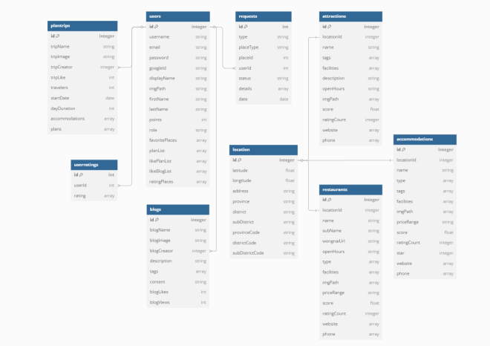
รูป 3.3 แผนผังการออกแบบฐานข้อมูล
ตารางที่ 3.45 ความหมายของข้อมูลในตารางผู้ใช้ (users)
Attribute | Type | Note | Description
id | INTEGER | PK | ไอดีผู้ใช้
username | STRING |  | ชื่อผู้ใช้
email | STRING |  | อีเมล
password | STRING |  | รหัสผ่าน
googleId | STRING |  | ไอดีของ Gmail
displayName | STRING |  | ชื่อที่แสดง
imgPath | STRING |  | ที่อยู่รูปภาพ
firstName | STRING |  | ชื่อจริง
lastName | STRING |  | นามสกุล
points | INTEGER |  | แต้มสะสม
role | STRING |  | บทบาท
favoritePlaces | ARRAY |  | สถานที่ที่ถูกใจ
planList | ARRAY |  | ทริปที่เคยจัด
likePlanList | ARRAY |  | ทริปที่ถูกใจ
likeBlogList | ARRAY |  | บล็อกที่ถูกใจ
ratingPlaces | ARRAY |  | สถานที่ที่เคยรีวิว
ตารางที่ 3.46 ความหมายของข้อมูลในตารางคำขอ (requests)
Attribute | Type | Note | Description
id | INTEGER | PK | ไอดีคำขอ
type | STRING |  | ประเภทคำขอ
placeType | STRING |  | ประเภทสถานที่
placeId | STRING |  | ไอดีของสถานที่
userId | INTEGER | FK | ไอดีผู้ใช้ที่สร้างคำขอ
status | STRING |  | สถานะคำขอ
details | ARRAY |  | รายละเอียดที่ขอแก้ไข
date | DATE |  | วันที่สร้างคำขอ

ตารางที่ 3.47 ความหมายของข้อมูลในตารางการรีวิวของผู้ใช้งาน (userratings)
Attribute | Type | Note | Description
id | INTEGER | PK | ไอดีการรีวิว
userId | INTEGER | FK | ไอดีผู้ใช้ที่ทำการรีวิว
rating | ARRAY |  | ข้อมูลการรีวิว
ตารางที่ 3.48 ความหมายของข้อมูลในตารางทริป (plantrips)
Attribute | Type | Note | Description
id | INTEGER | PK | ไอดีทริป
tripName | STRING |  | ชื่อทริป
tripImage | STRING |  | รูปภาพปกของทริป
tripCreator | INTEGER | FK | ไอดีผู้ใช้ที่สร้างทริป
tripLike | INTEGER |  | จำนวนการถูกใจทริป
travelers | INTEGER |  | จำนวนผู้เดินในทริป
startDate | DATE |  | วันที่เริ่มทริป
dayDuration | DATE |  | จำนวนวันทั้งหมด
accommodations | ARRAY |  | ที่พักในทริป
plans | ARRAY |  | ข้อมูลแผนการท่องเที่ยว
ตารางที่ 3.49 ความหมายของข้อมูลในตารางบล็อก (blogs)
Attribute | Type | Note | Description
id | INTEGER | PK | ไอดีบล็อก
blogName | STRING |  | ชื่อบล็อก
blogImage | STRING |  | รูปภาพปกของบล็อก
blogCreator | INTEGER | FK | ไอดีผู้ใช้ที่สร้างบล็อก
description | STRING |  | คำอธิบาย
tags | ARRAY |  | แท็ก
content | STRING |  | ข้อมูลภายในบล็อก
blogLikes | INTEGER |  | จำนวนการถูกใจบล็อก
blogViews | INTEGER |  | จำนวนการดูบล็อก

ตารางที่ 3.50 ความหมายของข้อมูลในตารางสถานที่ท่องเที่ยว (attraction)
Attribute | Type | Note | Description
id | INTEGER | PK | ไอดีสถานที่ท่องเที่ยว
locationId | INTEGER | FK | ไอดีที่อยู่
name | STRING |  | ชื่อสถานที่ท่องเที่ยว
tags | ARRAY |  | แท็ก
facilities | ARRAY |  | สิ่งอำนวยความสะดวก
description | STRING |  | รายละเอียด
openHours | STRING |  | เวลาเปิดทำการ
imgPath | ARRAY |  | ที่อยู่รูปภาพ
score | FLOAT |  | คะแนน
ratingCount | INTEGER |  | จำนวนการให้คะแนน
website | ARRAY |  | เว็บไซต์
phone | ARRAY |  | เบอร์โทร
ตารางที่ 3.51 ความหมายของข้อมูลในตารางร้านอาหาร (restaurant)
Attribute | Type | Note | Description
id | INTEGER | PK | ไอดีร้านอาหาร
locationId | INTEGER | FK | ไอดีที่อยู่
name | STRING |  | ชื่อร้านอาหาร
subName | STRING |  | ชื่อรองร้านอาหาร
openHours | STRING |  | เวลาเปิดทำการ
type | ARRAY |  | ประเภทร้านอาหาร
facilities | ARRAY |  | สิ่งอำนวยความสะดวก
imgPath | ARRAY |  | ที่อยู่รูปภาพ
priceRange | STRING |  | ช่วงราคา
score | FLOAT |  | คะแนน
ratingCount | INTEGER |  | จำนวนการให้คะแนน
website | ARRAY |  | เว็บไซต์
phone | ARRAY |  | เบอร์โทร

ตารางที่ 3.52 ความหมายของข้อมูลในตารางที่พัก (accommodation)
Attribute | Type | Note | Description
id | INTEGER | PK | ไอดีที่พัก
locationId | INTEGER | FK | ไอดีที่อยู่
name | STRING |  | ชื่อที่พัก
type | ARRAY |  | ประเภทที่พัก
tags | ARRAY |  | แท็ก
facilities | ARRAY |  | สิ่งอำนวยความสะดวก
imgPath | ARRAY |  | ที่อยู่รูปภาพ
priceRange | STRING |  | ช่วงราคา
score | FLOAT |  | คะแนน
ratingCount | INTEGER |  | จำนวนการให้คะแนน
star | INTEGER |  | ระดับดาวที่พัก
website | ARRAY |  | เว็บไซต์
phone | ARRAY |  | เบอร์โทร
ตารางที่ 3.53 ความหมายของข้อมูลในตารางที่อยู่ (location)
Attribute | Type | Note | Description
id | INTEGER | PK | ไอดีที่อยู่
latitude | FLOAT |  | ละติจูด
longitude | FLOAT |  | ลองจิจูด
address | STRING |  | ที่อยู่
province | STRING |  | จังหวัด
district | STRING |  | อำเภอ
subDistrict | STRING |  | ตำบล
provinceCode | STRING |  | รหัสจังหวัด
districtCode | STRING |  | รหัสอำเภอ
subDistrictCode | STRING |  | รหัสตำบล

3.5 แผนผังการทำงานแบบลำดับปฏิสัมพันธ์ (Sequence Diagram)
Sequence Diagram เป็นแผนผังการทำงานที่นำมาใช้ในการออกแบบระบบซอฟต์แวร์ เพื่อใช้แสดงลำดับการทำงานและการโต้ตอบระหว่างองค์ประกอบต่าง ๆ ดังรูปที่ 3.4 ถึงรูปที่ 3.10
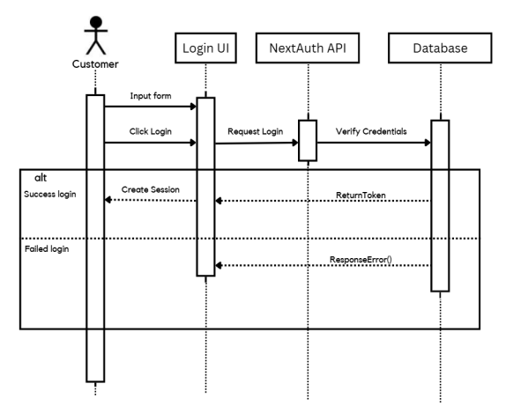
รูป 3.4 แผนผังการทำงานแบบลำดับปฏิสัมพันธ์ส่วนเข้าสู่ระบบ
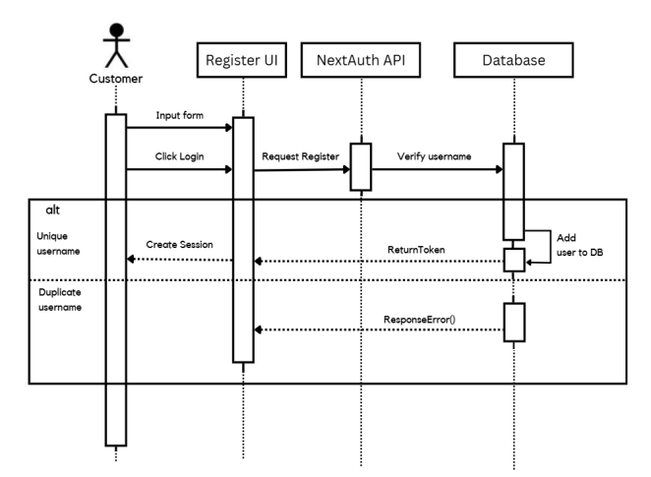
รูป 3.5 แผนผังการทำงานแบบลำดับปฏิสัมพันธ์ส่วนลงทะเบียน
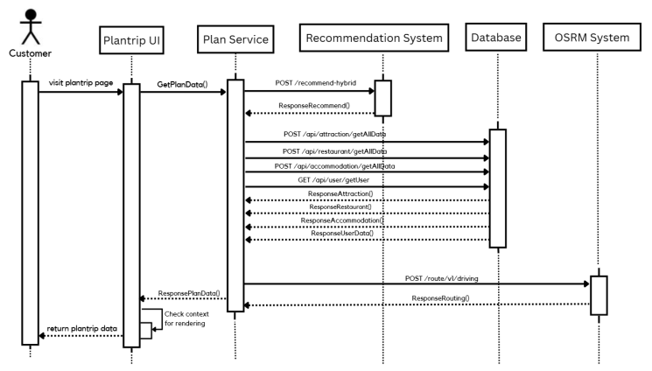
รูป 3.6 แผนผังการทำงานแบบลำดับปฏิสัมพันธ์ส่วนวางแผนทริป
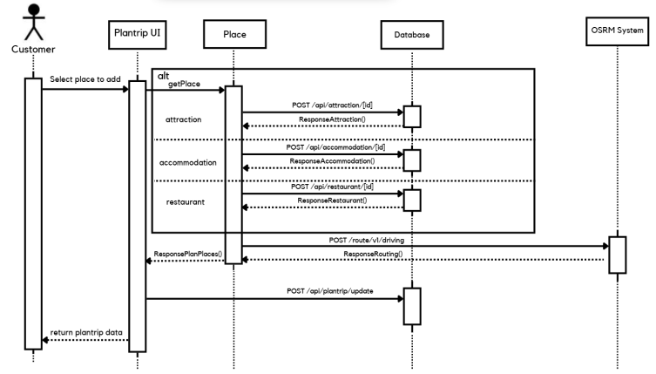
รูป 3.7 แผนผังการทำงานแบบลำดับปฏิสัมพันธ์ส่วนเพิ่มสถานที่ในทริป
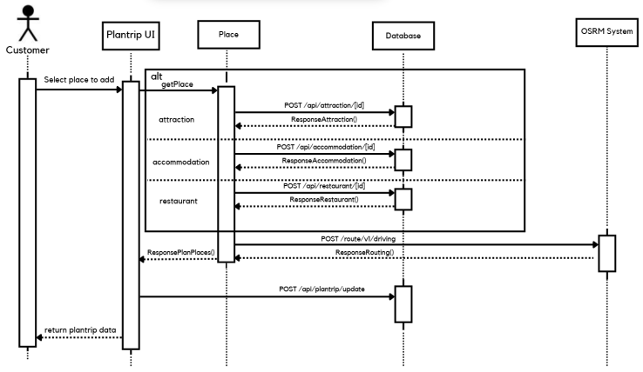
รูป 3.8 แผนผังการทำงานแบบลำดับปฏิสัมพันธ์ส่วนตอบคำถามเพื่อวิเคราะห์ลักษณะความชอบ
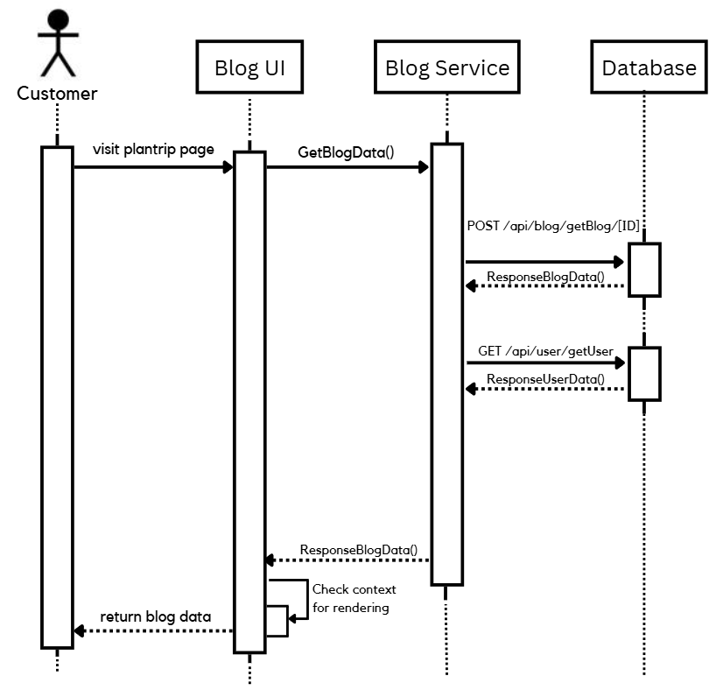
รูป 3.9 แผนผังการทำงานแบบลำดับปฏิสัมพันธ์ส่วนดูบล็อก
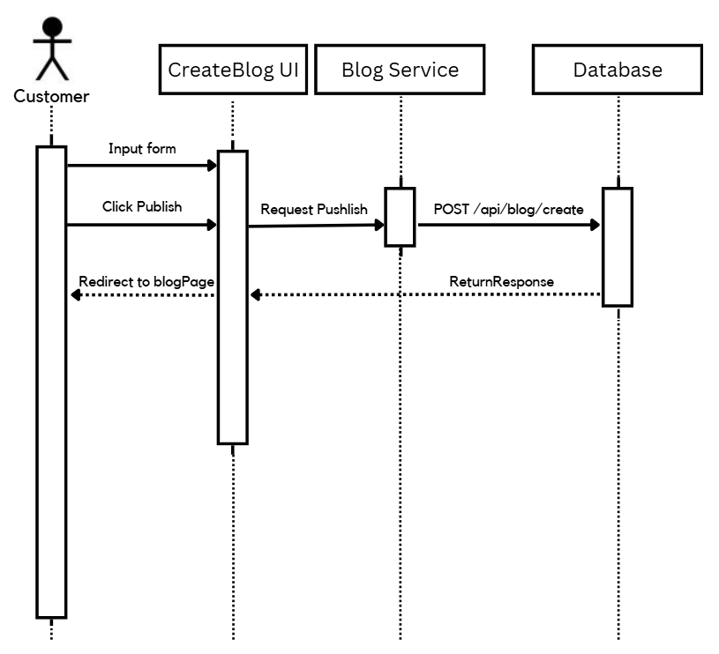
รูป 3.10 แผนผังการทำงานแบบลำดับปฏิสัมพันธ์ส่วนสร้างบล็อก
3.6 การออกแบบส่วนติดต่อผู้ใช้ (User Interface Design)
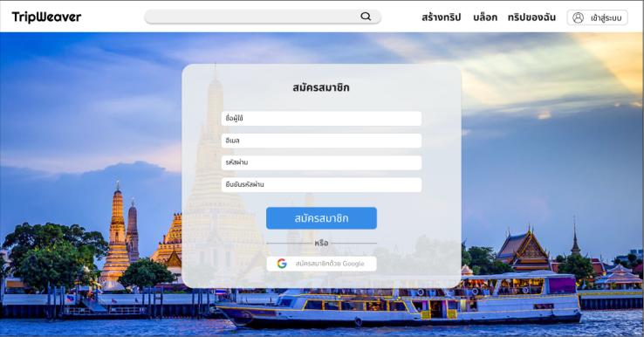
รูป 3.11 หน้าสมัครสมาชิก (Register Page)
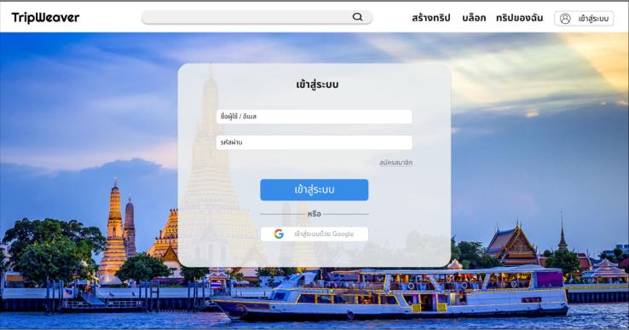
รูป 3.12 หน้าเข้าสู่ระบบ (Login Page)
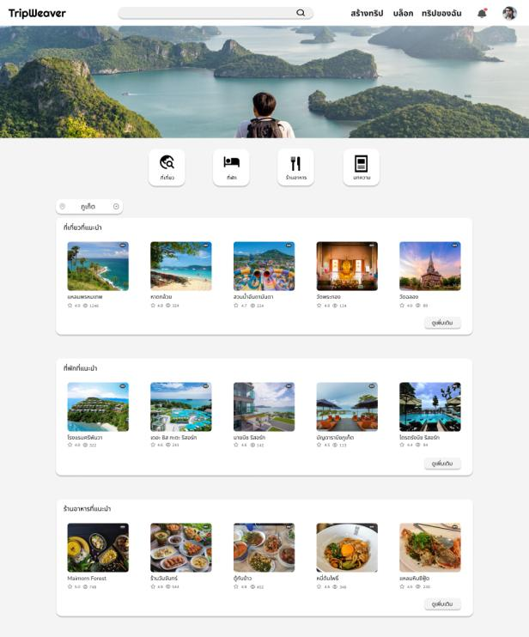
รูป 3.13 หน้าแรกเมื่อเข้าสู่เว็บไซต์ (Main Page)
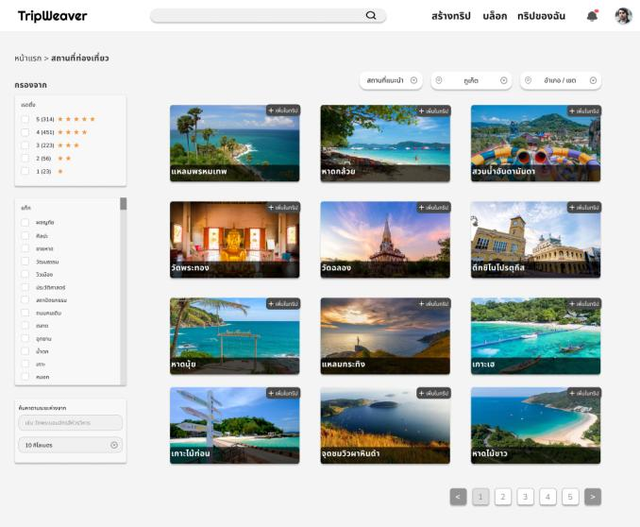
รูป 3.14 หน้าแสดงรายการสถานที่ท่องเที่ยว (Attractions List Page)
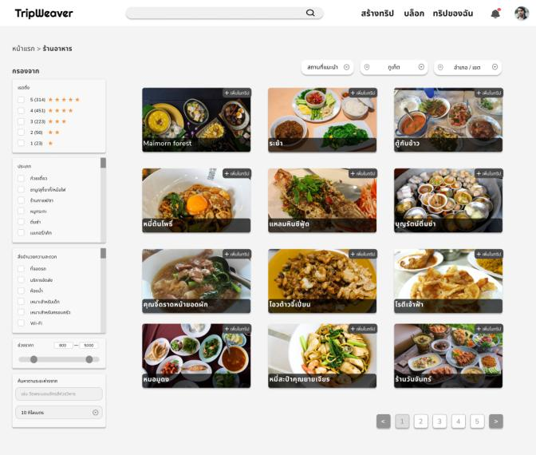
รูป 3.15 หน้าแสดงรายการอาหาร (Restaurants List Page)
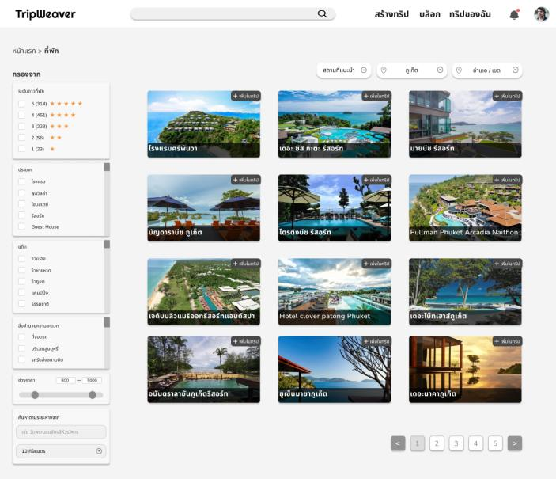
รูป 3.16 หน้าแสดงรายการที่พัก (Accommodation List Page)
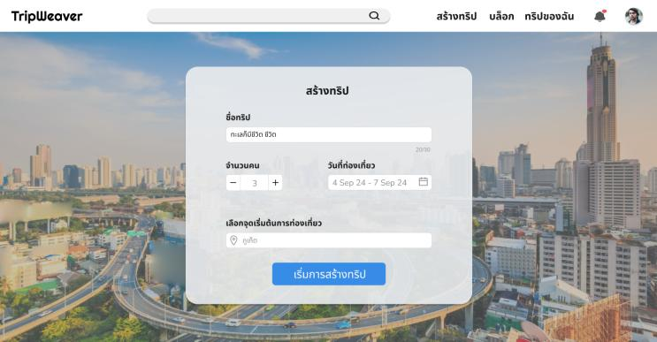
รูป 3.17 หน้าสร้างทริปโดยกำหนดรายละเอียดเบื้องต้น (Create Trip Page)

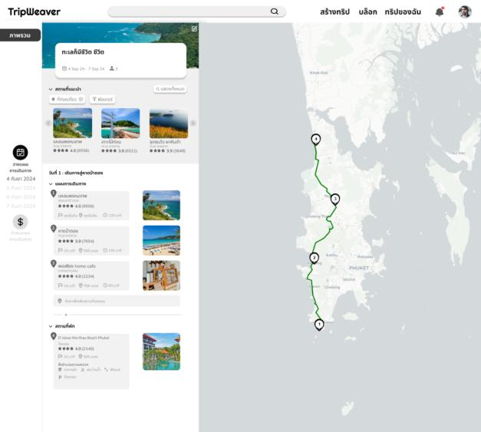
รูป 3.18 หน้าสำหรับจัดการ เพิ่มลบปรับแต่งสถานที่ในทริป (Trip Management)

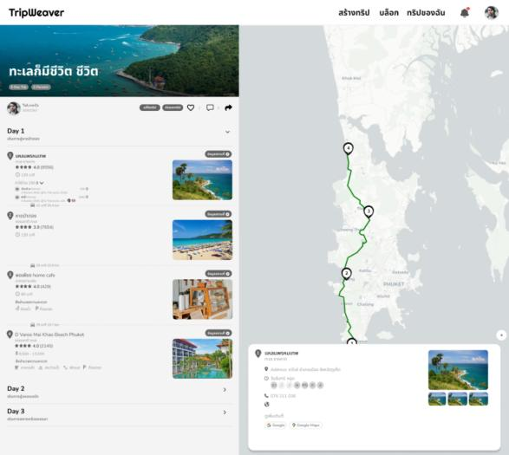
รูป 3.19 หน้าสำหรับสรุปทริปที่จัด (Summary Page)
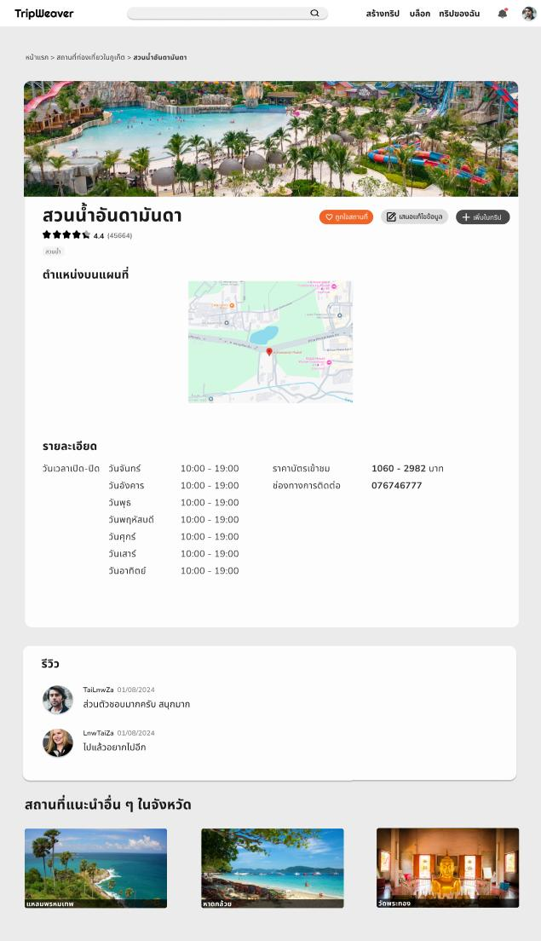
รูป 3.20 หน้าแสดงรายละเอียดของสถานที่ท่องเที่ยว (Attraction Details Page)
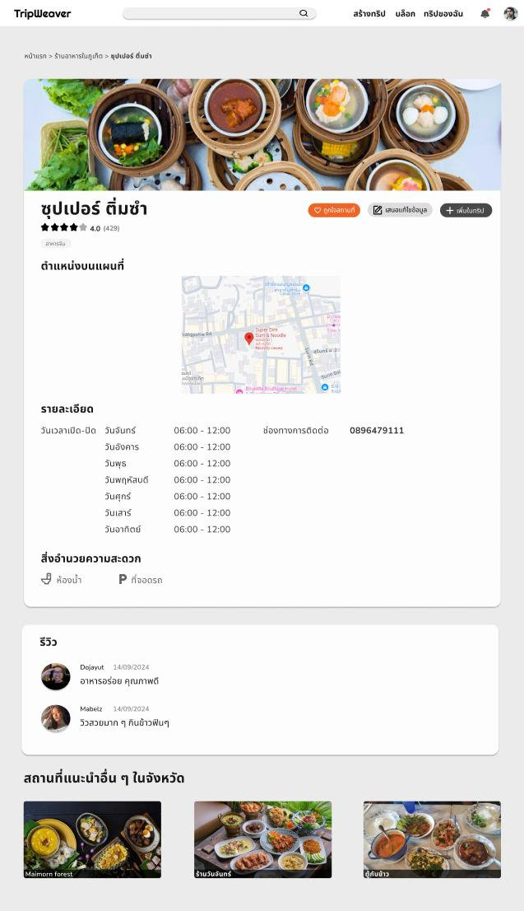
รูป 3.21 หน้าแสดงรายละเอียดของร้านอาหาร (Restaurant Details Page)
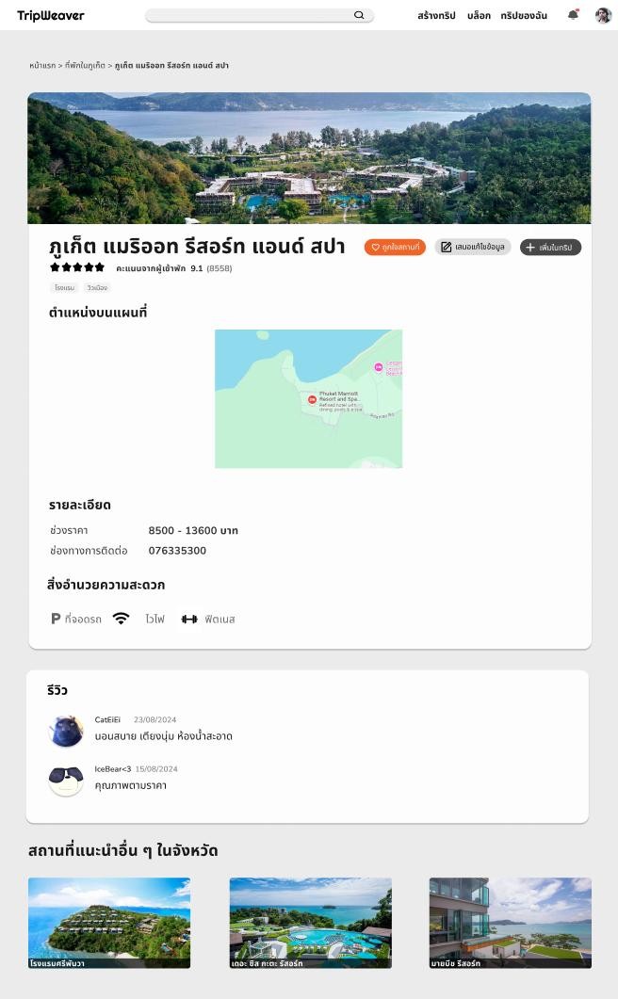
รูป 3.22 หน้าแสดงรายละเอียดของที่พัก (Accommodation Details Page)
3.7 ภาพรวมการทำงานและการออกแบบ Web Scraping
การทำ Web Scraping เพื่อนำมาใช้สำหรับเก็บข้อมูลสถานที่ท่องเที่ยว ร้านอาหาร และที่พัก เริ่มจากการหา Pattern ของ endpoint ของแต่ละหน้าในเว็บไซต์เป้าหมายเพื่อให้เข้าใจโครงสร้างและการทำงานของเว็บไซต์ได้อย่างถูกต้อง โดยทำการวิเคราะห์โครงสร้างของเว็บไซต์เพื่อตรวจสอบตำแหน่งและวิธีการเข้าถึงข้อมูลที่ต้องการจากหน้าเว็บต่าง ๆ ไม่ว่าจะเป็นข้อมูลที่ซ่อนอยู่ใน Tag HTML หรือส่วนอื่น ๆ ภายในเว็บไซต์ หลังจากได้ข้อมูล Pattern และโครงสร้างที่ชัดเจนแล้ว ระบบจะถูกพัฒนาในรูปแบบ Pipeline ซึ่งออกแบบให้สามารถทำงานได้อย่างมีประสิทธิภาพผ่านการใช้เทคนิค Multiprocessing โดยจะแบ่งจำนวนหน้าที่ต้องการดึงข้อมูลออกเป็นส่วนย่อยๆ จากนั้นสร้าง Process หลายๆ ตัวเพื่อแบ่งหน้าที่กันทำงาน ซึ่งจะช่วยเพิ่มความเร็วในการดึงข้อมูลและลดเวลาการทำงานของระบบ นอกจากนี้เพื่อหลีกเลี่ยงการถูกบล็อกจากเว็บไซต์เป้าหมาย ระบบที่ออกแบบไว้นี้จะมีการใช้เทคนิค Proxy Rotation ซึ่งจะเปลี่ยน IP Address ที่ใช้เข้าถึงเว็บไซต์ในทุก ๆ Request ทำให้สามารถลดโอกาสการถูกตรวจพบจากระบบความปลอดภัยของเว็บไซต์ การเปลี่ยน Proxy แบบนี้เป็นกลไกสำคัญที่ช่วยให้การดึงข้อมูลสามารถดำเนินต่อไปได้โดยไม่ถูกขัดขวาง เมื่อสามารถเข้าถึงข้อมูลที่ต้องการได้แล้ว ข้อมูลที่ดึงมาจะถูกจัดการให้อยู่ในรูปแบบที่พร้อมใช้งาน ซึ่งอาจเป็นการทำ Data Cleaning หรือการปรับโครงสร้างข้อมูลให้อยู่ในรูปแบบที่สอดคล้องกับการใช้งานในขั้นตอนต่อไป สุดท้ายข้อมูลที่ถูกดึงมาจะถูกจัดเก็บในฐานข้อมูล
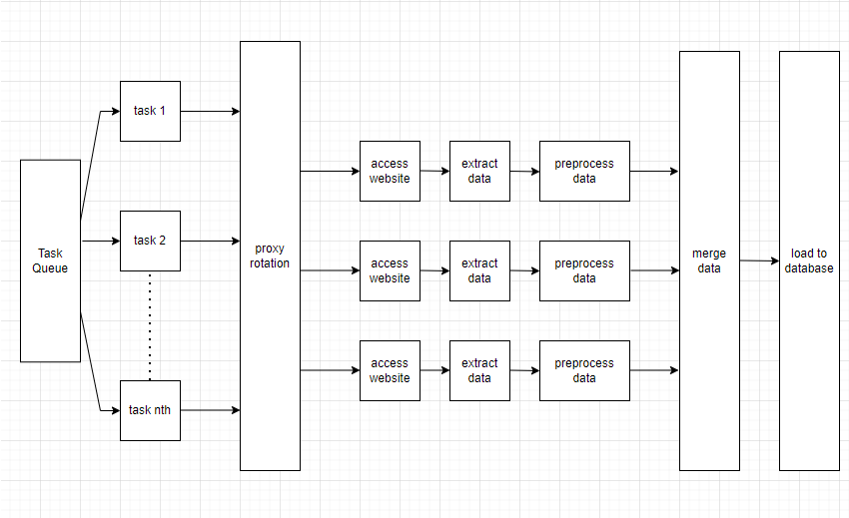
รูป 3.23 แผนผังการทำงานของระบบ Web Scraping

3.8 ภาพรวมการทำงานและการออกแบบระบบแนะนำ
3.8.1 การรวบรวมข้อมูล
ทําการเก็บและรวบรวมข้อมูลสําคัญในการพัฒนาโมเดลระบบแนะนําดังนี้
3.8.1.1 ข้อมูลผู้ใช้งาน
รวบรวมข้อมูลมาจากการสมัครใช้งานระบบของผู้ใช้งานและพฤติกรรมการให้คะแนนซึ่งรวบรวมข้อมูลได้ดังนี้
- ข้อมูลส่วนตัวของผู้ใช้งาน
- ข้อมูลคะแนน tag ของสถานที่ท่องเที่ยวสําหรับผู้ใช้งาน
- ข้อมูลการให้คะแนนสถานที่ต่าง ๆ
3.8.1.2 ข้อมูลสถานที่ท่องเที่ยว
รวบรวมข้อมูลจากการทําระบบ Web Scraping ซึ่งรวบรวมข้อมูลได้ดังนี้
- ประเภทของสถานที่ท่องเที่ยว
- ข้อมูลคะแนน tag ของสถานที่ท่องเที่ยว
3.8.2 การทําความสะอาดข้อมูล
ทําการจัดเตรียมข้อมูลที่ได้จากการทํางานของระบบ Web Scraping ให้อยู่ในรูปแบบที่ถูกต้อง
- ลบข้อมูลสถานที่ที่ซํ้ากัน
- การจัดการข้อมูลบางคอลัมน์ที่ขาดหายไป
3.8.3 การประมวลผลข้อมูลเบื้องต้น
แปลงข้อมูลให้อยู่ในอยู่ในรูปแบบที่สามารถนําไปใช้ในการพัฒนาโมเดลระบบแนะนําได้
- นําข้อมูลสถานที่ท่องเที่ยวในรูปแบบ JSON ซึ่งเป็นผลลัพธ์จากการใช้ API มาแปลงเป็นเมทริกซ์ที่เก็บคะแนน tag ของสถานที่ท่องเที่ยว เพื่อให้พร้อมใช้งานในการสร้างโมเดล Content-based Filtering
- นําข้อมูลการให้คะแนนของผู้ใช้งานในแต่ละสถานที่ท่องเที่ยวในรูปแบบ JSON ซึ่งเป็นผลลัพธ์จากการใช้ API มาแปลงเป็น DataFrame ที่เก็บข้อมูลการให้คะแนนของผู้ใช้งาน เพื่อให้พร้อมใช้งานในการสร้างโมเดล Collaborative Filtering

3.8.4 การพัฒนาโมเดลระบบแนะนํา
มีสร้างระบบแนะนําแบบ Hybrid Recommender ซึ่งจะนําประโยชน์ของวิธีการแบบ Content-based Filtering และ Collaborative Filtering มาสลับการใช้งานกันตามความเหมาะสมในด้านต่าง ๆ โดยมีรายละเอียดดังนี้
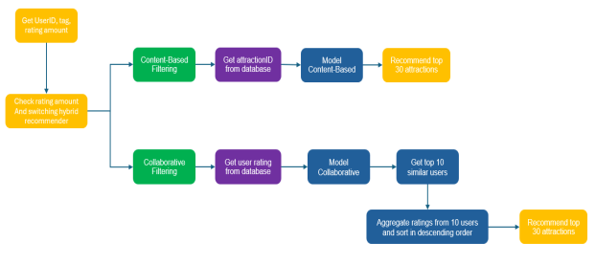
รูป 3.24 แผนภาพการทำงานของระบบแนะนำ
3.8.4.1 Content-Based Filtering
- ใช้ K-Nearest Neighbors (KNN) สำหรับหาสถานที่ท่องเที่ยวที่มีความคล้ายคลึงกันในแง่ของคะแนน Tag ที่ผู้ใช้งานได้รับจากการวิเคราะห์
- ระบบจะนำคะแนน tag ของสถานที่ท่องเที่ยวแต่ละแห่งไปเปรียบเทียบกับคะแนน tag ที่ผู้ใช้สนใจเพื่อแนะนำสถานที่ที่คล้ายกัน
- วิธีนี้เหมาะสำหรับผู้ใช้ใหม่ที่ยังไม่มีข้อมูลการให้คะแนนในระบบ
3.8.4.2 Collaborative Filtering
- ใช้ K-Nearest Neighbors (KNN) เพื่อค้นหาผู้ใช้งานอื่น ๆ ที่มีพฤติกรรมและการให้คะแนนคล้ายกับผู้ใช้งานเป้าหมาย
- เมื่อระบบมีข้อมูลการให้คะแนนจากผู้ใช้งานเพียงพอแล้ว สามารถแนะนำสถานที่ที่ผู้ใช้ที่มีความคล้ายคลึงกันชื่นชอบ โดยใช้ข้อมูลจากผู้ใช้งานหลาย ๆ คน
- เหมาะสำหรับสถานการณ์ที่ผู้ใช้เป้าหมายได้ทำการให้คะแนนมากพอ
3.8.5 การนําโมเดลไปใช้งาน
นําโมเดลที่ได้สร้างเป็นที่เรียบร้อยมาเตรียมความพร้อมสําหรับการนําไปใช้งานในเว็บแอปพลิเคชัน
- นำโมเดลไปทำการ Deploy
- สร้าง API สำหรับเรียกใช้งานระบบแนะนำจากเว็บแอปพลิเคชัน

บทที่ 4
ผลการดำเนินงาน
4.1 ออกแบบ Persona ของผู้ใช้จำลอง
ทำการออกแบบ Persona ของผู้ใช้จำลองขึ้นมาทั้งหมดประมาณ 20 รูปแบบ โดยที่แต่ละคนจะมีรายละเอียดต่าง ๆ ที่แตกต่างกันทั้งเพศ อายุ งบประมาณของการท่องเที่ยว ความชื่นชอบและความสนใจในสถานที่ท่องเที่ยวแต่ละประเภท ประเภทของโรงแรมที่ชอบ ประเภทของอาหารที่ชอบ การเดินทาง และรายละเอียดต่าง ๆ ที่เกี่ยวข้อง ซึ่งสามารถนำมาแบ่งออกได้เป็นหลากหลายรูปแบบไลฟ์สไตล์ ซึ่งช่วยให้สามารถนำรายละเอียดที่ได้ไปวิเคราะห์ เพื่อแบ่งแยกออกเป็น Types และ Tags ของสถานที่ต่าง ๆ ต่อไปตามที่ได้อธิบายไว้ในหัวข้อ 4.2
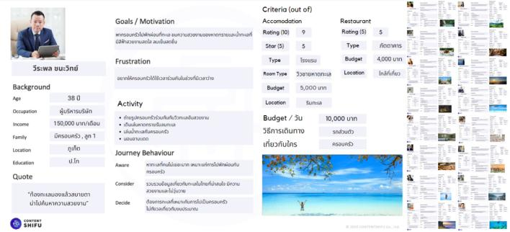
รูป 4.1 ตัวอย่าง Persona ของผู้ใช้งานที่จัดทำขึ้น
4.2 ออกแบบ Types และ Tags ของสถานที่ต่าง ๆ
ทำการนำ Persona ต่าง ๆ ที่ได้ออกแบบไว้ ซึ่งมีรายละเอียดของผู้ใช้ที่แตกต่างกันไป เช่น อายุ ความชอบส่วนตัว งบประมาณ และพฤติกรรมการเดินทาง มาใช้ในการวิเคราะห์เพื่อแบ่งแยกออกเป็น Types และ Tags ของสถานที่ท่องเที่ยว ที่พัก และร้านอาหาร อย่างมีประสิทธิภาพ เนื่องจาก Types และ Tags ที่ได้มา จะนำไปใช้สำหรับการกรอง (Filter) และการทำระบบแนะนำ (Recommendation System) เพื่อช่วยให้ผู้ใช้ได้สถานที่ต่าง ๆ ที่ตรงกับความต้องการมากที่สุด

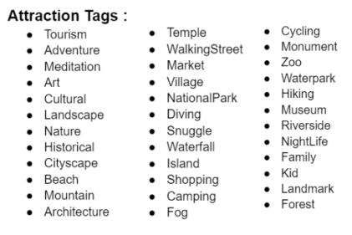
รูป 4.2 Tags สำหรับสถานที่ท่องเที่ยว
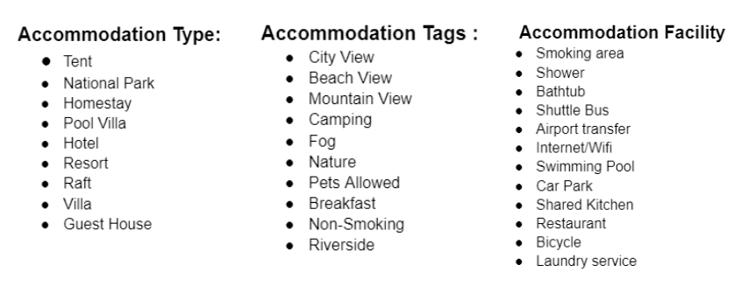
รูป 4.3 Types , Tags และ Facility สำหรับที่พัก
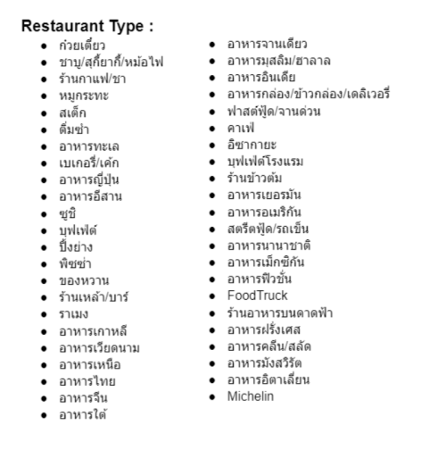
รูป 4.4 Types สำหรับร้านอาหาร
4.3 ออกแบบส่วนติดต่อผู้ใช้งาน (User Interface)
ทำการออกแบบส่วนติดต่อผู้ใช้งาน โดยมีการออกแบบให้ผู้ใช้งานสามารถใช้งานได้สะดวกและเข้าใจฟีเจอร์ต่าง ๆ ได้อย่างง่ายดาย ซึ่งรายละเอียดของแต่ละหน้า ได้ทำการรวบรวมไว้ในบทที่ 3 การออกแบบและพัฒนาเรียบร้อยแล้ว ภาพรวมของการออกแบบส่วนติดต่อผู้ใช้งานด้วยโปรแกรม Figma เป็นดังรูปที่ 4.5
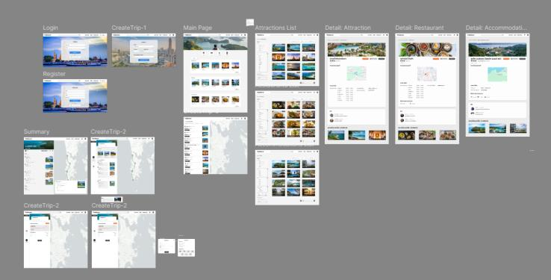
รูป 4.5 ภาพรวมการออกแบบส่วนติดต่อผู้ใช้งาน
4.4 การพัฒนาเว็บแอปพลิเคชัน
พัฒนาส่วนติดต่อผู้ใช้งานด้วย Next.js และ Tailwind CSS ตาม UI ที่ได้ออกแบบไว้ใน Figma โดยเบื้องต้นได้ดังนี้
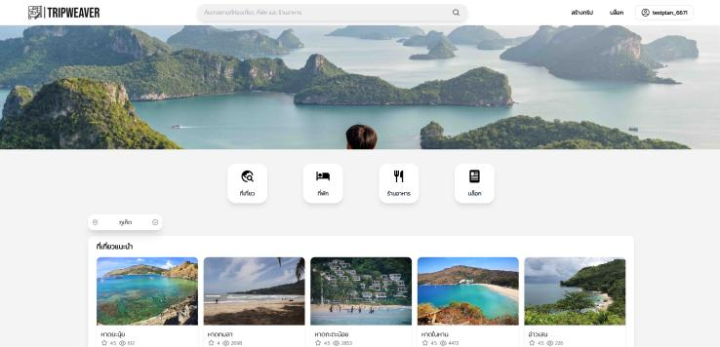
รูป 4.6 หน้าแรกเมื่อเข้าสู่เว็บไซต์ (Main Page)
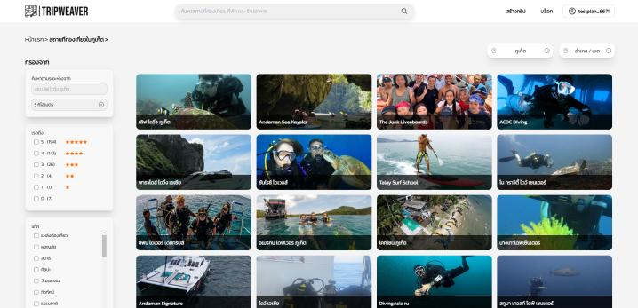
รูป 4.7 หน้าแสดงรายการสถานที่ท่องเที่ยว (Attractions List Page)
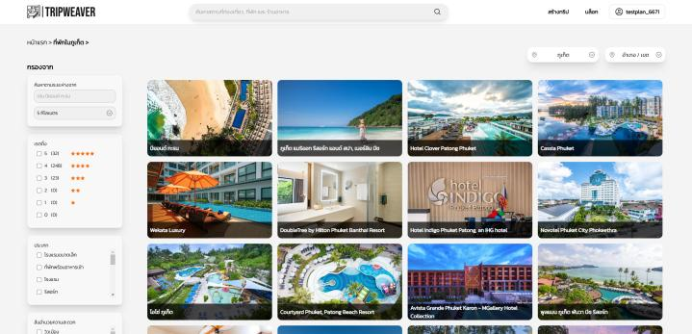
รูป 4.8 หน้าแสดงรายการสถานที่พัก (Accommodations List Page)
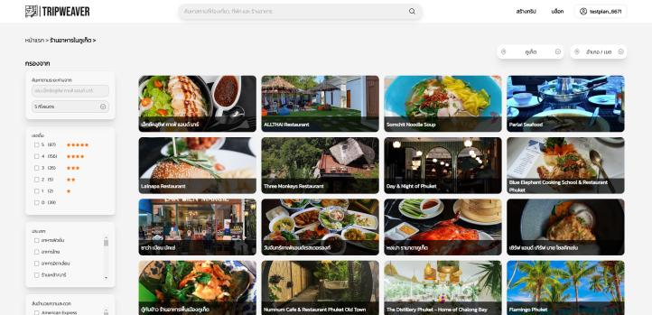รูป 4.9 หน้าแสดงรายการร้านอาหาร (Restaurants List Page)
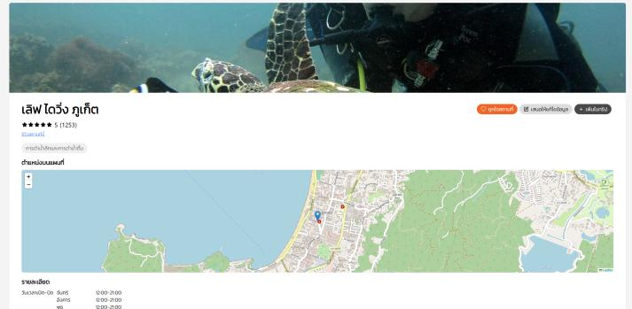
รูป 4.10 หน้าแสดงรายละเอียดของสถานที่ท่องเที่ยว (Attraction Details Page)
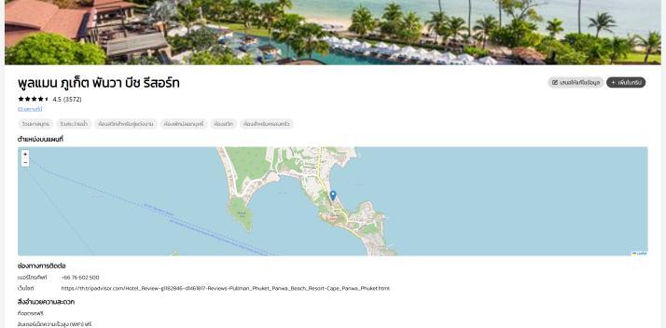
รูป 4.11 หน้าแสดงรายละเอียดของที่พัก (Accommodation Details Page)
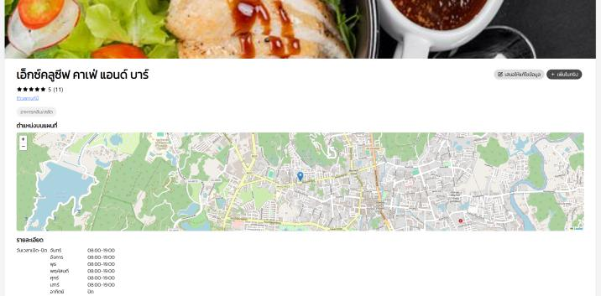
รูป 4.12 หน้าแสดงรายละเอียดของร้านอาหาร (Restaurant Details Page)
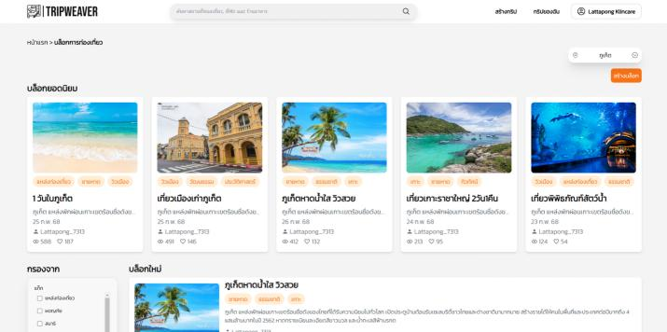
รูป 4.13 หน้าแสดงรายการบล็อก (Blogs List Page)
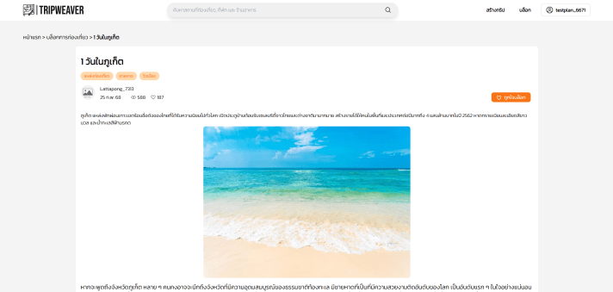
รูป 4.14 หน้าแสดงรายละเอียดบล็อก (Blog Details Page)
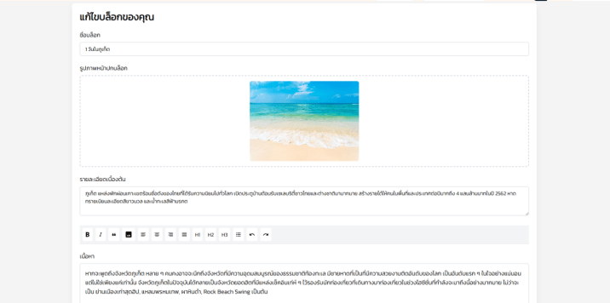รูป 4.15 หน้าสร้างบล็อก (Create Blog Page)
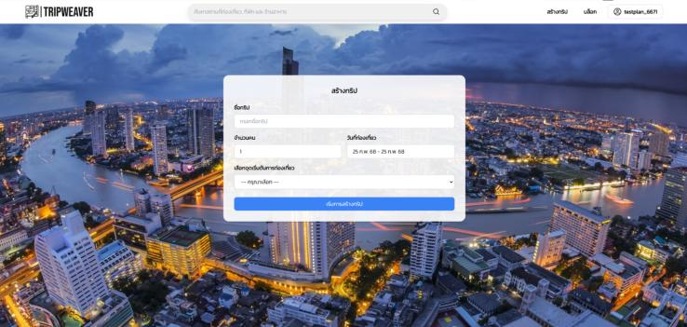
รูป 4.16 หน้าสร้างทริป (Create Trip Page)
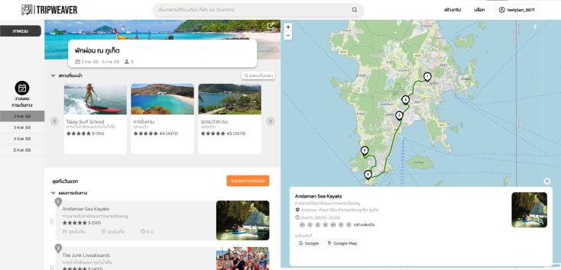
รูป 4.17 หน้าสำหรับจัดการ เพิ่มลบปรับแต่งสถานที่ในทริป (Trip Management Page)
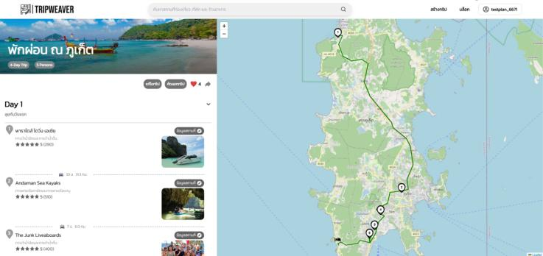
รูป 4.18 หน้าสรุปทริป (Trip Summary Page)
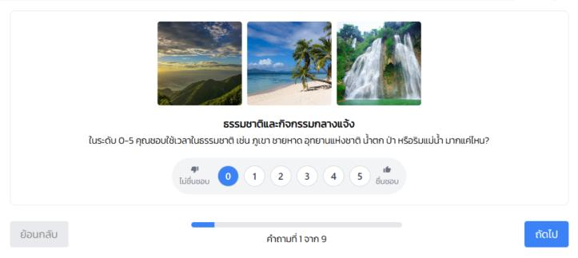
รูป 4.19 แบบสอบถามลักษณะสถานที่ท่องเที่ยวที่ผู้ใช้ชื่นชอบ (Persona Form)
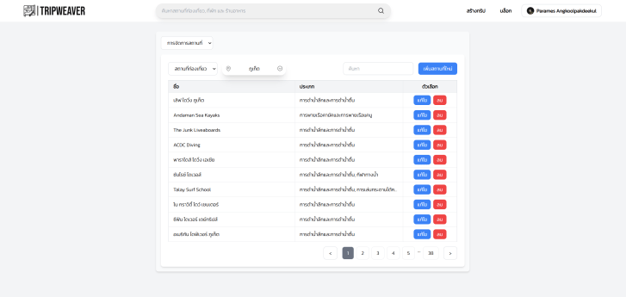
รูป 4.20 หน้าการจัดการผู้ใช้ สถานที่ และคำขอสำหรับผู้ดูแลระบบ (Admin Management Page)
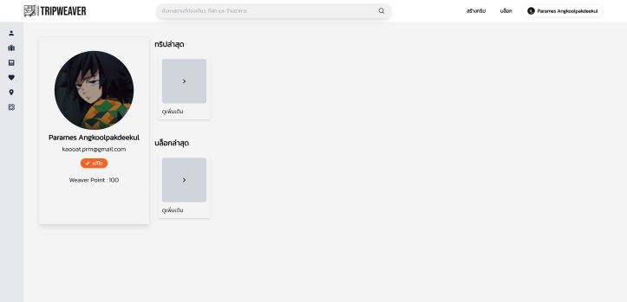รูป 4.21 หน้าโปรไฟล์ผู้ใช้ (User Profile Page)
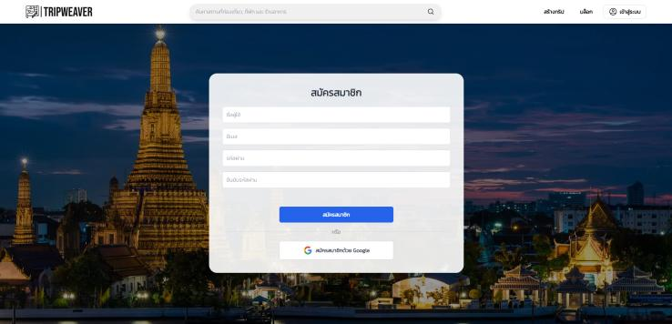
รูป 4.22 หน้าลงทะเบียนสมัครสมาชิก (Register Page)
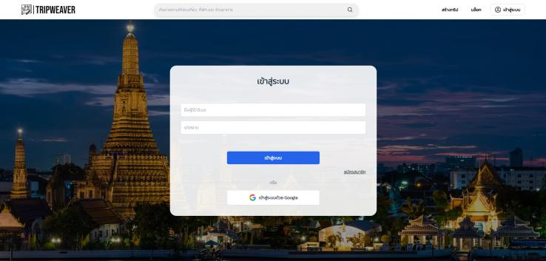
รูป 4.23 หน้าเข้าสู่ระบบ (Login Page)
4.5 พัฒนา API สำหรับการค้นหาเส้นทางในการเดินทาง
พัฒนา API ที่ต้องใช้สำหรับการค้นหาเส้นทางในการเดินทาง เพื่อแสดงเส้นทางบนแผนที่ให้ผู้ใช้งานในหน้าการจัดทริปเพื่อความสะดวกและง่ายต่อการตัดสินใจวางแผนและเรียงลำดับสถานที่ในการเดินทาง โดยมีการนำ OSRM หรือ Open Source Routing Machine ซึ่งเป็นเครื่องมือโอเพนซอร์สซึ่งนำมาใช้สำหรับการคำนวณเส้นทางและระยะทางบนแผนที่จากจุดหนึ่งไปยังอีกจุดหนึ่งโดยใช้ละติจูดและลองจิจูดของแต่ละจุดในการคำนวณ ซึ่งจะได้ผลลัพธ์เป็นเส้นทางที่ถูกเข้ารหัสไว้ในรูปแบบของ Polyline ตามที่กล่าวมาข้างต้น มีวิธีการในการพัฒนาดังนี้

4.5.1 ประมวลผลข้อมูลแผนที่
ทำการนำข้อมูลแผนที่ประเทศไทยจาก OpenStreetMap มาประมวลผลให้อยู่ในรูปแบบที่ตัว OSRM ต้องใช้ ซึ่งสามารถทำได้โดยการใช้ Docker Image osrm/osrm-backend run คำสั่งที่ใช้ในการประมวลผลไฟล์ข้อมูลแผนที่จาก OpenStreetMap และแปลงให้อยู่ในรูปแบบที่ OSRM ต้องการ
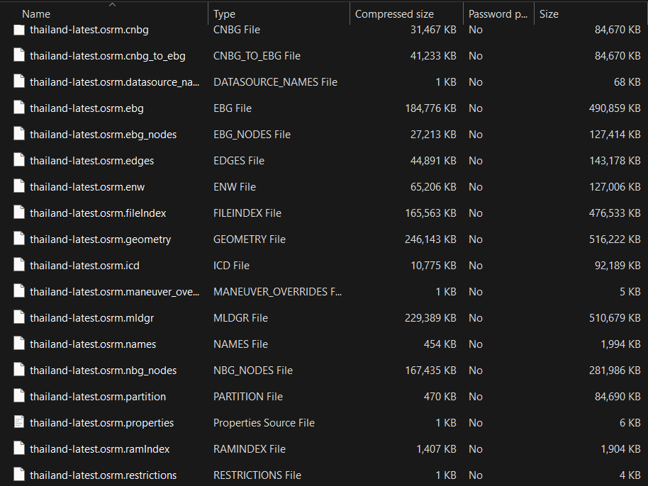
รูป 4.24 ตัวอย่างไฟล์ที่ได้หลังจากการประมวลผล
4.5.2 Deploy OSRM บน Docker
ทำการ Run Container OSRM บน Docker ด้วย Image osrm/osrm-backend โดยตั้งให้ Volume ของ Docker Container เป็นไดเรกทอรีที่มีไฟล์ข้อมูลแผนที่ที่ได้จากการประมวลผล เพื่อให้สามารถเรียกใช้ API สำหรับการค้นหาเส้นทางในการเดินทางได้
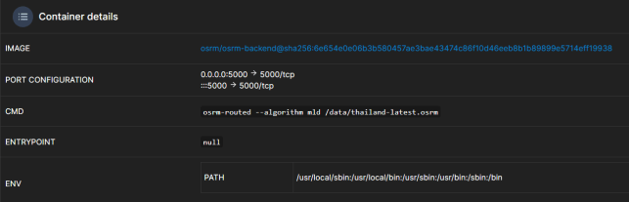
รูป 4.25 Docker Container OSRM ที่ทำการ Deploy ไว้

4.5.3 ทดสอบเรียกใช้ API ที่ทำการ Deploy ไว้บน Docker
เรียกใช้ API โดยระบุ Latitude และ Longitude ระหว่างแต่ละสถานที่เพื่อให้ได้ข้อมูลเส้นทางในการเดินทางจากพารามิเตอร์ geometry ใน Response ของ API ซึ่งค่าที่ได้จะมีการเข้ารหัสไว้ โดยจะต้องนำค่าที่ได้นี้ไปทำการถอดรหัสเพื่อแสดงออกมาเป็นเส้นทางในการเดินทางบนแผนที่
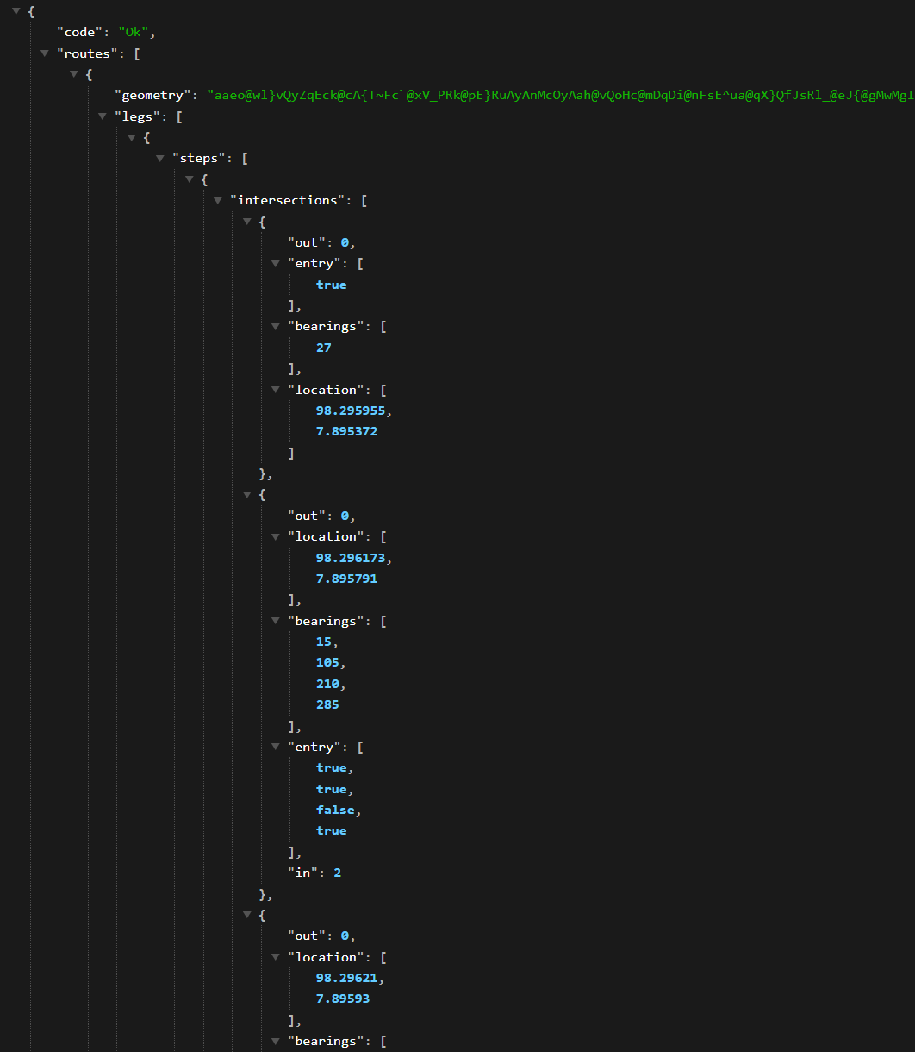
รูป 4.26 ตัวอย่าง Response ที่ได้จาก API

4.6 พัฒนา Jenkins CI/CD Pipeline
ทำการพัฒนา Jenkins CI/CD Pipeline ขึ้นมาเพื่ออำนวยความสะดวกระหว่างการพัฒนาและทดสอบเว็บแอปพลิเคชัน โดยที่การทำงานของ Jenkins CI/CD Pipeline นั้น จะเป็นการตรวจสอบว่าเมื่อใดที่มีการเปลี่ยนแปลงใด ๆ ก็ตามใน Github Repository ของโปรเจกต์ บน Branch ที่กำหนดไว้ ซึ่งในที่นี้คือ Branch Dev ตัว Jenkins จะทำการ Build, Test และ Deploy อัตโนมัติ ตาม Pipeline ที่ได้ออกแบบไว้ ทำให้ประหยัดเวลาในส่วนนี้ไปได้ค่อนข้างเยอะ ยกตัวอย่างในกรณีที่ เมื่อทำการพัฒนา Feature01 ใน Branch Feature01 เสร็จสิ้น แล้วทำการ Merge เข้ามาที่ Branch Dev ผู้จัดทำจะสามารถดูรายละเอียดการ Build, Test และ Deploy ได้จาก Pipeline ในทันที อีกทั้งยังสามารถดูหน้าเว็บไซต์ล่าสุดของ Branch Dev ได้ทุกเมื่อผ่านช่องทาง https://tripweaver.site/ ที่ได้ทำการ Publish ไว้
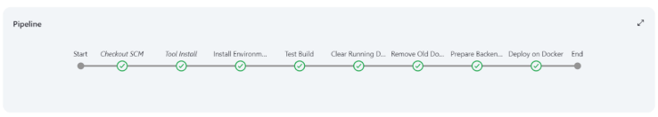
รูป 4.27 ภาพรวม Jenkins CI/CD Pipeline
4.7 การพัฒนา Web Scraping
4.7.1 ตั้งค่า Proxy Rotation
เนื่องจากการพัฒนาระบบ Web Scraping พบเจอกับปัญหาที่ค่อนข้างซับซ้อน โดยเฉพาะเมื่อมีการส่ง request เพื่อดึงข้อมูลในปริมาณมากเกินไป ทำให้บางเว็บไซต์ใช้มาตรการป้องกันเพื่อรักษาความปลอดภัยและป้องกันการใช้งานที่ผิดปกติ เช่น มีการตรวจจับและทำการ Block IP address ที่ส่ง request จำนวนมากในระยะเวลาสั้น ๆ เพื่อป้องกันการโจมตีหรือการเข้าถึงข้อมูลอย่างไม่เหมาะสม อีกทั้งยังมีการนำเทคโนโลยีอย่าง CAPTCHA มาใช้ในการยืนยันตัวตนของผู้ใช้งานเพื่อแยกแยะระหว่างบอทและมนุษย์ ซึ่งกระบวนการนี้ทำให้การดึงข้อมูลช้าลงและซับซ้อนขึ้นมาก ทำให้ยากต่อการทำ Web Scraping โดยรูปต่อไปนี้จะเป็นตัวอย่างปัญหาที่พบเจอ
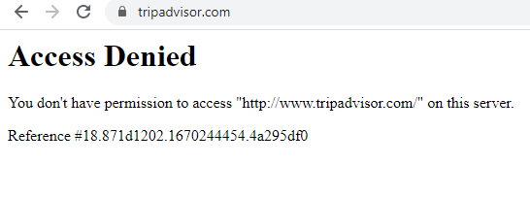
รูป 4.28 ไม่อนุญาตให้เข้าถึงเว็บไซต์
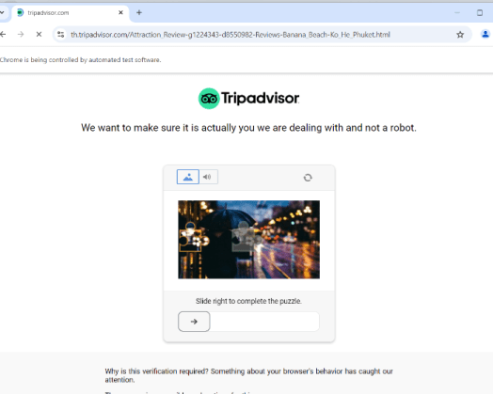
รูป 4.29 CAPTCHAs จาก Tripadvisor
ทางผู้จัดทําได้แก้ปัญหาโดยใช้บริการ Proxy Rotation จากผู้ให้บริการอย่าง DataImpulse ซึ่งสามารถแก้ปัญหาดังกล่าวโดยการส่ง request ผ่าน proxy เซิร์ฟเวอร์ต่าง ๆ ของผู้ให้บริการ ซึ่งจะเปลี่ยน IP address ที่ใช้ดึงข้อมูลจากเว็บไซต์เป้าหมายในทุก ๆ request ที่ส่งไป โดยมีการตั้งค่าต่าง ๆ ของบริการ Proxy Rotation ดังนี้
4.7.1.1 เลือกแผนการใช้งาน
โดยผู้จัดทําเลือกเป็นแผนการใช้งานแบบ Residential proxies ซึ่งเป็นประเภทของ proxy ที่ใช้ IP address ที่ได้รับมาจากผู้ให้บริการอินเทอร์เน็ตที่ให้บริการแก่ผู้ใช้งานจริงหมายความว่า IP address ที่ใช้เป็น proxy นั้นถูกระบุว่ามาจากผู้ใช้งานจริงทำให้มีความน่าเชื่อถือและสามารถเข้าถึงเว็บไซต์ต่างๆ ได้โดยไม่ถูกบล็อกหรือจำกัดมากนัก
4.7.1.2 ตั้งค่า Proxy Pool
โดยเลือกใช้งาน proxy เซิร์ฟเวอร์ที่อยู่ใกล้ประเทศไทยเพื่อให้การเชื่อมต่อใช้เวลาน้อยลง และมีความเสถียรในการใช้งานมากที่สุด
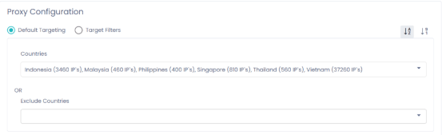
รูป 4.30 การตั้งค่า Proxy Pool
4.7.1.3 ตั้งค่าประเภทการทํางาน
ผู้จัดทําเลือกประเภทการทํางานแบบ Rotating ซึ่งจะเปลี่ยน proxy เซิร์ฟเวอร์ที่ใช้งานทุก ๆ request ที่ส่งไปหาเว็บไซต์เป้าหมาย
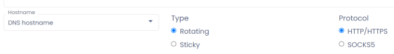
รูป 4.31 การตั้งค่าประเภทการทำงาน
4.7.2 การพัฒนา Web Scraping ในส่วนของที่เที่ยว
ทางผู้จัดทําได้สร้างระบบ Web Scraping ส่วนของที่เที่ยวเพื่อเก็บข้อมูลต่าง ๆ ดังนี้
- ชื่อสถานที่
- ประเภทสถานที่
- คําอธิบายสถานที่
- รูปภาพสถานที่
- เบอร์โทรศัพท์
- ข้อมูลสถานที่เช่น ละติจูด ลองจิจูด จังหวัด อําเภอ ตําบล คําอธิบายสถานที่
- เวลาเปิดทําการ
- การให้คะแนนของผู้ใช้งาน
- คะแนน tag ของสถานที่
โดยมีขั้นตอนการพัฒนาระบบ Web Scraping ในส่วนของสถานที่ท่องเที่ยว ดังนี้
4.7.2.1 ตรวจสอบและวิเคราะห์โครงสร้างเว็บไซต์
ในการทําระบบ Web Scraping ของที่เที่ยวเราใช้ Tripadvisor ซึ่งเป็นเว็บไซต์และแพลตฟอร์มที่ให้บริการรีวิวและข้อมูลเกี่ยวกับการท่องเที่ยวทั่วโลก ผู้จัดทําได้ทําการตรวจสอบและวิเคราะห์เว็บไซต์เป้าหมายเพื่อต้องการทราบข้อมูลต่างๆก่อนพัฒนาระบบจริงเช่น
- รูปแบบของ URL ของแต่ละเว็บไซต์เป้าหมาย เช่น เว็บไซต์ที่มีข้อมูลที่เที่ยวโดยรวม เว็บไซต์ที่มีข้อมูลแต่ละที่เที่ยวโดยเฉพาะ และเว็บไซต์ที่มีข้อมูลรูปภาพที่เที่ยว
- ข้อมูลที่ต้องการอยู่ในส่วนใดของเว็บไซต์บ้าง
- ต้องแสดงพฤติกรรมอย่างไรบ้างในการใช้งาน เช่น การกดคลิกหรือเลื่อนเมาส์ของผู้ใช้งาน

โดยต้องกําหนดเว็บไซต์เป้าหมายดังนี้
- กรณีที่เป็นหน้าแรก https://th.tripadvisor.com/Attractions-g293920-Activities-a_allAttractions.true-Phuket.html
- กรณีที่ไม่ใช่หน้าแรก https://th.tripadvisor.com/Attractions-g293920-Activities-oa{target_page}-Phuket.html
โดยที่ตัวแปรที่ใช้มีความหมายดังนี้ target_page คือ (page_nth - 1) * 30 โดยกําหนดให้ page_nth คือหมายเลขหน้าที่ต้องการดึงข้อมูล
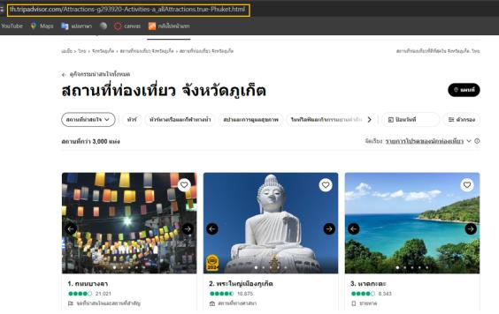
รูป 4.32 ตัวอย่าง URL ดึงข้อมูลที่เที่ยวในจังหวัดภูเก็ตเฉพาะหน้าแรก
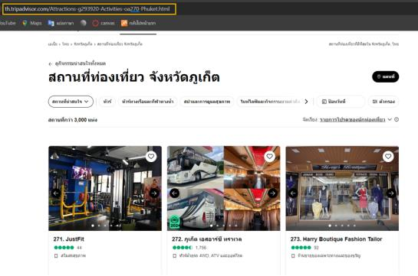
รูป 4.33 ตัวอย่าง URL ดึงข้อมูลที่เที่ยวในจังหวัดภูเก็ตเฉพาะหน้าที่ 10

4.7.2.2 พัฒนา Pipeline เพื่อทําการดึงข้อมูล
ทางผู้จัดทําได้ทําการพัฒนา Pipeline เพื่อทําการดึงข้อมูล โดยได้มีการใช้เทคนิค Multiprocessing โดยจะแบ่งจํานวนหน้าที่ต้องการดึงข้อมูลออกเป็นหลาย ๆ ส่วน จากนั้นสร้าง Process หลาย ๆ ตัวเพื่อแบ่งหน้าที่กันทํางาน ซึ่งจะช่วยเพิ่มความเร็วในการดึงข้อมูลและลดเวลาการทํางานของระบบ โดยแต่ละ Process จะมีการทํางานดังนี้
- สร้าง Web Driver จากไลบรารี Selenium และตั้งค่าของเว็บเบราว์เซอร์ที่จะใช้ในการดึงข้อมูลจากเว็บไซต์เป้าหมาย โดยมีการตั้งค่าต่าง ๆ ดังต่อไปนี้
- สร้าง Connection String สําหรับเชื่อมต่อกับบริการ Proxy Rotation โดยต้องกําหนดค่าต่าง ๆ เพื่อยืนยันตัวตนเพื่อเข้าใช้บริการเช่น username, password, proxy address, proxy port
รูป 4.34 รูปแบบ Connection String
- ตั้งค่าตัวเลือกของ Selenium Wire เพื่อกําหนดให้การเชื่อมต่อด้วยโปรโตคอลอินเทอร์เน็ต http และ https ใช้ connection string
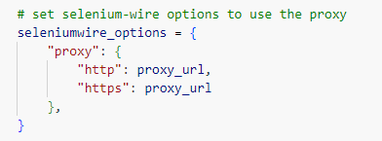
รูป 4.35 การกำหนดตัวเลือก Selenium Wire
- ตั้งค่าตัวเลือกของเว็บเบราว์เซอร์ เพื่อให้เว็บเบราว์เซอร์ทํางานในโหมดเต็มหน้าจอ ตั้งค่าภาษาในเบราว์เซอร์ให้เป็นภาษาไทยและปิดการทํางานบางอย่างที่อาจทําให้เว็บเบราว์เซอร์ไม่สามารถดึงข้อมูลได้ เช่น ปิดการแสดงผลภาพ บล็อกคุกกี้ทั้งหมด บล็อกการแสดงป๊อปอัพและ ปิดคุกกี้จากบุคคลที่สาม
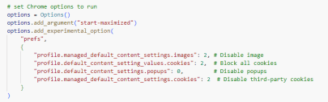
รูป 4.36 การตั้งค่าตัวเลือกของเว็บเบราว์เซอร์
- สร้าง Web Driver เพื่อใช้ในการดึงข้อมูล โดยใช้เว็บเบราว์เซอร์เป็น Microsoft Edge โดยระบุบริการ proxy ที่ใช้ ตัวเลือก Selenium Wire และตัวเลือกเบราว์เซอร์ที่ได้ตั้งค่าไว้ในขั้นตอนก่อนหน้านี้
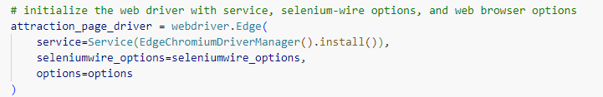
รูป 4.37 การสร้าง Web Driver
- ทําการดึงข้อมูลที่ต้องการจากขั้นตอนก่อนหน้าที่ได้มีการตรวจสอบและวิเคราะห์โครงสร้างเว็บไซต์โดยมีการดึงข้อมูลจาก 3 ส่วนดังนี้
- การดึงข้อมูลรายละเอียดของสถานที่ท่องเที่ยว ใช้เว็บไซต์เป้าหมายจากขั้นตอนที่ได้ตรวจสอบและวิเคราะห์โครงสร้างเว็บไซต์ ซึ่งเป็นเว็บไซต์ที่มีข้อมูลสถานที่ท่องเที่ยวโดยรวม ซึ่งได้มีการระบุจังหวัดและหมายเลขหน้า จากนั้นเข้าไปดึงข้อมูลเพิ่มเติมในสถานที่ท่องเที่ยวแต่ละที่ โดยที่หลังจากทําขั้นตอนนี้สําเร็จจะได้ข้อมูลดังนี้
- ชื่อสถานที่
- ประเภทสถานที่
- คําอธิบายสถานที่
- รูปภาพสถานที่
- เบอร์โทรศัพท์
- เวลาเปิดทําการ
- คําอธิบายตำแหน่งที่ตั้งจากเจ้าของสถานที่
- เวลาเปิดทําการ
- การให้คะแนนของผู้ใช้งาน
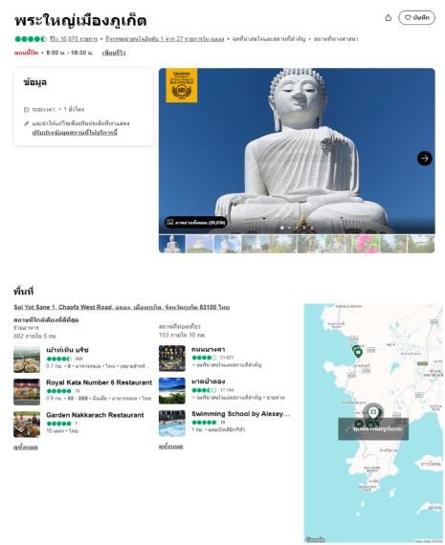
รูป 4.38 ตัวอย่างที่เที่ยวที่เข้าไปดึงข้อมูลเพิ่มเติม
- การดึงข้อมูลสถานที่ กดคลิกเพื่อเข้าไปยังเว็บไซต์สําหรับปรับปรุงข้อมูลของที่เที่ยวนั้น ๆ เพื่อดึงข้อมูลละติจูดและลองจิจูด
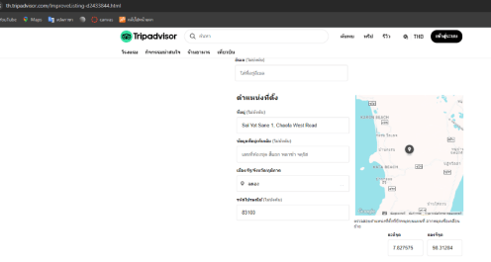
รูป 4.39 ตัวอย่างเว็บไซต์สําหรับปรับปรุงข้อมูลที่เที่ยว
- จากนั้นนําข้อมูลละติจูดและลองจิจูดไปใช้เป็นพารามิเตอร์ในการดึงข้อมูลสถานที่จาก Google Map ต่อไป โดยหลังจากทําขั้นตอนนี้สําเร็จจะได้ข้อมูลสถานที่เพิ่มเติมเช่น จังหวัด อําเภอ และตําบล
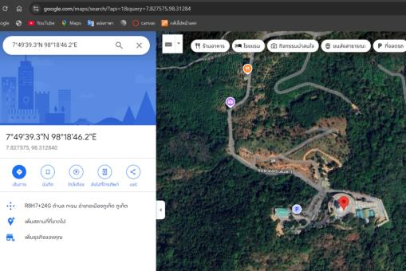
รูป 4.40 ตัวอย่างเว็บไซต์ที่เข้าไปดึงข้อมูลในส่วนของสถานที่
- เก็บข้อมูลคะแนน Tag ของสถานที่ นําข้อมูลสถานที่นั้นไปหาค่าคะแนนของ Tag ต่าง ๆ เพื่อบอกความคล้ายคลึงของ ในด้านต่าง ๆ โดยคะแนนในส่วนนี้จะถูกนําไปใช้ในการพัฒนาระบบแนะนําต่อไปซึ่งได้มีการใช้บริการ Google Gemini API เพื่อส่งข้อมูลที่ได้จากขั้นตอนก่อนหน้า เป็น Prompt ให้กับโมเดล Generative AI ทำนายคะแนนในแต่ละ Tag ทั้ง 36 ค่า โดยมีขั้นตอนดังต่อไปนี้
- นําข้อมูลรูปภาพที่เก็บได้มาดาวโหลดเก็บไว้ในเครื่องชั่วคราวเพื่อเก็บไว้ใช้ในการ Prompt
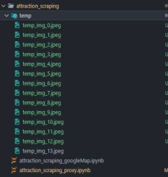
รูป 4.41 ตัวอย่างข้อมูลรูปภาพที่ถูกดาวโหลดมาเก็บที่เครื่องชั่วคราว
- ตั้งค่า Gemini API โดยกําหนดค่า API key และโมเดลที่จะใช้
รูป 4.42 การตั้งค่าเพื่อเรียกใช้ Gemini API
- เตรียมข้อความและรูปภาพที่จะใช้ในการ Prompt
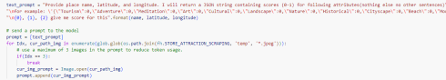
รูป 4.43 เตรียม Prompt สำหรับ Gemini
- ส่งข้อมูลการ Prompt ไปยัง Gemini API เพื่อให้โมเดล Generative AI ทำนายคะแนนในแต่ละ Tag ทั้ง 36 ค่า
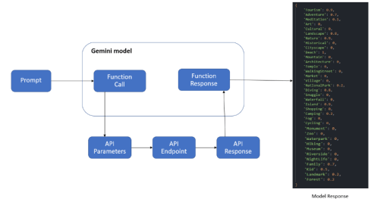
รูป 4.44 แผนภาพการทํางานของ Gemini API ในการทำนายคะแนนในแต่ละ Tag ของสถานที่
- ทําความสะอาดข้อมูล ทําการจัดเตรียมข้อมูลให้อยู่ในรูปแบบที่พร้อมใช้งานดังนี้
- ทําการลบข้อมูลสถานที่ที่ซํ้ากัน
- ทําการเข้ารหัสเพื่อให้ได้ข้อมูลสถานที่เพิ่มเติมเช่น รหัสจังหวัด, รหัสอําเภอ, รหัสตําบล จากข้อมูลที่สามารถดึงมาได้
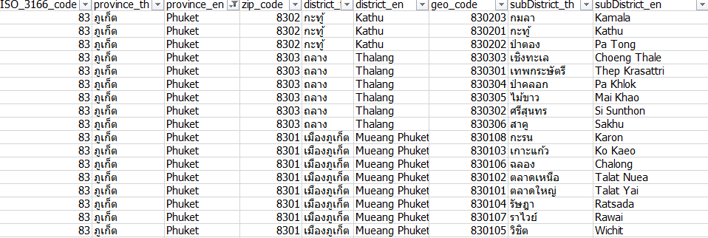
รูป 4.45 ข้อมูลที่ใช้ในการเข้ารหัสเพื่อให้ได้ข้อมูลสถานที่เพิ่มเติม
- ทําการเติมค่าว่างในส่วนของคําอธิบายตําแหน่งสถานที่จากเจ้าของโดยการใช้ข้อมูลในส่วนของจังหวัด อําเภอ และ ตําบล มาจัดเรียงอย่างเหมาะสม
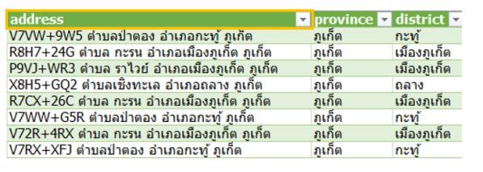
รูป 4.46 ตัวอย่างผลลัพธ์การเติมค่าว่างเพื่อให้ได้คําอธิบายตําแหน่งสถานที่จากเจ้าของ
4.7.2.3 รวบรวมข้อมูลจากทุก Process
นําผลลัพธ์ที่ได้จากการดึงข้อมูลของทุก Process มารวมกันเป็นข้อมูลชุดสุดท้าย บันทึกข้อมูลเป็นไฟล์ csv เก็บไว้และส่ง API เพื่อเก็บข้อมูลที่ได้ไปยังฐานข้อมูล
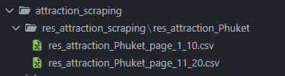
รูป 4.47 ตัวอย่างผลลัพธ์จากทุก Process โดยมีการระบุหน้าที่ทําการดึงข้อมูล
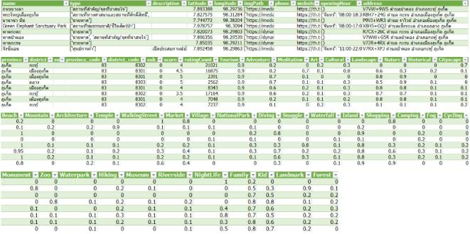
รูป 4.48 ตัวอย่างไฟล์ csv จากการรวบข้อมูลของทุก Process

4.7.3 การพัฒนา Web Scraping ในส่วนของที่พัก
ทางผู้จัดทําได้สร้างระบบ Web Scraping ส่วนของที่พักเพื่อเก็บข้อมูลต่าง ๆ ดังนี้
- ชื่อที่พัก
- ประเภทที่พัก
- คําอธิบายที่พัก
- รูปภาพที่พัก
- เบอร์โทรศัพท์
- ข้อมูลสถานที่ เช่น ละติจูด ลองจิจูด จังหวัด อําเภอ ตําบล คําอธิบายสถานที่
- เวลาเปิดทําการ
- สิ่งอํานวยความสะดวก
- จํานวนดาวของที่พัก
- การให้คะแนนของลูกค้า
โดยมีขั้นตอนการพัฒนาระบบ Web Scraping ในส่วนของที่พัก ดังนี้
4.7.3.1 ตรวจสอบและวิเคราะห์โครงสร้างเว็บไซต์
ในการทําระบบ Web Scraping ของที่พักเราใช้ Tripadvisor ซึ่งเป็นเว็บไซต์และแพลตฟอร์มที่ให้บริการรีวิวและข้อมูลเกี่ยวกับการท่องเที่ยวทั่วโลก ผู้จัดทําได้ทําการตรวจสอบและวิเคราะห์เว็บไซต์เป้าหมายเพื่อต้องการทราบข้อมูลต่างๆก่อนพัฒนาระบบจริงเช่น
- รูปแบบของ URL ของแต่ละเว็บไซต์เป้าหมาย เช่น เว็บไซต์ที่มีข้อมูลที่พักโดยรวม, เว็บไซต์ที่มีข้อมูลแต่ละที่พักโดยเฉพาะ, เว็บไซต์ที่มีข้อมูลรูปภาพที่พัก
- ข้อมูลที่ต้องการอยู่ในส่วนใดของเว็บไซต์บ้าง
- ต้องแสดงพฤติกรรมอย่างไรบ้างในการใช้งาน เช่น การกดคลิกหรือเลื่อนเมาส์ของผู้ใช้งาน
โดยต้องกําหนดเว็บไซต์เป้าหมายดังนี้
- กรณีที่เป็นหน้าแรก https://th.tripadvisor.com/Hotels-g293920-Phuket-Hotels.htm
- กรณีที่ไม่ใช่หน้าแรก https://th.tripadvisor.com/Hotels-g293920-oa{target_page}-Phuket-Hotels.html
โดยที่ตัวแปรที่ใช้มีความหมายดังนี้ target_page คือ (page_nth - 1) * 30 โดยกําหนดให้ page_nth คือหมายเลขหน้าที่ต้องการดึงข้อมูล
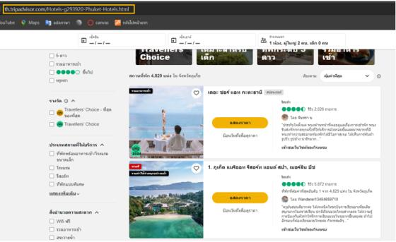
รูป 4.49 ตัวอย่าง URL ดึงข้อมูลที่พักในจังหวัดภูเก็ตเฉพาะหน้าแรก
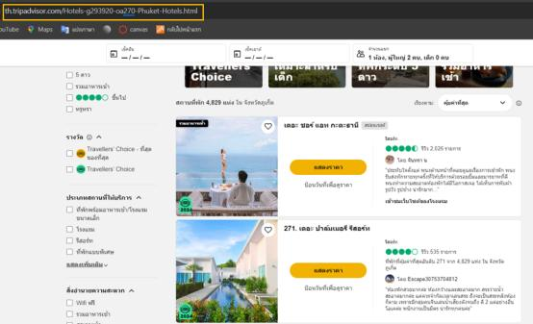
รูป 4.50 ตัวอย่าง URL ดึงข้อมูลที่พักในจังหวัดภูเก็ตเฉพาะหน้าที่ 10
4.7.3.2 พัฒนา Pipeline เพื่อทําการดึงข้อมูล
ทางผู้จัดทําได้ทําการพัฒนา Pipeline เพื่อทําการดึงข้อมูล โดยได้มีการใช้เทคนิค Multiprocessing โดยจะแบ่งจํานวนหน้าที่ต้องการดึงข้อมูลออกเป็นหลาย ๆ ส่วน จากนั้นสร้าง Process หลาย ๆ ตัวเพื่อแบ่งหน้าที่กันทํางาน ซึ่งจะช่วยเพิ่มความเร็วในการดึงข้อมูลและลดเวลาการทํางานของระบบ โดยแต่ละ Process จะมีการทํางานดังนี้
- สร้าง Web Driver จากไลบรารี Selenium และตั้งค่าของเว็บเบราว์เซอร์ที่จะใช้ในการดึงข้อมูลจากเว็บไซต์เป้าหมาย โดยมีการตั้งค่าต่าง ๆ ดังต่อไปนี้
- สร้าง Connection String สําหรับเชื่อมต่อกับบริการ Proxy Rotation โดยต้องกําหนดค่าต่าง ๆ เพื่อยืนยันตัวตนเพื่อเข้าใช้บริการเช่น username, password, proxy address, proxy port
รูป 4.51 รูปแบบ Connection String
- ตั้งค่าตัวเลือกของ Selenium Wire เพื่อกําหนดให้การเชื่อมต่อด้วยโปรโตคอลอินเทอร์เน็ต http และ https ใช้ connection string

รูป 4.52 การกำหนดตัวเลือก Selenium Wire
- ตั้งค่าตัวเลือกของเว็บเบราว์เซอร์ เพื่อให้เว็บเบราว์เซอร์ทํางานในโหมดเต็มหน้าจอ ตั้งค่าภาษาในเบราว์เซอร์ให้เป็นภาษาไทยและปิดการทํางานบางอย่างที่อาจทําให้เว็บเบราว์เซอร์ไม่สามารถดึงข้อมูลได้ เช่น ปิดการแสดงผลภาพ บล็อกคุกกี้ทั้งหมด บล็อกการแสดงป๊อปอัพและ ปิดคุกกี้จากบุคคลที่สาม

รูป 4.53 การตั้งค่าตัวเลือกของเว็บเบราว์เซอร์
- สร้าง Web Driver เพื่อใช้ในการดึงข้อมูล โดยใช้เว็บเบราว์เซอร์เป็น Microsoft Edge โดยระบุบริการ proxy ที่ใช้ ตัวเลือก Selenium Wire และตัวเลือกเบราว์เซอร์ที่ได้ตั้งค่าไว้ในขั้นตอนก่อนหน้านี้

รูป 4.54 การสร้าง Web Driver
- ทําการดึงข้อมูลที่ต้องการจากขั้นตอนก่อนหน้าที่ได้มีการตรวจสอบและวิเคราะห์โครงสร้างเว็บไซต์โดยมีการดึงข้อมูลจาก 3 ส่วนดังนี้
- การดึงข้อมูลรายละเอียดของที่พักใช้เว็บไซต์เป้าหมายจากขั้นตอนที่ได้ตรวจสอบและวิเคราะห์โครงสร้างเว็บไซต์ซึ่งเป็นเว็บไซต์ที่มีข้อมูลที่พักโดยรวม ซึ่งได้มีการระบุจังหวัดและหมายเลขหน้าที่แต่ละ Process ต้องการดึงข้อมูล จากนั้นเข้าไปดึงข้อมูลเพิ่มเติมในที่พักแต่ละที่ โดยที่หลังจากทําขั้นตอนนี้สําเร็จจะได้ข้อมูลดังนี้
- ชื่อที่พัก
- ประเภทที่พัก
- คําอธิบายที่พัก
- รูปภาพที่พัก
- เบอร์โทรศัพท์
- สิ่งอํานวยความสะดวก
- จํานวนดาวของที่พัก
- คําอธิบายตำแหน่งที่ตั้งจากเจ้าของที่พัก
- การให้คะแนนของลูกค้า
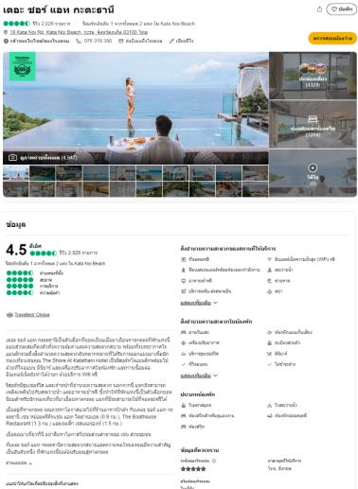
รูป 4.55 ตัวอย่างที่พักที่เข้าไปดึงข้อมูลเพิ่มเติม
- การดึงข้อมูลสถานที่ กดคลิกเพื่อเข้าไปยังเว็บไซต์สําหรับปรับปรุงข้อมูลของที่พักนั้น ๆ เพื่อดึงข้อมูลละติจูดและลองจิจูด
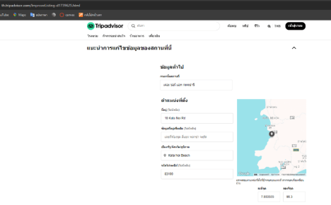
รูป 4.56 ตัวอย่างเว็บไซต์สําหรับปรับปรุงข้อมูลที่พัก
- จากนั้นนําข้อมูลละติจูดและลองจิจูดไปใช้เป็นพารามิเตอร์ในการดึงข้อมูลสถานที่จาก Google Map ต่อไป โดยหลังจากทําขั้นตอนนี้สําเร็จจะได้ข้อมูลสถานที่เพิ่มเติมเช่น จังหวัด อําเภอ และตําบล
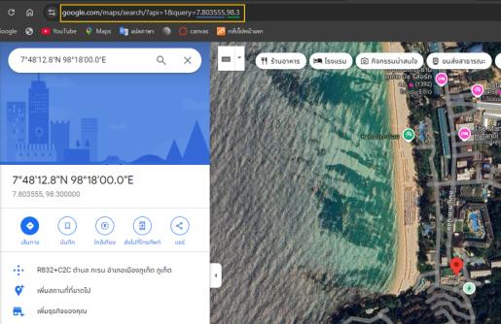
รูป 4.57 ตัวอย่างเว็บไซต์ที่เข้าไปดึงข้อมูลในส่วนของสถานที่
- ทําความสะอาดข้อมูล ทําการจัดเตรียมข้อมูลให้อยู่ในรูปแบบที่พร้อมใช้งานดังนี้
- ทําการลบข้อมูลสถานที่ที่ซํ้ากัน
- ทําการเข้ารหัสเพื่อให้ได้ข้อมูลสถานที่เพิ่มเติมเช่น รหัสจังหวัด, รหัสอําเภอ, รหัสตําบล จากข้อมูลที่สามารถดึงมาได้

รูป 4.58 ข้อมูลที่ใช้ในการเข้ารหัสเพื่อให้ได้ข้อมูลสถานที่เพิ่มเติม
- ทําการเติมค่าว่างในส่วนของคําอธิบายตําแหน่งสถานที่จากเจ้าของโดยการใช้ข้อมูลในส่วนของจังหวัด อําเภอ และ ตําบล มาจัดเรียงอย่างเหมาะสม

รูป 4.59 ตัวอย่างผลลัพธ์การเติมค่าว่างเพื่อให้ได้คําอธิบายตําแหน่งสถานที่จากเจ้าของ
4.7.3.3 รวบรวมข้อมูลจากทุก Process
นําผลลัพธ์ที่ได้จากการดึงข้อมูลของทุก Process มารวมกันเป็นข้อมูลชุดสุดท้าย บันทึกข้อมูลเป็นไฟล์ csv เก็บไว้และส่ง API เพื่อเก็บข้อมูลที่ได้ไปยังฐานข้อมูล
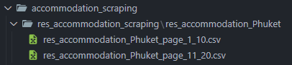
รูป 4.60 ตัวอย่างผลลัพธ์จากทุก Process โดยมีการระบุหน้าที่ทําการดึงข้อมูล
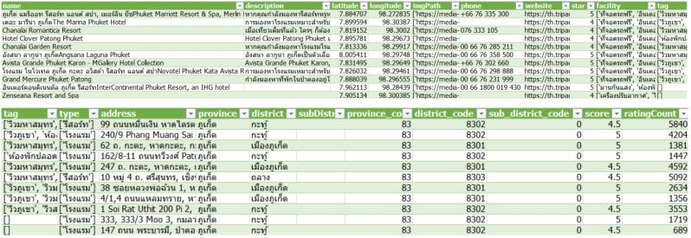
รูป 4.61 ตัวอย่างไฟล์ csv จากการรวบข้อมูลของทุก Process
4.7.4 การพัฒนา Web Scraping ในส่วนของร้านอาหาร
ทางผู้จัดทําได้สร้างระบบ Web Scraping ของร้านอาหารเพื่อเก็บข้อมูลต่าง ๆ ดังนี้
- ชื่อร้านอาหาร
- ประเภทร้านอาหาร
- คําอธิบายร้านอาหาร
- รูปภาพร้านอาหาร
- เบอร์โทรศัพท์
- ข้อมูลสถานที่เช่น ละติจูด ลองจิจูด จังหวัด อําเภอ ตําบล คําอธิบายสถานที่
- เวลาเปิดทําการ
- สิ่งอํานวยความสะดวก
- ช่วงราคาของอาหาร
- การให้คะแนนของลูกค้า
โดยมีขั้นตอนการพัฒนาระบบ Web Scraping ในส่วนของร้านอาหาร ดังนี้
4.7.4.1 ตรวจสอบและวิเคราะห์โครงสร้างเว็บไซต์
ในการทําระบบ Web Scraping ของร้านอาหารเราใช้ Tripadvisor ซึ่งเป็นเว็บไซต์และแพลตฟอร์มที่ให้บริการรีวิวและข้อมูลเกี่ยวกับการท่องเที่ยวทั่วโลก ผู้จัดทําได้ทําการตรวจสอบและวิเคราะห์เว็บไซต์เป้าหมายเพื่อต้องการทราบข้อมูลต่างๆก่อนพัฒนาระบบจริงเช่น
- รูปแบบของ URL ของแต่ละเว็บไซต์เป้าหมาย เช่น เว็บไซต์ที่มีข้อมูลร้านอาหารโดยรวม เว็บไซต์ที่มีข้อมูลแต่ละร้านโดยเฉพาะ และเว็บไซต์ที่มีข้อมูลรูปภาพร้านอาหาร
- ข้อมูลที่ต้องการอยู่ในส่วนใดของเว็บไซต์บ้าง
- ต้องแสดงพฤติกรรมอย่างไรบ้างในการใช้งาน เช่น การกดคลิกหรือเลื่อนเมาส์ของผู้ใช้งาน
โดยต้องกําหนดเว็บไซต์เป้าหมายดังนี้
- กรณีที่เป็นหน้าแรก เช่น https://th.tripadvisor.com/Restaurants-g1215781-Phuket_Town_Phuket.html
- กรณีที่ไม่ใช่หน้าแรก เช่น https://th.tripadvisor.com/Restaurants-g1215781-oa{target_page}-Phuket_Town_Phuket.html
โดยที่ตัวแปรที่ใช้มีความหมายดังนี้ target_page คือ (page_nth - 1) * 30 โดยกําหนดให้ page_nth คือหมายเลขหน้าที่ต้องการดึงข้อมูล
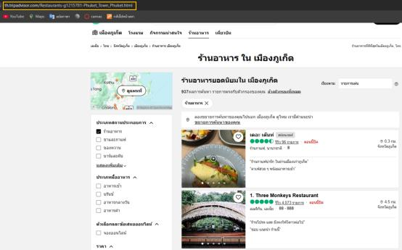
รูป 4.62 ตัวอย่าง URL ดึงข้อมูลร้านอาหารจังหวัดภูเก็ตเฉพาะหน้าแรก
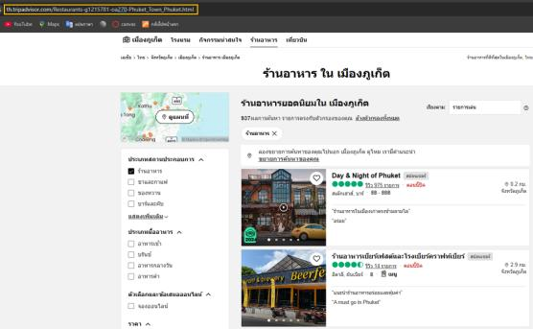
รูป 4.63 ตัวอย่าง URL ดึงข้อมูลร้านอาหารจังหวัดภูเก็ตเฉพาะหน้าที่ 10

4.7.4.2 พัฒนา Pipeline เพื่อทําการดึงข้อมูล
ทางผู้จัดทําได้ทําการพัฒนา Pipeline เพื่อทําการดึงข้อมูล โดยได้มีการใช้เทคนิค Multiprocessing โดยจะแบ่งจํานวนหน้าที่ต้องการดึงข้อมูลออกเป็นหลาย ๆ ส่วน จากนั้นสร้าง Process หลาย ๆ ตัวเพื่อแบ่งหน้าที่กันทํางาน ซึ่งจะช่วยเพิ่มความเร็วในการดึงข้อมูลและลดเวลาการทํางานของระบบ โดยแต่ละ Process จะมีการทํางานดังนี้
- สร้าง Web Driver จากไลบรารี Selenium และตั้งค่าของเว็บเบราว์เซอร์ที่จะใช้ในการดึงข้อมูลจากเว็บไซต์เป้าหมาย โดยมีการตั้งค่าต่าง ๆ ดังต่อไปนี้
- สร้าง Connection String สําหรับเชื่อมต่อกับบริการ Proxy Rotation โดยต้องกําหนดค่าต่าง ๆ เพื่อยืนยันตัวตนเพื่อเข้าใช้บริการเช่น username, password, proxy address, proxy port
รูป 4.64 รูปแบบ Connection String
- ตั้งค่าตัวเลือกของ Selenium Wire เพื่อกําหนดให้การเชื่อมต่อด้วยโปรโตคอลอินเทอร์เน็ต http และ https ใช้ connection string

รูป 4.65 การกำหนดตัวเลือก Selenium Wire
- ตั้งค่าตัวเลือกของเว็บเบราว์เซอร์ เพื่อให้เว็บเบราว์เซอร์ทํางานในโหมดเต็มหน้าจอ ตั้งค่าภาษาในเบราว์เซอร์ให้เป็นภาษาไทยและปิดการทํางานบางอย่างที่อาจทําให้เว็บเบราว์เซอร์ไม่สามารถดึงข้อมูลได้ เช่น ปิดการแสดงผลภาพ บล็อกคุกกี้ทั้งหมด บล็อกการแสดงป๊อปอัพและ ปิดคุกกี้จากบุคคลที่สาม

รูป 4.66 การตั้งค่าตัวเลือกของเว็บเบราว์เซอร์
- สร้าง Web Driver เพื่อใช้ในการดึงข้อมูล โดยใช้เว็บเบราว์เซอร์เป็น Microsoft Edge โดยระบุบริการ proxy ที่ใช้ ตัวเลือก Selenium Wire และตัวเลือกเบราว์เซอร์ที่ได้ตั้งค่าไว้ในขั้นตอนก่อนหน้านี้

รูป 4.67 การสร้าง Web Driver
- ทําการดึงข้อมูลที่ต้องการจากขั้นตอนก่อนหน้าที่ได้มีการตรวจสอบและวิเคราะห์โครงสร้างเว็บไซต์โดยมีการดึงข้อมูลจาก 3 ส่วนดังนี้
- การดึงข้อมูลรายละเอียดของร้านอาหารใช้เว็บไซต์เป้าหมายจากขั้นตอนที่ได้ตรวจสอบและวิเคราะห์โครงสร้างเว็บไซต์ซึ่งเป็นเว็บไซต์ที่มีข้อมูลที่พักโดยรวม ซึ่งได้มีการระบุจังหวัดและหมายเลขหน้าที่แต่ละ Process ต้องการดึงข้อมูล จากนั้นเข้าไปดึงข้อมูลเพิ่มเติมในร้านอาหารแต่ละที่ โดยที่หลังจากทําขั้นตอนนี้สําเร็จจะได้ข้อมูลดังนี้
- ชื่อร้านอาหาร
- ประเภทร้านอาหาร
- คําอธิบายร้านอาหาร
- รูปภาพร้านอาหาร
- เบอร์โทรศัพท์
- เวลาเปิดทําการ
- สิ่งอํานวยความสะดวก
- ช่วงราคาของอาหาร
- คําอธิบายตำแหน่งที่ตั้งจากเจ้าของร้านอาหาร
- การให้คะแนนของลูกค้า
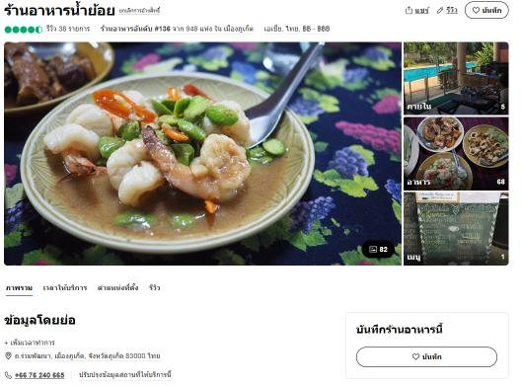
รูป 4.68 ตัวอย่างร้านอาหารที่เข้าไปดึงข้อมูลเพิ่มเติม
- การดึงข้อมูลสถานที่ กดคลิกเพื่อเข้าไปยังเว็บไซต์สำหรับปรับปรุงข้อมูลของที่ร้านอาหารนั้น ๆ เพื่อดึงข้อมูลละติจูดและลองจิจูด
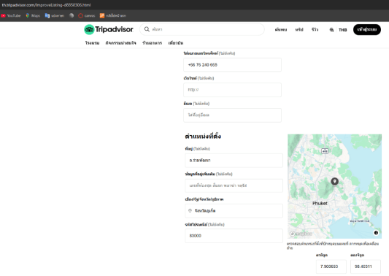
รูป 4.69 ตัวอย่างเว็บไซต์สําหรับปรับปรุงข้อมูลร้านอาหาร
- จากนั้นนำข้อมูลละติจูดและลองจิจูดไปใช้เป็นพารามิเตอร์ในการใช้ดึงข้อมูลสถานที่จาก Google Map ต่อไป โดยหลังจากที่ทำขั้นตอนนี้สำเร็จจะได้ข้อมูลสถานที่เพิ่มเติมเช่น จังหวัด อำเภอ และตำบล
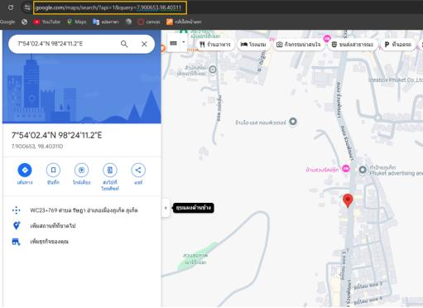
รูป 4.70 ตัวอย่างเว็บไซต์ที่เข้าไปดึงข้อมูลในส่วนของสถานที่
- ทําความสะอาดข้อมูล ทําการจัดเตรียมข้อมูลให้อยู่ในรูปแบบที่พร้อมใช้งานดังนี้
- ทําการลบข้อมูลสถานที่ที่ซํ้ากัน
- ทําการเข้ารหัสเพื่อให้ได้ข้อมูลสถานที่เพิ่มเติมเช่น รหัสจังหวัด, รหัสอําเภอ, รหัสตําบล จากข้อมูลที่สามารถดึงมาได้

รูป 4.71 ข้อมูลที่ใช้ในการเข้ารหัสเพื่อให้ได้ข้อมูลสถานที่เพิ่มเติม
- ทําการเติมค่าว่างในส่วนของคําอธิบายตําแหน่งสถานที่จากเจ้าของโดยการใช้ข้อมูลในส่วนของจังหวัด อําเภอ และ ตําบล

รูป 4.72 ตัวอย่างผลลัพธ์การเติมค่าว่างเพื่อให้ได้คําอธิบายตําแหน่งสถานที่จากเจ้าของ
4.7.4.3 รวบรวมข้อมูลจากทุก Process
นําผลลัพธ์ที่ได้จากการดึงข้อมูลของทุก Process มารวมกันเป็นข้อมูลชุดสุดท้าย บันทึกข้อมูลเป็นไฟล์ csv เก็บไว้และส่ง API เพื่อเก็บข้อมูลที่ได้ไปยังฐานข้อมูล
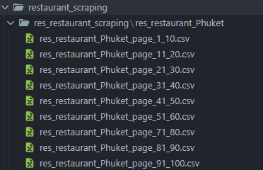
รูป 4.73 ตัวอย่างผลลัพธ์จากทุก Process โดยมีการระบุหน้าที่ทําการดึงข้อมูล
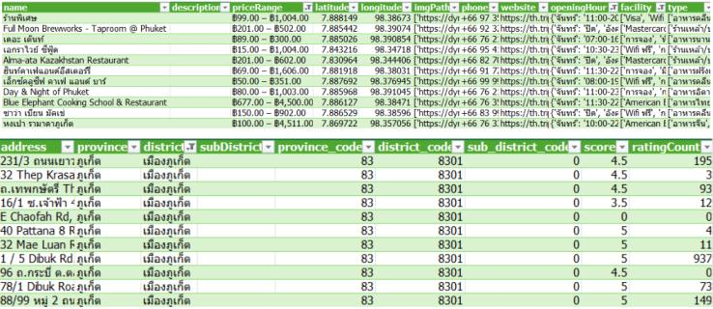
รูป 4.74 ตัวอย่างไฟล์ csv จากการรวบข้อมูลของทุก Process
4.8 พัฒนาระบบแนะนำ
ทําการพัฒนาระบบแนะนําสถานที่ท่องเที่ยวด้วยวิธีแนะนําแบบผสม (Hybrid filtering) โดยเป็นการใช้ระบบแนะนําแบบการกรองข้อมูลตามเนื้อหา (Content-based Filtering) และการกรองข้อมูลแบบพึ่งพาผู้ใช้ร่วม (Collaborative Filtering) มาใช้งานร่วมกันตามสถานการณ์ของผู้ใช้งานแต่ละคนตามที่ได้อธิบายไว้ในหัวข้อภาพรวมการทํางานและการออกแบบระบบแนะนํา ซึ่งจะช่วยให้การแนะนําสถานที่ท่องเที่ยวนั้นมีความหลากหลายมากขึ้นและยังช่วยแก้ปัญหา Cold Start (ไม่มีข้อมูลพฤติกรรมของผู้ใช้ใหม่) ได้อีกด้วยโดยมีขั้นตอนการพัฒนาระบบดังต่อไปนี้
4.8.1 การพัฒนาโมเดล Content-Based Filtering
- เริ่มจากการใช้ API เพื่อเรียกค้นข้อมูลสถานที่ท่องเที่ยวจากฐานข้อมูล

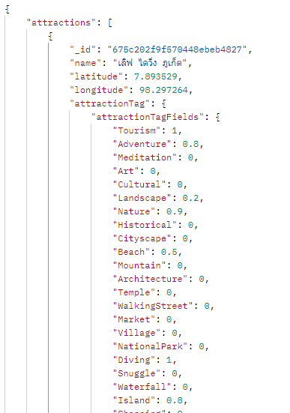
รูป 4.75 ตัวอย่างข้อมูลสถานที่ท่องเที่ยวจากการเรียกค้นด้วย API

- เตรียมข้อมูลโดยเลือกเก็บเฉพาะคะแนนแท็กทั้ง 36 ค่าในรูปแบบเมทริกซ์
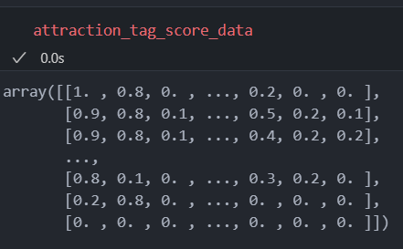
รูป 4.76 ตัวอย่างคะแนนแท็กของทุกสถานที่ในรูปแบบเมทริกซ์
- กำหนดพารามิเตอร์และเตรียมโมเดล K-Nearest Neighbors โดยใช้ Cosine Similarity เป็นตัววัดความคล้ายคลึง จากนั้นดำเนินการสร้างโมเดลด้วยข้อมูลคะแนนแท็กของสถานที่ เพื่อให้สามารถค้นหาสถานที่ที่มีลักษณะใกล้เคียงกันเมื่อนำไปใช้งาน
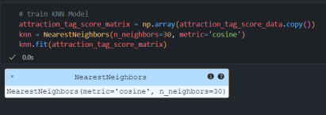
รูป 4.77 ตัวอย่างการเตรียมโมเดล K-Nearest Neighbors
- บันทึกโมเดลให้อยู่ในไฟล์ JOBLIB เพื่อให้สามารถโหลดกลับมาใช้งานได้ภายหลังโดยที่ไม่ต้องสร้างโมเดลใหม่
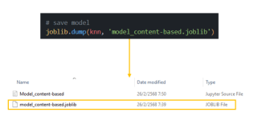
รูป 4.78 ตัวอย่างการบันทึกโมเดล Content-Based Filtering
4.8.2 การพัฒนาโมเดล Collaborative Filtering
- เริ่มจากการใช้ API เพื่อเรียกค้นข้อมูลการให้คะแนนของผู้ใช้งานจากฐานข้อมูล
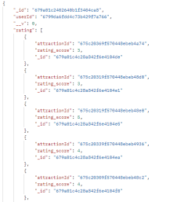
รูป 4.79 ตัวอย่างข้อมูลการให้คะแนนของผู้ใช้จากการเรียกค้นด้วย API
- เตรียมข้อมูลให้อยู่ในรูปแบบ DataFrame และสร้างตาราง Pivot โดยกำหนดให้แถวเป็นไอดีของผู้ใช้ คอลัมน์เป็นไอดีของสถานที่ท่องเที่ยว และค่าภายในตารางเป็นคะแนนที่ผู้ใช้ให้กับสถานที่นั้น หากไม่มีคะแนนจะถูกแทนด้วยค่า 0
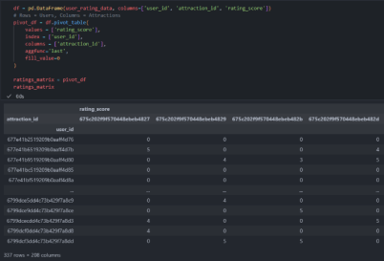
รูป 4.80 ตัวอย่างข้อมูลการให้คะแนนของผู้ใช้ในรูปแบบ DataFrame
- กำหนดพารามิเตอร์และเตรียมโมเดล K-Nearest Neighbors โดยใช้ Cosine Similarity เป็นตัววัดความคล้ายคลึง จากนั้นดำเนินการสร้างโมเดลด้วยข้อมูลการให้คะแนนของผู้ใช้ เพื่อให้สามารถค้นหาผู้ใช้คนอื่น ๆ ที่มีลักษณะใกล้เคียงกันเมื่อนำไปใช้งาน
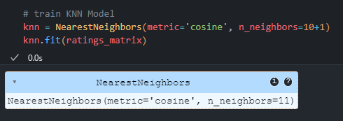
รูป 4.81 ตัวอย่างการเตรียมโมเดล K-Nearest Neighbors
- บันทึกโมเดลให้อยู่ในไฟล์ JOBLIB เพื่อให้สามารถโหลดกลับมาใช้งานได้ภายหลังโดยที่ไม่ต้องสร้างโมเดลใหม่
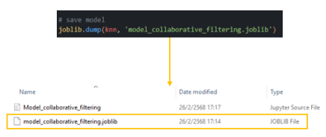
รูป 4.82 ตัวอย่างการบันทึกโมเดล Collaborative Filtering
4.8.3 การพัฒนาระบบแนะนำแบบ Hybrid
- สร้าง API เพื่อใช้งานระบบแนะนําแบบ Hybrid filtering เพื่อนําข้อมูลผู้ใช้งานมาประมวลผลและแนะนําสถานที่ท่องเที่ยวโดยระบบจะเลือกใช้ระหว่างโมเดลแบบ Content-Based Filtering และ Collaborative Filtering มีขั้นตอนดังนี้
- โหลดโมเดลที่เตรียมไว้มาใช้งาน
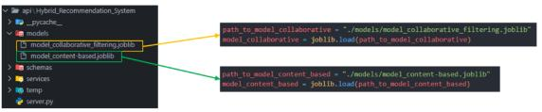
รูป 4.83 ตัวอย่างการโหลดโมเดลที่เตรียมมาใช้งาน

- สร้าง API สําหรับเข้าใช้งานระบบแนะนําแบบ Hybrid filtering โดยรับข้อมูลจาก payload ซึ่งมีข้อมูลเช่น ไอดีของผู้ใช้งาน จํานวนสถานที่เคยให้คะแนน และคะแนนแท็กของสถานที่ท่องเที่ยวสําหรับผู้ใช้งาน
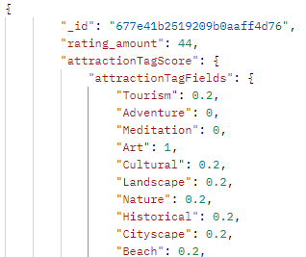
รูป 4.84 ตัวอย่าง payload ที่ใช้รับข้อมูลสําหรับ API ระบบแนะนํา
- จากนั้นตรวจสอบว่าควรแนะนําให้ผู้ใช้เป้าหมายด้วยโมเดลอะไรโดยตัดสินจากจํานวนสถานที่ที่ผู้ใช้เคยให้คะแนนว่าถึงเกณฑ์ที่กําหนดไว้หรือไม่
2.1) ในกรณีที่ตํ่ากว่าเกณฑ์ระบบจะแนะนําด้วยโมเดลแบบ Content-Based Filtering โดยทํางานดังต่อไปนี้
- นําข้อมูลคะแนนแท็กของสถานที่ท่องเที่ยวสําหรับผู้ใช้งานมาแปลงเป็นเวกเตอร์เพื่อใช้เป็น input ในโมเดล Content-Based Filtering
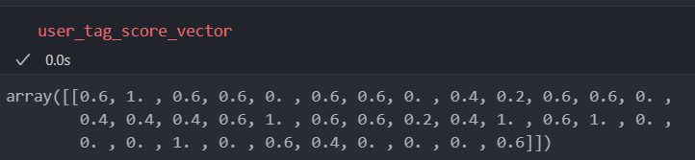
รูป 4.85 เวกเตอร์ที่ใช้เก็บข้อมูลคะแนนแท็กของสถานที่ท่องเที่ยวสําหรับผู้ใช้งาน
- ใช้ API เพื่อเรียกค้นข้อมูลสถานที่ท่องเที่ยว จากนั้นนํามาสร้างข้อมูลเพื่อใช้ในการอ้างอิงข้อมูลไอดี
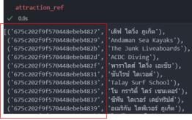
รูป 4.86 ข้อมูลที่ใช้ในการอ้างอิงไอดีของสถานที่ท่องเที่ยว
- ให้โมเดล Content-Based Filtering แนะนําสถานที่ที่มีคะแนนแท็กคล้ายกับคะแนนแท็กจากผู้ใช้เป้าหมายมากที่สุด 30 อันดับแรก
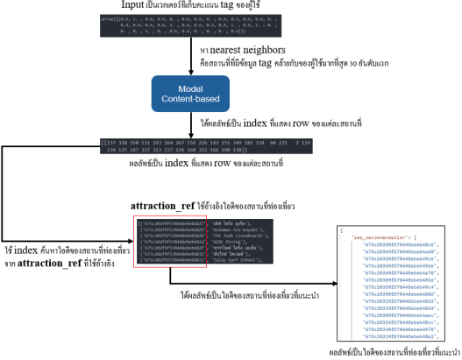
รูป 4.87 แผนภาพการแนะนําด้วยโมเดล Content-Based Filtering
2.2) ในกรณีที่ถึงเกณฑ์ที่กําหนดจะแนะนําด้วยโมเดลแบบ Collaborative Filtering โดยทํางานดังต่อไปนี้
- นําข้อมูลการให้คะแนนของผู้ใช้งานเป้าหมายมาแปลงเป็นเวกเตอร์เพื่อใช้เป็น input ในโมเดล Collaborative Filtering
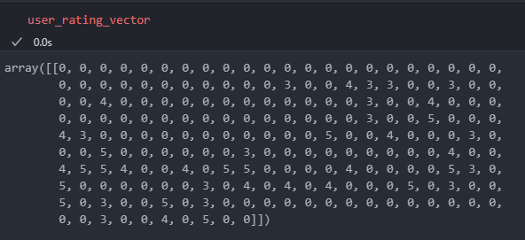
รูป 4.88 เวกเตอร์ที่ใช้เก็บข้อมูลการให้คะแนนของผู้ใช้งานเป้าหมาย
- ใช้ API เพื่อเรียกค้นข้อมูลการให้คะแนนของผู้ใช้ จากนั้นนํามาสร้าง DataFrame เพื่อใช้ในการอ้างอิงการให้คะแนนสถานที่ท่องเที่ยวของผู้ใช้งานทุกคน
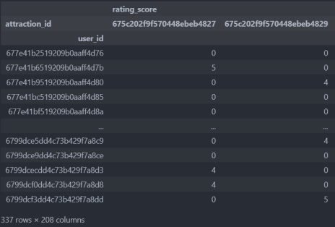
รูป 4.89 ข้อมูลที่ใช้ในการอ้างอิงการให้คะแนนของผู้ใช้งาน
- ให้โมเดล Collaborative Filtering ค้นหาผู้ใช้ที่มีพฤติกรรมการให้คะแนนกับผู้ใช้เป้าหมายมากที่สุด 10 คนโดยที่ไม่นับรวมผู้ใช้เป้าหมายเอง
- หาค่าเฉลี่ยของคะแนนที่ผู้ใช้ที่คล้ายกันทั้ง 10 คนให้คะแนนแต่ละสถานที่
- กรองให้เหลือเฉพาะสถานที่ที่ผู้ใช้เป้าหมายไม่เคยให้คะแนน
- แนะนําเฉพาะ 30 สถานที่ที่มีคะแนนสูงสุด
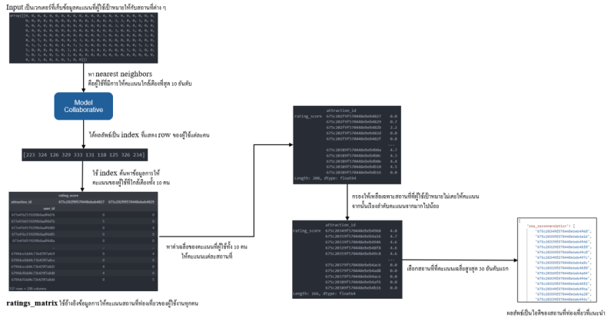
รูป 4.90 แผนภาพการแนะนําด้วยโมเดล Collaborative Filtering

- นําโมเดลและ API ไป Deploy เพื่อนําไปใช้งานในเว็บแอปพลิเคชันต่อไป โดยระบบแนะนําจะทํางานอยู่ใน Docker Container
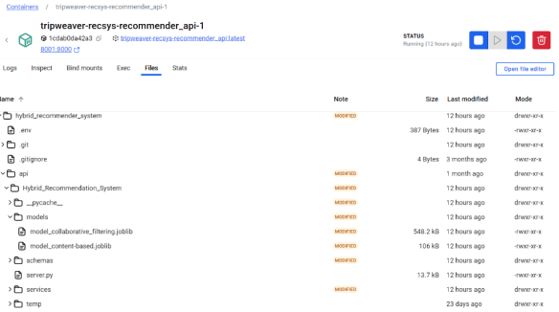
รูป 4.91 ตัวอย่างระบบแนะนําใน Docker Container
4.8.4 การอัพเดทโมเดลระบบแนะนํา
ทำการอัพเดทโมเดลเพื่อให้ระบบแนะนําใช้ข้อมูลที่ตรงกับฐานข้อมูลปัจจุบันมากที่สุดโดยจะนําไปใช้ในกรณีต่าง ๆ เช่น เมื่อผู้ดูแลระบบทําการเพิ่มหรือลบสถานที่ท่องเที่ยวในระบบ และเมื่อครบกําหนดเวลาที่ต้องทําการอัพเดทโมเดล โดยใช้วิธีการดังต่อไปนี้
4.8.4.1 การอัปเดตโมเดลผ่าน API โดยผู้ดูแลระบบ
ซึ่งได้มีการพัฒนา API สําหรับใช้ในการอัพเดทโมเดลทั้ง 2 รูปแบบโดยจะใช้ในกรณีที่มีการเพิ่มหรือลบข้อมูลสถานที่ท่องเที่ยวในฐานข้อมูล
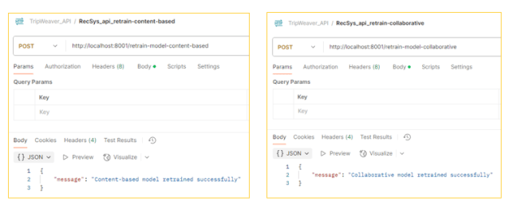
รูป 4.92 ตัวอย่างเรียกใช้ API เพื่ออัพเดทโมเดลระบบแนะนํา

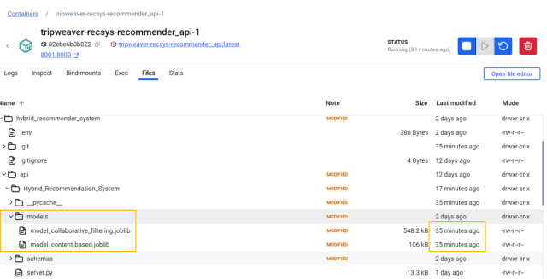
รูป 4.93 ตัวอย่างโมเดลก่อนใช้งาน API เพื่อทําการอัพเดทโมเดล
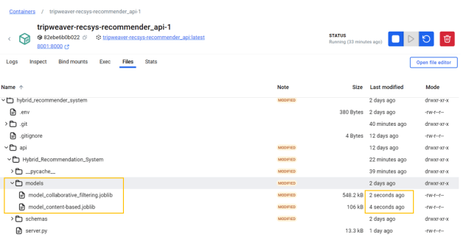
รูป 4.94 ตัวอย่างโมเดลหลังใช้งาน API เพื่อทําการอัพเดทโมเดล (นําโมเดลล่าสุดมาใช้)
4.8.4.1 การอัปเดตโมเดลอัตโนมัติผ่าน Google Cloud Services ตามเวลาที่กําหนด
โดย Cloud Scheduler ถูกตั้งค่าให้ทำงานทุกวันเวลาเที่ยงคืน เพื่อนำไปกระตุ้นการทํางานของ Cloud Run Functions ซึ่งจะเรียกใช้ API สำหรับอัพเดทโมเดลใหม่ทั้ง 2 รูปแบบโดยอัตโนมัติ
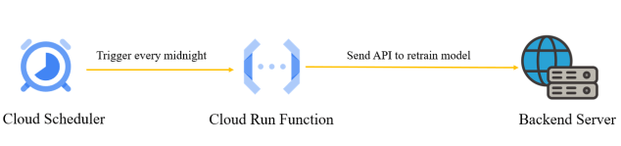
รูป 4.95 แผนภาพการอัปเดตโมเดลอัตโนมัติผ่าน Google Cloud Services ตามเวลาที่กําหนด
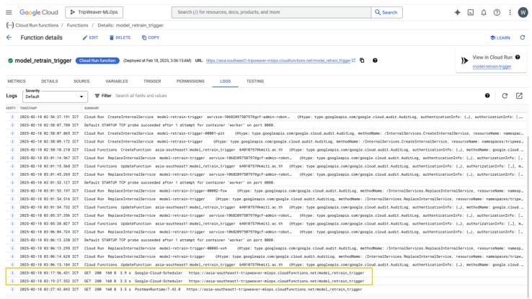
รูป 4.96 ตัวอย่าง Cloud Run Functions ที่ใช้ในระบบ
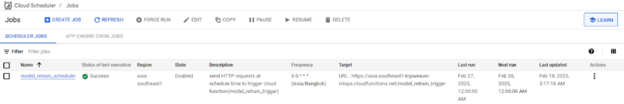
รูป 4.97 ตัวอย่าง Cloud Scheduler ที่ใช้ในระบบ

บทที่ 5
สรุปผลและข้อเสนอแนะ
ในบทนี้จะกล่าวถึงภาพรวมของการออกแบบและพัฒนา เว็บแอปพลิเคชันวางแผนการท่องเที่ยว โดยในส่วนที่หนึ่งจะกล่าวสรุปภาพรวมของการพัฒนา ส่วนที่สองจะกล่าวถึงปัญหารวมถึงอุปสรรคที่เกิดขึ้นระหว่างการทำงาน และการพัฒนาเว็บแอปพลิเคชัน และในส่วนสุดท้ายจะกล่าวถึง แนวทางในการแก้ไขปัญหา และการพัฒนาต่อในอนาคตเพื่อให้มีความสมบูรณ์มากยิ่งขึ้น
5.1 สรุปผลการพัฒนาโครงงาน
การพัฒนาเว็บแอปพลิเคชันวางแผนการท่องเที่ยวประกอบด้วยการพัฒนา API ของระบบที่ใช้ในการรับและส่งข้อมูลเกี่ยวกับสถานที่ท่องเที่ยว สถานที่พัก และร้านอาหาร จากสถานที่จริงในจังหวัดภูเก็ต และ ข้อมูลของผู้ใช้งาน เพื่อแนะนำสถานที่ท่องเที่ยวที่ตรงกับลักษณะความชอบของผู้ใช้งาน พัฒนา User Interface ในส่วนของผู้ใช้งาน รวมถึง พัฒนาระบบการวางเส้นทางของสถานที่ของแต่ละสถานที่โดยสามารถปรับเปลี่ยนลำดับของสถานที่ได้และระบบจะทำการวางเส้นทางตามแผนการเดินทางให้โดยอัตโนมัติ
5.2 ปัญหาและอุปสรรค
ปัญหาและอุปสรรคในการจัดหาข้อมูลสำหรับสถานที่ท่องเที่ยว ที่พัก และร้านอาหารเนื่องจากข้อมูลเหล่านี้ได้มาจากหลายแหล่งข้อมูลที่แตกต่างกันจึงทำให้ใช้เวลาค่อนข้างมากในการพัฒนาระบบที่จะทำการเก็บข้อมูลเหล่านี้ได้อย่างถูกต้องและครบถ้วนตามโครงสร้างของฐานข้อมูลที่ออกแบบไว้
  - แนวทางการพัฒนาต่อ
แนวทางการพัฒนาเว็บแอปพลิเคชันวางแผนการท่องเที่ยว ต่อจากโครงงานนี้คือ
- ทำการเก็บข้อมูลของสถานที่ท่องเที่ยว ที่พัก และร้านอาหารให้ครบถ้วนทั้งประเทศไทย
- เพิ่มประสิทธิภาพของโมเดลที่ใช้ในการแนะนำสถานที่สำหรับผู้ใช้งานให้มีความแม่นยำตรงตามความต้องการของผู้ใช้งานมากยิ่งขึ้น

บรรณานุกรม
[1] Yen-ning Chang, Youn-kyung Lim, Erik Stolterman. 2008. “Personas: From Theory to
Practices.” Lund, Sweden
[2] Mohamed Elyes Ben Haj Kbaier, Hela Masri, Saoussen Krichen. 2017. “A Personalized
Hybrid Tourism Recommender System.” Hammamet, Tunisia
[3] Olivia Deng. 2022. What is a Persona?: Everything You Need to Know. [online].
Available from: blog.hubspot.com/marketing/what-is-persona
[4] Jeffery Chiang. 2021. 7 Type of Hybrid Recommendation System. [online]. Available from:
medium.com/analytics-vidhya/7-types-of-hybrid-recommendation-system-3e4f78266ad8

